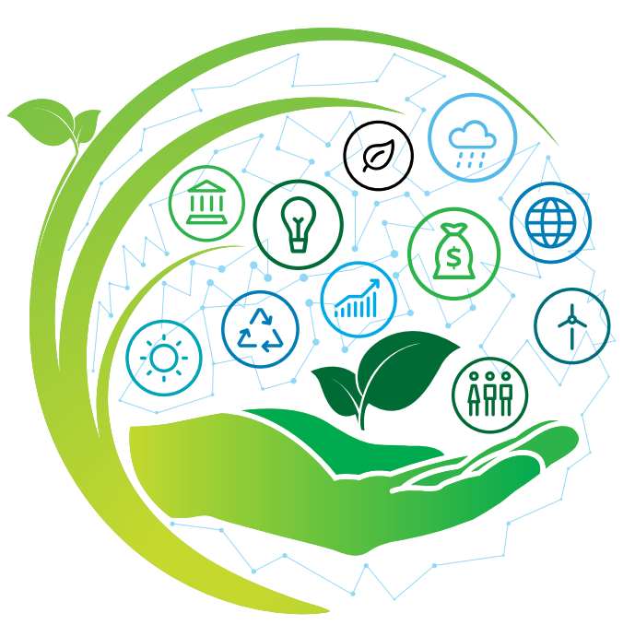

Udhërrëfyesi i Kosovës për Ekonominë Qarkore
Drafti i Dytë
Dhjetor 2022

Qeveria e Republikës së Kosovës
Ministria e Mjedisit, Planifikimit Hapësinor dhe Infrastrukturës

Ekipi i ekspertëve:
Deloitte
Circular Change

Mbështetur nga programi i Kombeve të Bashkuara për Zhvillim (UNDP) në Kosovë. Përmbajtja dhe pikëpamjet e shprehura janë të autorëve dhe nuk pasqyrojnë domosdoshmërisht pikëpamjet e UNDP.

Tabela e Përmbajtjes
Hyrje 5
Përmbledhje Ekzekutive 6
Përmbledhje e shkurtër e sfidave dhe trendeve në ekonominë qarkore 8
Ekonomia Qarkore në nivel global 8
Evropa si kryesuese në ekonominë qarkore 13
Udhërrëfyesi i ekonomisë qarkore në praktikë 16
Momentumi për ekonominë qarkore ne Kosovë dhe rajon 16
Gjendja aktuale e ekonomisë qarkore në Kosovë 19
Zhvillimi i qarkorshmërisë së Kosovës 19
Qeverisja e rrjetit 21
Dialogu financiar 29
Drejtimi strategjik për tranzicionin drejt një ekonomie qarkore në Kosovë 32
Në kërkim të potencialit për ta bërë Kosovën qarkore 32
Zonat horizontale që mundësojnë tranzicionin qarkor 33
Sektorët me prioritet 36
Sistemi ushqimor 36
Sistemi pyjor 41
Sektori kreativ 46
Sektori i shitjes me pakicë 49
Ambienti i ndërtuar 55
Sektori i prodhimit 59
Fjalët përmbyllëse 64
Rekomandime për rrugën përpara 64
Shtojca 1 69
Shtojca 2 70
Shtojca 3 81
Shtojca 4 89
Bibliografi 91

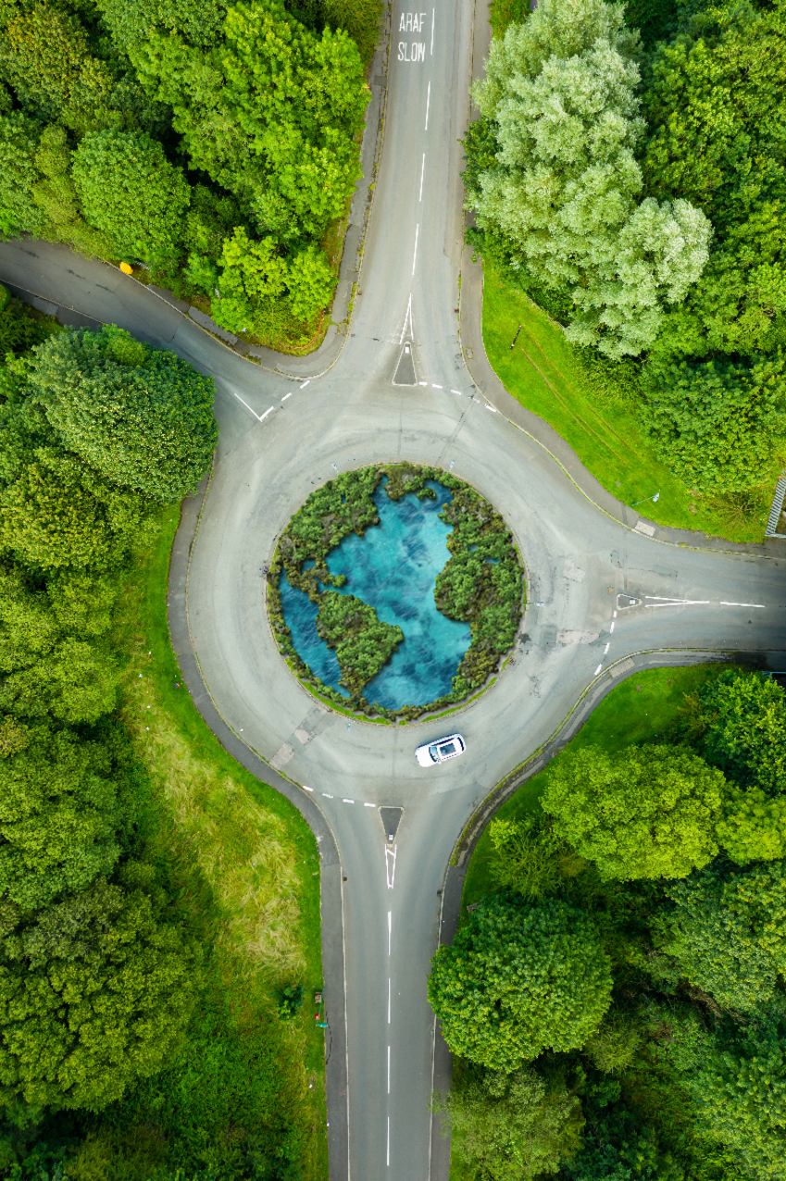

Hyrje
(Të përfshihet si parathënie në draftin përfundimtar)
Vizioni i së ardhmes qarkore të Kosovës: E ardhmja e gjelbër, e shëndetshme dhe e begatë e Kosovës, e shtrirë në potencialet e saj të pasura natyrore dhe njerëzore është e arritshme vetëm me një mendësi regjeneruese dhe me përpjekje sistematike. Ne duam të jemi dëshmitar të një transformimi qarkor të Kosovës, e cila kultivon kreativitetin, inovacionin dhe e cila krijon një mjedis të sigurt për zhvillim të vazhdueshëm e të qëndrueshëm të brezave të tashëm dhe të ardhshëm.

Përmbledhje Ekzekutive
(Të përfshihet në draftin përfundimtar)

Figure 5: Circular economy journey of Kosovo
Source: Deloitte and Circular Change

Përmbledhje e shkurtër e sfidave dhe trendeve në ekonominë qarkore
Ekonomia Qarkore përmes thjerrëzave të Kosovës
Në një botë e cila po ndryshon me shpejtësi, e karakterizuar me sfida të mëdha klimatike, mjedisore dhe sociale, Kosova e gjen veten në një moment kthese. Ajo po synon të forcojë reziliencën e saj, të forcojë konkurueshmërinë dhe të nxitë rritjen ekonomike përmes zhvillimit të qëndrueshëm. Vizioni afatgjatë për zhvillim të qëndrueshëm të Kosovës përcaktohet nga Strategjia Kombëtare për Zhvillim 2030, e cila aktualisht është duke u zhvilluar, dhe e cila fokusohet në rritjen e qëndrueshme ekonomike, në kohezionin dhe përfshirjen sociale, në mjedisin e pastër për sa i përket ekonomisë me nivel të ultë të karbonit dhe mbrojtjes së mjedisit.
Në rrugën e saj drejt zhvillimit të qëndrueshëm, Kosova ka vendosur synime ambicioze sa i përket rritjes së veprimit klimatik, rritjes së mundësive të punësimit dhe krijimit të një klime të favorshme për investime, në përputhje me agjendën globale. Qëllimet i njohin sfidat dhe mundësitë me të cilat po përballet Kosova, dhe për këtë arsye fokusohen në krijimin e vendeve të gjelbra të punës, përdorimin e burimeve të ripërtëritshme, transformimin digjital dhe drejtësinë sociale.
Ministria e Mjedisit, Planifikimit Hapësinor dhe Infrastrukturës (MMPHI) ka identifikuar hartimin e Udhërrëfyesit të Ekonomisë Qarkore si një nga prioritetet. Qëllimi i Udhërrëfyesit të Ekonomisë Qarkore është që të vendosë bazën për kalimin nga modeli linear në ekonominë qarkore në Kosovë, e cila do të kontribuojë në adresimin e problematikave mjedisore dhe rritjen e konkurrueshmërisë së sektorit privat.
Koncepti i ekonomisë qarkore përfshin aktivitetet në të cilat materialet, produktet ose shërbimet mbahen në qarkullim për aq kohë sa të jetë e mundur, dhe për këtë arsye sasia e mbetjeve të reciklueshme zvogëlohet në minimum. Një model i tillë kërkon një qasje sistematike dhe kontribuon në mbrojtjen e mjedisit, në zvogëlimin e emisionit të CO₂ dhe në kursimin e lëndëve të para. Në procesin e përgjithshëm, rimendimi dhe ridizajnimi i produkteve dhe shërbimeve është krucial, që qon në një sistem më të përgjegjshëm dhe të qëndrueshëm të prodhimit dhe konsumit.
Rrjedhimisht, Kosova e ka kuptuar ekonominë qarkore si mundësi për të kontribuar në adresimin e presioneve ekzistuese mjedisore - kryesisht ndotjen e ajrit, mungesën e menaxhimit të duhur të mbeturinave dhe degradimin e tokës. Përfundimisht, zbatimi i ekonomisë qarkore do të kontribuojë në krijimin e një mjedisi më të shëndetshëm dhe më të favorshëm për të gjithë njerëzit e Kosovës.

Ekonomia Qarkore në nivel global
Zhvillimet e fundit në nivel global, të përcjella me mungesën e lëndëve të para, pengesat në zinxhirët e furnizimit dhe shkallën e lartë të inflacionit, kanë shfaqur cenueshmëritë dhe dinamikat në ndryshim në aktivitetet e biznesit. Si e tillë, drejtuesit e bizneseve dhe vendimmarrësit e kanë kuptuar konceptin e ekonomisë qarkore si një mundësi për të kontribuar në ndërtimin e reziliencës dhe përshtatshmërisë së zinxhirëve të furnizimit. Rezilienca mund të përshkruhet si një aftësi e sistemit (natyror, social, ekonomik, politik, etj.) për të zbutur ose rimëkëmbur nga shoku - p.sh. fatkeqësia natyrore, pandemia globale ose kriza ekonomike. Andaj, nevoja për ndërtimin e reziliencës, nga niveli vendor në atë global, ndërthuret me konceptin e ekonomisë qarkore.
Në mënyrë që të kalohet në rrugën e arritjes së ndryshimeve gjithëpërfshirëse në nivel më të gjerë, Kosova e ka kuptuar rëndësinë kruciale të angazhimit lokal dhe ka manifestuar përkushtim të fortë për të ndërmarrë veprime lokale në fushën e ekonomisë qarkore dhe zhvillimit të qëndrueshëm në përgjithësi. Si e tillë, Kosova merr parasysh ndryshimet dhe trendet në nivel global, dhe për këtë arsye synon të arrijë përparim të konsiderueshëm në fushat e dekarbonizimit, energjisë së gjelbër, trajtimit të qëndrueshëm të mbeturinave dhe mbrojtjes së mjedisit.
Koncepti i ekonomisë qarkore mbështet fuqimisht progresin e zbatimit të Agjendës 2030 për Zhvillim të Qëndrueshëm, të miratuar nga Asambleja e Përgjithshme e OKB-së në muajin shtator të vitit 2015 në Nju Jork. Rrjedhimisht, ekonomia qarkore ndihmon në arritjen e Objektivave të Zhvillimit të Qëndrueshëm (OZHQ-të). Objektivat e Zhvillimit të Qëndrueshëm përfaqësojnë një grup të sfidave globale – që përbehen nga dimensionet mjedisore, sociale dhe ekonomike, te cilat duhet të adresohen. Ato përfshijnë 17 synime globale të ndërlidhura që synojnë t’i përmirësojnë veprimet që sjellin përfitime për njerëzit dhe planetin, duke nxitur njëkohësisht prosperitetin. Është e rëndësishme të theksohet se ekonomia qarkore mbështet arritjen e 11 nga 17 OZHQ-të, duke ofruar një qasje sistematike për një botë të qëndrueshme.
Për më tepër, kalimi në ekonomi qarkore është po ashtu qelës për arritjen e objektivave klimatike të përcaktuara nga Marrëveshja e Parisit - traktat ndërkombëtar ligjërisht i detyrueshëm për ndryshimet klimatike, që është miratuar nga 196 Palë në vitin 2015, dhe që ka hyrë në fuqi në vitin 2016. Objektivi i traktatit është që të kufizojë ngrohjen globale shumë me poshtë se 2˚C, preferencialisht në 1.5˚C, krahasuar me nivelet para-industriale. Për të arritur qëllimin në fjalë, vendet synojnë të arrijnë sa më shpejt të jetë e mundur kulmin global të emisionit të gazeve serrë, në mënyrë që deri në mesin e shekullit të arrihet një botë neutrale ndaj klimës. Pas ratifikimit të Marrëveshjes së Parisit, tema e ekonomisë qarkore është bërë e njohur jo vetëm si zgjedhje, por domosdoshmëri për liderët globalë, tregun, kompanitë ndërkombëtare dhe vendimmarrësit. Të gjitha palët e interesit, si ata të nivelit vendor ashtu edhe të nivelit global, duhet të japin kontributin e tyre dhe të punojnë së bashku për të zhvilluar zgjidhje që do ta parandalojnë keqpërdorimin e burimeve, minimizojnë ndikimin e krizës klimatike dhe parandalojnë fatkeqësitë natyrore.
Edhe pse Kosova nuk është palë nënshkruese e Konventës Kornizë të Kombeve të Bashkuara për Ndryshimet Klimatike dhe aktualisht nuk ka bazë ligjore për hartimin e Kontributeve të Përcaktuara Kombëtare (NDC-të), ajo synon të zhvillojë vullnetarisht NDC. Një synim i tillë tregon përkushtimin e Kosovës për të marrë pjesë në përpjekjet globale për të frenuar trajektoren e rritjes së temperaturës globale prej 1.5 – 2.0˚C, siç theksohet në Marrëveshjen e Parisit.
Një kornizë tjetër e rëndësishme ndërkombëtare, që është relevante për Kosovën është edhe Marrëveshja e Gjelbër Evropiane (EUGD) - një pako politikash që synon ta vendosë Bashkimin Evropian në rrugën drejt një tranzicioni të gjelbër, me një qëllimin përfundimtar arritjen e neutralitetit klimatik deri në vitin 2050. EUGD mbështet transformimin të BE-së në një shoqëri prosperuese, me një ekonomi moderne dhe konkurruese, duke marrë parasysh rëndësinë e ekonomisë qarkore dhe mundësitë që ajo ofron. Ekonomia qarkore mund ta ulë ndjeshëm presionin ndaj mjedisit dhe të kontribuojë në qëndrueshmërinë afatgjatë të ekosistemeve të biznesit dhe shoqërisë. Në të njëjtën kohë, mund ta përmirësojë sigurinë e furnizimit me lëndë të parë, të sigurojë që aktivitetet ekonomike të kontribuojnë në rigjenerimin e natyrës, duke stimuluar inovacionin dhe nxitur rritjen ekonomike.
Ekonomia qarkore, si koncept gjithëpërfshirës, merr parasysh si aspektin mjedisor (sa i përket rimendimit dhe ridizajnimit të mënyrës sesi shoqëritë prodhojnë, konsumojnë dhe menaxhojnë materialet), por edhe aspektin social (duke adresuar nevojat e komuniteteve në aspektin e jetesës së qëndrueshme, drejtësisë sociale, uljen e varfërisë dhe nxitjen e zhvillimit njerëzor). Zhvendosja drejt ekonomisë qarkore mund të sjellë ndryshime pozitive ekonomike në drejtim të nxitjes së rritjes ekonomike që nuk mbështetet kryesisht në disponueshmërinë e lëndëve të para. Në vend të kësaj, duke zbatuar zgjidhje qarkore, njerëzit dhe bizneset do të fokusohen në përdorimin më të mirë të materialeve ekzistuese në vend të mbi-nxjerrjes së lëndëve të para. Rrjedhimisht, ekonomitë ka të ngjarë të përfitojnë nga kursimet neto të materialeve, zbutja e rreziqeve të furnizimit dhe rezilienca afatgjate e ekonomisë. Për më tepër, tranzicioni në ekonominë qarkore mund të sigurojë përfitime të panumërta si për shoqërinë, ashtu edhe për mjedisin, duke nxitur prosperitetin, reziliencën dhe krijimin e vendeve të punës, krahas zvogëlimit të mbetjeve, emisionit të gazrave serrë dhe ndotjes.
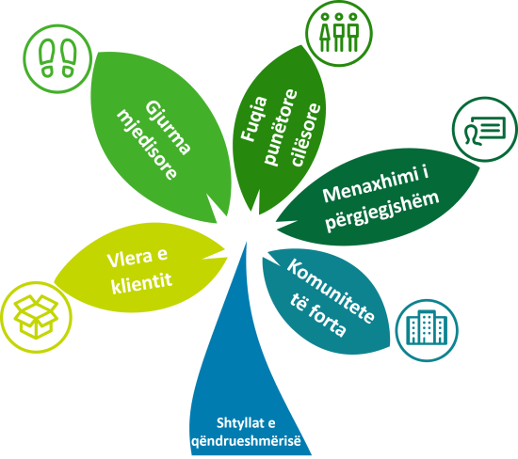
Ekonomia qarkore mund të shihet si pjesë e rëndësishme e zgjidhjes për të ndërtuar reziliencën në nivel vendor, por edhe për të kontribuar në zgjidhjen e krizave të vazhdueshme dhe ndërtimin e një shoqërie të drejtë dhe të qëndrueshme. Kjo është veçanërisht e rëndësishme për kontekstin e Ballkanit Perëndimor, që është një rajon i cili po përjeton pasoja të rënda të ndryshimeve globale.
Ekonomia Qarkore me pak fjalë
Ekonomia qarkore është më e mirë për shoqërinë – ajo siguron një ekuilibër ndërmjet nevojave ekonomike dhe mjedisore dhe krijon mundësi (punësim dhe biznes) duke promovuar kreativitetin, inovacionin dhe rehabilitimin mjedisor. Kështu, ekonomia qarkore bazohet rreth pesë shtyllave të qëndrueshmërisë: vlera e klientit, gjurmët mjedisore, fuqia punëtore cilësore, menaxhimi i përgjegjshëm dhe komunitete të forta. Bota ka nevojë për ndryshime ekonomike dhe sociale, dhe një qasje inovative, sistematike për përdorimin e burimeve dhe një ridizajnim të proceseve të prodhimit dhe konsumit.

Ekonomia qarkore shihet si një qasje efikase për t’i trajtuar njëkohësisht ndryshimet klimatike dhe humbjen e biodiversitetit, duke adresuar gjithashtu nevojat urgjente sociale, duke zvogëluar emisionin e gazrave serrë dhe mbetjet, dhe duke rritur qëndrueshmërinë e komuniteteve. Kështu, ekonomia qarkore dallon dukshëm nga ekonomia lineare, sepse cikli i jetës së produkteve dhe materialeve zgjatet sa më shumë (nëpërmjet ripërdorimit, riparimit, rinovimit, riciklimit, etj.), duke reduktuar mbetjet në minimum. Nga ana tjetër, ekonomia lineare ndjek qasjen tradicionale “merr-bëj-asgjëso”, ku produktet dhe materialet hidhen pas përdorimit, duke humbur burimet dhe vlerën.
Figura 1: Ekonomia lineare – qasja “merr-bëj-asgjëso”
Burimi: Deloitte
Konkretisht, diagrami i mirënjohur “flutur” i Fondacionit “Ellen MacArthur” shpjegon ekonominë qarkore si një proces rimendimi, në vend të një zgjidhjeje të vetme. Ekzistojnë dy anë të diagramit, njëra prej të cilave tregon ciklin natyror - me burime të ripërtëritshme (ana e majtë), ndërsa ana tjetër tregon procesin e prodhimit - me materiale finite (ana e djathtë). Cikli natyror ilustron menaxhimin e rrjedhës së burimeve të ripërtëritshme, duke treguar lëndët e para dhe potencialin e tyre ripërtërirës, ndërsa cikli teknik tregon menaxhimin e stokut dhe qarkullimin e materialeve përmes ripërdorimit, riparimit dhe riciklimit. Natyrisht, të dy ciklet e diagramit duhet të vlerësohen dhe zbatohen në mënyrë të barabartë në praktikë për të ndërtuar një botë të qëndrueshme.
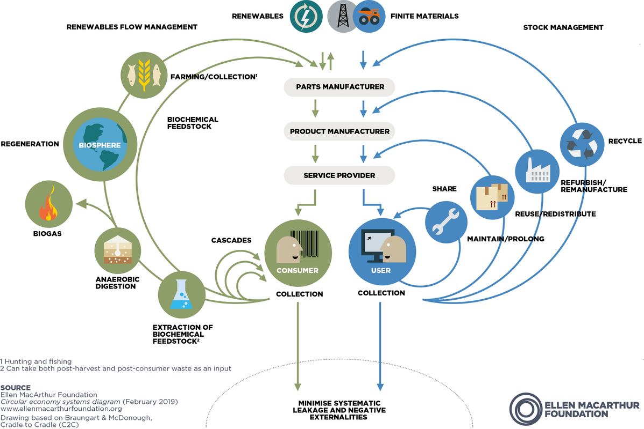
Figura 2: Diagrami i sistemeve të ekonomisë qarkore (diagrami “flutur”)
Burimi: Fondacioni Ellen MacArthur
Tranzicioni drejt ekonomisë qarkore kërkon qasje sistematike dhe pjesëmarrëse. Një qasje e tillë nxit për bashkëpunim ndërmjet të gjitha palëve të interesit, duke përfshirë institucionet publike, organizatat ndërkombëtare, bizneset, organizatat e shoqërisë civile, akademinë dhe kërkimin shkencor dhe konsumatorët për të punuar në të njëjtin qëllim për krijimin e një ekonomie më të shëndetshme dhe më të qëndrueshme. Kalimi nga ekonomia lineare në atë qarkore do të sjellë përfitime në mënyrë afatgjate jo vetëm për shoqërinë dhe mjedisin në përgjithësi, por edhe për kompanitë. Konkretisht, integrimi i ekonomisë qarkore në operacionet e përditshme të kompanive mund ta rrisë reziliencën përmes diversifikimit të modelit të biznesit dhe të ofrojë potencial të konsiderueshme të rritjes ekonomike.
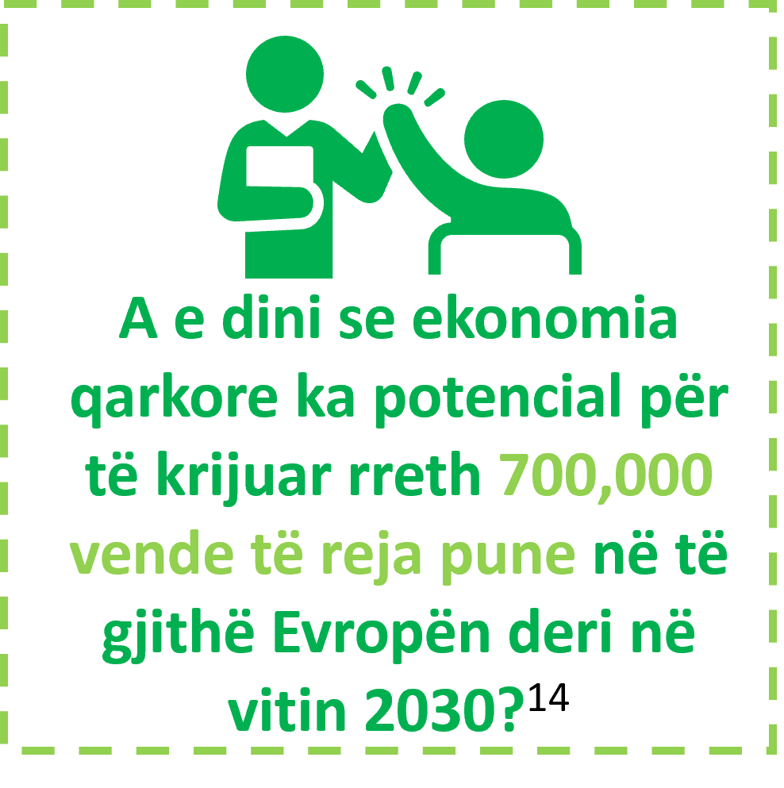
Koncepti i ekonomisë qarkore është gjithashtu shumë i rëndësishëm nga pikëpamja e konsumit global të materialeve, pasi vlerësohet se konsumi i materialeve, si biomasa, lëndët djegëse fosile, metalet dhe mineralet, pritet të dyfishohet në 40 vitet e ardhshme. Përkundër faktit që ekonomia qarkore erdhi në agjendën globale dhe janë arritur disa përmirësime të dukshme në normat e riciklimit, prodhimi vjetor i mbetjeve deri në vitin 2050 parashikohet të rritet për 70%. Është gjithashtu evidente se disa materiale mbeturina, si metalet, tekstili, plastika, ushqimi, elektrike dhe elektronike, bateritë e tjera – shfaqin ndikimin e tire dëmtues në mjedis dhe në shëndetin e njeriut, dhe kështu duhet të bëhet më shumë për të adresuar. këtë çështje, si në nivel vendor ashtu edhe në atë global.
Sipas studimit të përgatitur nga shkencëtarët e Institutit të Shkencave Weizmann, masa e ndërtuar antropogjene ka kapërcyer biomasën globale, pra masa totale e objekteve të krijuara nga njeriu është rritur aq shumë sa ka kaluar masën e të gjitha gjallesave në planetin tonë. Për shembull, në vitin 2021, mbi 101.4 miliardë ton materiale janë nxjerrë dhe janë përpunuar - që do të thotë se në periudhën midis 2015 (kur u krijua Marrëveshja e Parisit) dhe 2021 (kur u zhvillua COP26 në Glasgow), janë nxjerrë 70% më shumë materiale të virgjëra se që mund t’i riprodhoj Toka në mënyrë të sigurt Njëkohësisht, kjo ka shkaktuar emisione masive të CO₂. Është vlerësuar se 70% e gazeve serrë janë të lidhura direkt me trajtimin dhe përdorimin e materialeve (p.sh. nxjerrja dhe transportimi i materialeve, përpunimi, përdorimi i rrobave, pajisjeve mobile dhe ushqimit). Një model i tillë i nxjerrjes dhe konsumit të tepruar, por edhe mendësia e ekonomisë lineare në përgjithësi, duhet të ndryshohet urgjentisht - për ta mbajtur botën tonë të banueshme dhe të begatë, qarkorshmëria globale duhet të dyfishohet nga 8.6% në 17%.

Evropa si kryesuese në ekonominë qarkore
Ndikimet e ndryshimeve klimatike dhe kriza mjedisore përfaqësojnë një kërcënim të madh për Evropën dhe planetin në përgjithësi. Për t’i adresuar këto sfida dhe për ta hapur rrugën drejt një ndryshimi sistematik afatgjatë, Komisioni Evropian prezantoi një grup gjithëpërfshirës veprimesh, mjetesh dhe strategjish – të njohura si Marrëveshja e Gjelbër Evropiane (EUGD), me objektiva kyçe për periudhën 2030-2050. Disa prej komponentëve kryesor të EUGD përfshijnë Planin e Veprimit të Ekonomisë Qarkore (CEAP), paketën “Fit for 55” dhe iniciativën e re Evropiane Bauhaus.
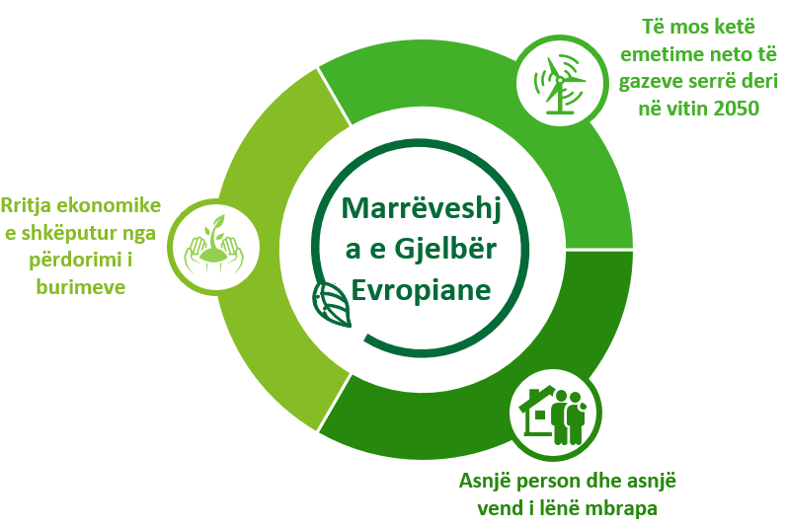
Para kësaj, Direktiva Kornizë e BE-së për Mbeturinat (WFD) përcaktoi përkufizimet në lidhje me menaxhimin e mbeturinave, duke përfshirë mbeturinat, riciklimin dhe rikuperimin. Më pas, për ta stimuluar kalimin drejt ekonomisë qarkore, në vitin 2017, BE-ja zhvilloi Pakon CE. Kjo pako përmban katër propozime legjislative për mbeturinat, të cilat prezantuan katër objektiva për menaxhimin e mbeturinave në lidhje me ripërdorimin, riciklimin dhe depozitimin e mbeturinave, por gjithashtu forcoi dispozitat për parandalimin e mbeturinave dhe Përgjegjësinë e Zgjeruar të Prodhuesit (PZP). Gjithashtu, në lidhje me CAEP-in, Platforma Evropiane e Palëve të Interesit të Ekonomisë Qarkore (ECESP) u krijua në vitin 2017 nga Komiteti Ekonomik dhe Social Evropian (EESC). Në partneritet me Komisionin Evropian, ajo po kontribuon në zbatimin e CEAP. Prandaj, Platforma Evropiane e Palëve të Interesit të Ekonomisë Qarkore, një rrjet rrjetesh, mbështet organizatat e shoqërisë civile (në tekstin në vijim referuar si ‘OSHC-të’) dhe autoritetet publike për ta përshpejtuar tranzicionin në një ekonomi qarkore në mbarë Evropën, duke nxitur dialogun dhe shkëmbimin e njohurive.
EUGD përfshin ozhq-të nga Agjenda e OKB-së 2030, dekarbonizimin dhe, në të njëjtën kohë, nënvizon një tranzicion social dhe ekologjik në një shoqëri moderne, digjitale dhe me ekonomi qarkore. Një shoqëri e tillë është gjithëpërfshirëse dhe çdo individ ka një rol aktiv për të luajtur. EUGD tregon ambicien që Evropa të bëhet kontinenti i parë neutral ndaj klimës deri në vitin 2050, gjë që kërkon qasje sistematike dhe konsistencë në zbatimin e politikave të BE-së për të arritur me sukses objektivat e saj.
Si pjesë e EUGD-së, Bashkimi Evropian ka zhvilluar disa programe dhe iniciativa për ta forcuar zhvillimin e qëndrueshëm dhe zbatimin e ekonomisë qarkore, të paraqitura në diagramin më poshtë.

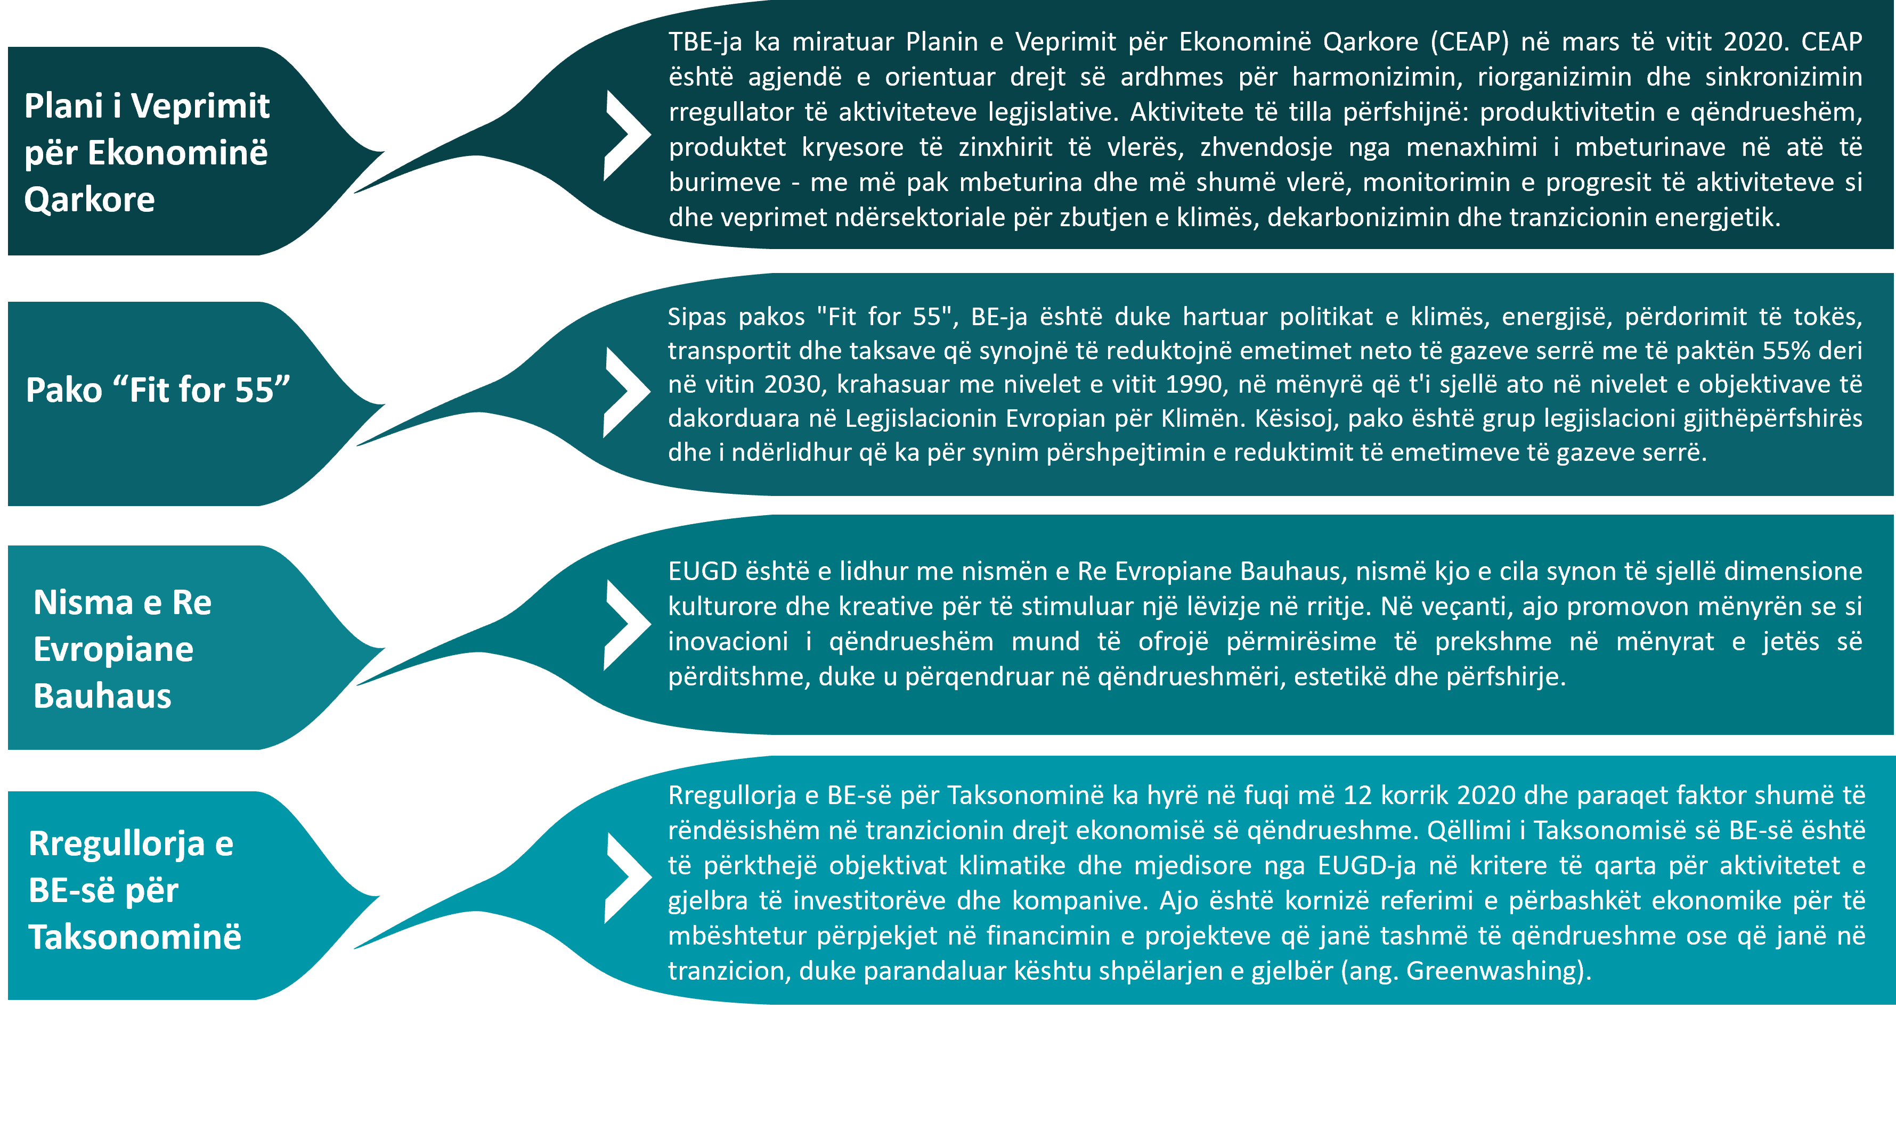
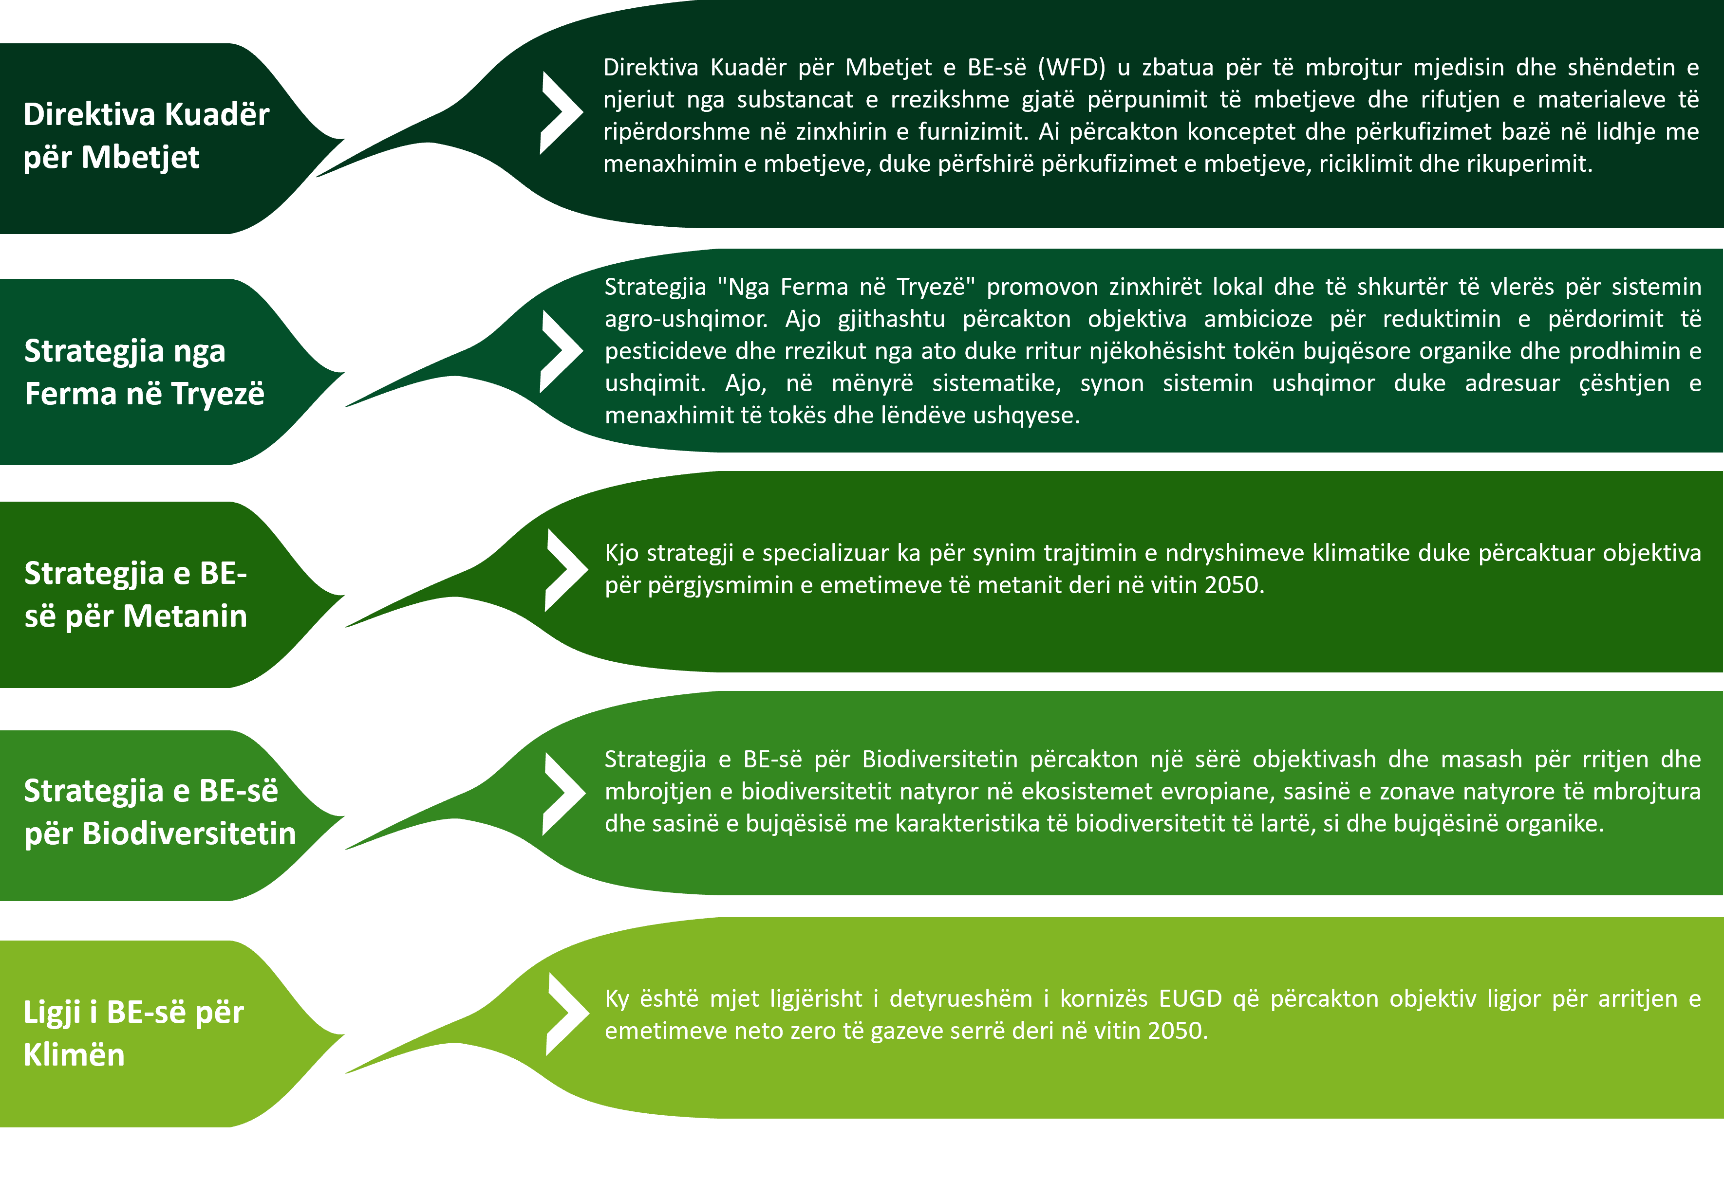
Paralelisht me veprimet e politikave që përshtatin tranzicionin, BE-ja po siguron gjithashtu një kornizë financiare për ta mbështetur një tranzicion të tillë, duke përfshirë:
- Plani Evropian i Investimeve i Marrëveshjes së Gjelbër;
- Mekanizmi i Tranzicionit të Drejtë, duke u siguruar që askush të mos mbetet prapa;
- Investimi në një ekonomi klimatike neutrale dhe qarkore.

Përveç rregulloreve dhe iniciativave ekzistuese të përmendura më sipër, ekzistojnë një sërë kornizash të tjera rregullatore të ardhshme që BE-ja po miraton. Ato gjithashtu i referohen ekonomisë qarkore dhe qëndrueshmërisë në përgjithësi dhe disa prej tyre janë si më poshtë:
- Direktiva e Eko-Dizajnit;
- Strategjia e BE-së për tekstile të qëndrueshme dhe qarkore;
- Përgjegjësia e zgjeruar e prodhuesit.

Udhërrëfyesi i ekonomisë qarkore në praktikë
Potenciali i ekonomisë qarkore për të kontribuar për një planet të shëndetshëm dhe prosperitet për të gjithë u theksua në ngjarjen e fundit Stokholm+50, e cila u mbajt në muajin qershor të vitit 2022. Ngjarja mundësoi ngritjen e ideve dhe zgjidhjeve të ekonomisë qarkore, duke i vendosur ato në një agjendë globale mjedisore. Një nga rezultatet kryesore të ngjarjes dhe serisë së seminareve ndërkombëtare online dhe diskutimeve të palëve të interesuara që i paraprinë ngjarjes (organizuar nga Programi i Mjedisit dhe Shoqërisë i Chatham House), ishte ideja e zhvillimit të një udhërrëfyesi global për një ekonomi qarkore gjithëpërfshirëse. Një ide e tillë lindi për shkak të nevojës për të pasur një proces të hapur dhe transparent, që do të mundësonte një hapësirë gjithëpërfshirëse për palë të ndryshme të interesit në nivel global (pa krijuar struktura komplekse multilaterale), duke ofruar mundësinë për t’i trajtuar sfidat e përbashkëta në mënyrë kolektive.
Andaj, zhvillimi i një udhërrëfyesi global do të luante rol të rëndësishëm në zbatimin e Agjendës për Zhvillim të Qëndrueshëm. Megjithatë, është e rëndësishme të merret parasysh edhe konteksti lokal brenda vendeve, prandaj po zhvillohen udhërrëfyes kombëtarë të përshtatur. Në këtë mënyrë, koncepti i ekonomisë qarkore po përafrohet me sfidat dhe mundësitë e vazhdueshme në gjeografitë përkatëse.
Procesi i udhërrëfyesit të ekonomisë qarkore mund të nxisë kalimin nga ekonomia lineare në atë qarkore në nivel kombëtar. Prandaj, mund të kuptohet si një moment historik i rëndësishëm në rrugëtimin e ekonomisë qarkore. Udhërrëfyesi synon ta nisë procesin e përgjithshëm dhe të vendosë bazat për një transformim sistemik që do të përfitojnë qytetarët, mjedisi dhe ekonomia. Megjithatë, ky është vetëm hapi i parë dhe duhen ndjekur veprime të tjera konkrete, duke përfshirë zhvillimin e strategjisë përkatëse dhe planit të veprimit, si dhe zbatimin e tyre. Në të gjithë procesin e zhvillimit dhe zbatimit, përfshirja aktive dhe në kohë e palëve kryesore të interesit (institucionet publike, shoqëria e organizatave ndërkombëtare, bizneset, OSHC-të, kërkimi shkencor dhe akademia dhe publiku i gjerë) është thelbësor për një proces të suksesshëm dhe gjithëpërfshirës transformimi.
Disa nga shembujt më të mirë të vendeve në Evropë – që përfaqësojnë vendet kryesore të ekonomisë qarkore, përfshijnë Finlandën dhe vende të tjera nordike, Slloveninë, Holandën, Danimarkën, etj.

Momentumi për ekonominë qarkore ne Kosovë dhe rajon
Tranzicioni në ekonomi qarkore luan rol kyç në zbatimin e EUGD për të arritur neutralitetin ndaj karbonit deri në vitin 2050. BE ka theksuar rëndësinë e përshpejtimit të tranzicionit të gjelbër në Ballkanin Perëndimor si pjesë përbërëse e rrugëtimit të tyre drejt anëtarësimit në BE.
Në muajin tetor të vitit 2020, BE-ja prezantoi Agjendën e Gjelbër për Ballkanin Perëndimor (GAWB), duke përfshirë Planin Ekonomik dhe të Investimeve për Ballkanin Perëndimor (EIPWB). EIPWB pritet t’i mobilizojë rreth 9 miliardë € në financimin e granteve dhe deri në 20 miliardë € investime të garantuara gjatë 10 vjetëve të ardhshëm përmes granteve dhe fondeve të garancisë. Kjo mund të shihet si një mundësi e madhe për një qasje të re, inovative të qëndrueshme për Ballkanin Perëndimor.
Në veçanti, EIPWB do të fokusohet në:
- Lidhjet e infrastrukturës për lidhjet e transportit dhe energjisë, integrimin e tregut dhe tregtinë ndërkufitare në rajon dhe me BE-në;
- Tranzicioni i gjelbër dhe digjital;
- Konkurrueshmëria e sektorit privat, me vëmendje të veçantë ndaj inovacionit.
Ballkani Perendimor luan një rol të rëndësishëm për rrugëtimin e përgjithshëm të Evropës për tu bërë neutrale ndaj karbonit deri në vitin 2050, dhe liderët rajonal kanë konfirmuar gatishmërinë e tyre për tu harmonizuar me objektivat klimatike Evropiane si pjesë e procesit të anëtarësimit në BE. Më 10 nëntor 2020, ata nënshkruan Deklaratën e Sofjes mbi Agjendën e Gjelbër për Ballkanin Perëndimor në Sofje, e cila thekson pesë shtylla kryesore: Dekarbonizimi; Ekonomia Qarkore; Largimi i ndotjes; Bujqësia e Qëndrueshme; dhe Mbrojtja e Natyrës dhe Biodiversitetit. Si pjesë e Ballkanit Perëndimor, Kosova gjithashtu u angazhua në nxjerrjen e Deklaratës së Sofjes, e cila thotë se Ballkani Perëndimor do të punojë së bashku me BE-në drejt arritjes së objektivit të vitit 2050 për një kontinent neutral ndaj karbonit. Kjo do të arrihet përmes integrimit të një politike strikte klimatike dhe reformimit të sektorëve të energjisë dhe transportit. Konkretisht, në kontekstin e Kosovës, Ministria e Mjedisit, Planifikimit Hapësinor dhe Infrastrukturës (MMPHI) ka rol të rëndësishëm në procesin e përgjithshëm, pasi që shumë nga veprimet e propozuara në deklaratë janë nën kompetencat e saj.
Gjithashtu, më 4 tetor 2021 në Sarajevë, liderët e vendeve të Ballkanit Perëndimor nënshkruan Planin e Veprimit për Deklaratën e Sofjes, i cili është një nga rezultatet e GAWB dhe përfaqëson një mjet kyç për zbatimin e tij. Plani i Veprimit shërben si një dokument kryesor për bashkëpunimin dhe planifikimin e ardhshëm për një tranzicion në një ekonomi qarkore në rajonin e Ballkanit Perëndimor. Rrjedhimisht, secili vend i Ballkanit Perëndimor, duke përfshirë Kosovën, duhet të zhvillojë një rrugë për t'i zbatuar aktivitetet e tij të planifikuara të ekonomisë qarkore dhe t'i përcaktojë sektorët e tij të mundshëm prioritarë. Zbatimi i plotë i këtij dokumenti strategjik rajonal do ta lehtësojë zhvillimin rajonal, duke marrë parasysh nevojat e brezave të sotëm dhe të ardhshëm. Për më tepër, momentumi për tranzicionin në ekonomi qarkore po rritet, dhe shumë nga vendet e Ballkanit Perëndimor tashmë kanë ndërmarrë hapa të rëndësishëm drejt zhvillimit të dokumenteve strategjike përkatëse dhe zbatimit të parimeve të ekonomisë qarkore. Për shembull, Mali i Zi dhe Serbia kanë zhvilluar udhërrëfyesin e tyre kombëtar të ekonomisë qarkore, ndërsa Bosnja dhe Hercegovina është në fazën përfundimtare të këtij procesi. Republika e Maqedonisë së Veriut dhe Shqipëria e kuptojnë nevojën për ekonomi qarkore dhe në të ardhmen priten të pasojnë aktivitete më konkrete.
Duke kuptuar rolin e saj të rëndësishëm për të nxitur më tej tranzicionin në ekonominë qarkore në Ballkanin Perëndimor, Kosova ka bërë një hap të dukshëm në mbledhjen e shumë palëve të interesit, duke nxitur kështu bashkëpunimin dhe shkëmbimin e njohurive për të kontribuar në veprim më të fortë klimatik dhe në zbatimin e praktikave të ekonomisë qarkore. Këto aktivitete përfshijnë si në vijim: themelimin e Këshillit Kombëtar për Ndryshime Klimatike, zhvillimin e konceptit për krijimin e një Qendre të Ekonomisë Qarkore, hartimin e dokumenteve strategjike dhe udhëzuesve që përfshijnë konceptin e ekonomisë qarkore, aktivitetet e ndërmarra nga sektori privat, komuniteti dhe organizatat rinore në kontekstin e zhvillimit të qëndrueshëm, etj. Për më shumë detaje, ju lutemi shihni seksionin e radhës lidhur me Gjendjen aktuale të ekonomisë qarkore në Kosovë.
Në veçanti, Këshilli Kombëtar për Ndryshimet Klimatike është themeluar me Vendimin e Qeverisë së Kosovës nr. 07/54 në vitin 2022. Këshilli është përgjegjës për sigurimin e zbatimit të dokumenteve strategjike dhe planeve të veprimit lidhur me ndryshimet klimatike, në përputhje me zotimet në kuadër të Konventës Kornizë të Kombeve të Bashkuara për Ndryshimet Klimatike (UNFCCC), Marrëveshjes së Parisit dhe Agjendës së Gjelbër për Ballkanin Perëndimor. Siç thuhet në Vendim, Kosova mbetet e përkushtuar ndaj veprimit klimatik dhe publikimit të njëanshëm të Kontributit të Përcaktuar Kombëtar (NDC). NDC-të janë në thelb të Marrëveshjes së Parisit, dhe Kosova tregon gatishmëri për të ndërmarrë veprimet e nevojshme në rast se i lejohet anëtarësimi në UNFCCC në të ardhmen.
Të gjitha këto zotime klimatike dhe qëllime mjedisore janë të ndërlidhura ngushtë me rrugëtimin drejt tranzicionit në ekonominë qarkore, dhe për këtë arsye, veprimet dhe progresi në këto fusha duhet të respektohen dhe monitorohen reciprokisht në nivel kombëtar. Si i tillë, Këshilli Kombëtar për Ndryshimet Klimatike dhe Ministria e Mjedisit, Planifikimit Hapësinor dhe Infrastrukturës (MMPHI) luajnë rol të rëndësishëm në procesin e përgjithshëm të koordinimit dhe mbikëqyrjes së aktiviteteve përkatëse. Në përgjithësi, zhvillimi i Udhërrëfyesit të Ekonomisë Qarkore paraqet një moment të rëndësishëm drejt zhvillimit të qëndrueshëm të Kosovës.

Gjendja aktuale e ekonomisë qarkore në Kosovë

Zhvillimi i qarkorshmërisë së Kosovës
Procesi i udhërrëfyesit ka përfshirë një hartëzim dhe analizë të dokumenteve kryesore të politikave me qëllim të marrjes së një pasqyre të gjendjes aktuale dhe kontekstit të ekonomisë qarkore në Kosovë. Ky proces ka përfshirë gjithashtu politikën rajonale dhe evropiane (për më shumë detaje mbi procesin e rishikimit të literaturës shih Shtojcën 1).
Kur bëhet fjalë për iniciativat më të fundit të qeverisë së Kosovës drejt pranimit të konceptit të ekonomisë qarkore dhe nisjes së rrugëtimit të saj drejt tranzicionit qarkor, ato reflektohen në miratimin e: Ligjit për Mbeturina që synon ta transpozojë legjislacionin e BE-së për mbeturinat, Strategjisë 2021 – 2030 dhe Plani i Veprimit 2021-2023, si dhe Strategjia për Menaxhimin e Integruar të Mbeturinave 2013-2022 që mbulon mbeturinat e rrezikshme dhe jo të rrezikshme. Në veçanti, një plotësim-ndryshim i Ligjit për Mbeturina – nr. 08/L-071 merr parasysh rëndësinë e ekonomisë qarkore dhe parasheh shmangien, reduktimin dhe parandalimin e mbeturinave në mjedis. Ligji përfshinë parimin e Përgjegjësisë së Zgjeruar të Prodhuesit (në tekstin në vijim referuar si 'PZP') dhe Sistemit të Rimbursimit të Depozitave (në tekstin e mëtejmë 'SRD'), dhe përfshinë bazën ligjore për PZP dhe SRD që më pas të rregullohen më tej përmes legjislacionit sekondar. Megjithatë, shumica e dokumenteve strategjike nuk përmendin ose nuk mbulojnë ekonominë qarkore, apo i mbulojnë vetëm komponentët e saj të menaxhimit të mbeturinave.
Megjithatë, disa nga dokumentet më të fundit strategjike kanë rritur përfshirjen e parimeve qarkore. Një nga dokumentet më të rëndësishme që ka përfshirë fillimin e hapave të parë qarkorë të Kosovës është Programi për Reforma në Ekonomi 2022-2024, pasi që ka paraparë hartimin e Udhërrëfyesit për Ekonomi Qarkore mes veprimeve të tjera të rëndësishme plotësuese si pjesë e masës së reformës ekonomike nr. 7 “Reduktimi i ndotjes së mjedisit dhe ruajtja e biodiversitetit”. Strategjitë sektoriale, si Strategjia për Bujqësi dhe Zhvillim Rural kanë filluar të përmendin ekonominë qarkore dhe t’i përfshijnë parimet e saj në mënyrë më të detajuar. Si e tillë, është evidente që viteve të kaluara Kosova ka shënuar progres në zhvillimin e dokumenteve më gjithëpërfshirëse të politikave. Disa nga strategjitë që janë zhvilluar (p.sh. Programi për Reforma në Ekonomi, Strategjia për Menaxhimin e Integruar të Mbeturinave, ndër të tjera), përfshijnë plane veprimi të integruara me veprime të qarta dhe tregues cilësorë dhe sasiorë për monitorimin e progresit. Këto politika gradualisht po përfshijnë një pamje më sistematike; megjithatë, nevojitet një shkallë më e lartë e përfshirjes së parimeve të ekonomisë qarkore.
Duke parë në të ardhmen e afërt, ka përpjekje të vazhdueshme dhe të parashikuara në të ardhmen drejt hartimit të dokumenteve kyçe të politikave që e plotësojnë këtë udhërrëfyes dhe mund të mundësojnë tranzicionin qarkor nëse aspektet e ekonomisë qarkore trajtohen prej tyre (për më shumë informacion, ju lutemi shihni Shtojcën 2).
Analiza e dokumenteve kryesore strategjike të Kosovës ka çuar në vlerësimin e shkallës së tyre të integrimit dhe përfshirjen e parimeve të ekonomisë qarkore. Edhe pse disa parime të ekonomisë qarkore janë përfshirë në një masë të kufizuar, Kosova tani është në udhëkryq të zhvillimit drejt qarkorshmërisë dhe gjendja “aktuale” është vetëm momenti fillestar, siç shihet në figurën e mëposhtme.
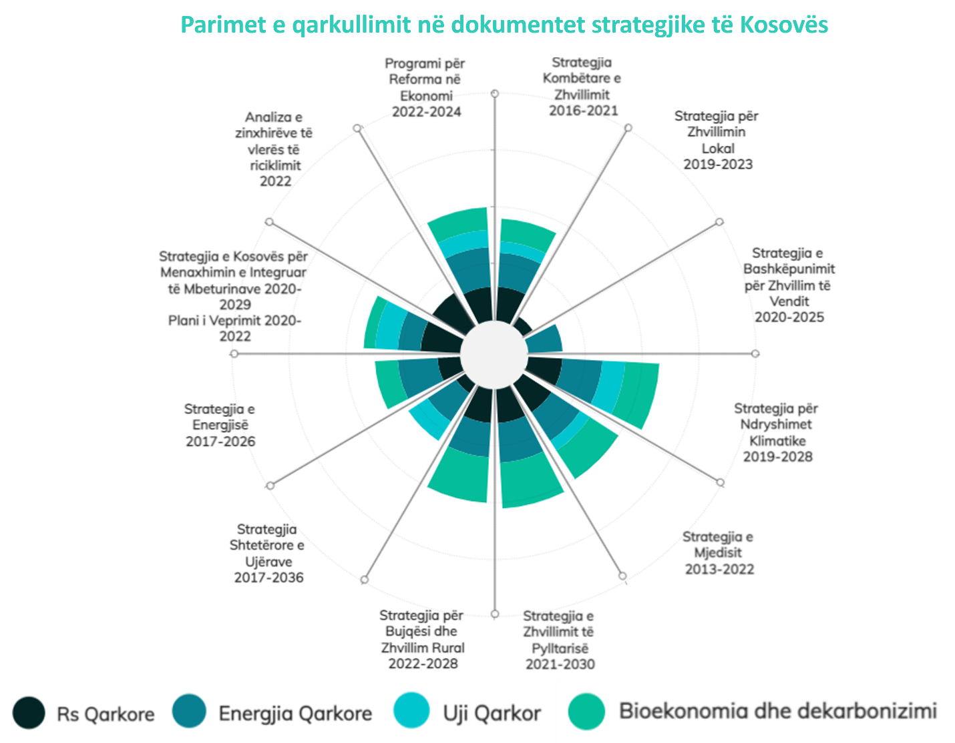

Figura 3: Analiza e gjendjes aktuale të Kosovës sa i përket parimeve të qarkorshmërisë të mbuluara në dokumentet strategjike të Kosovës
Burimi: Deloitte dhe Circular Change

Qeverisja e rrjetit
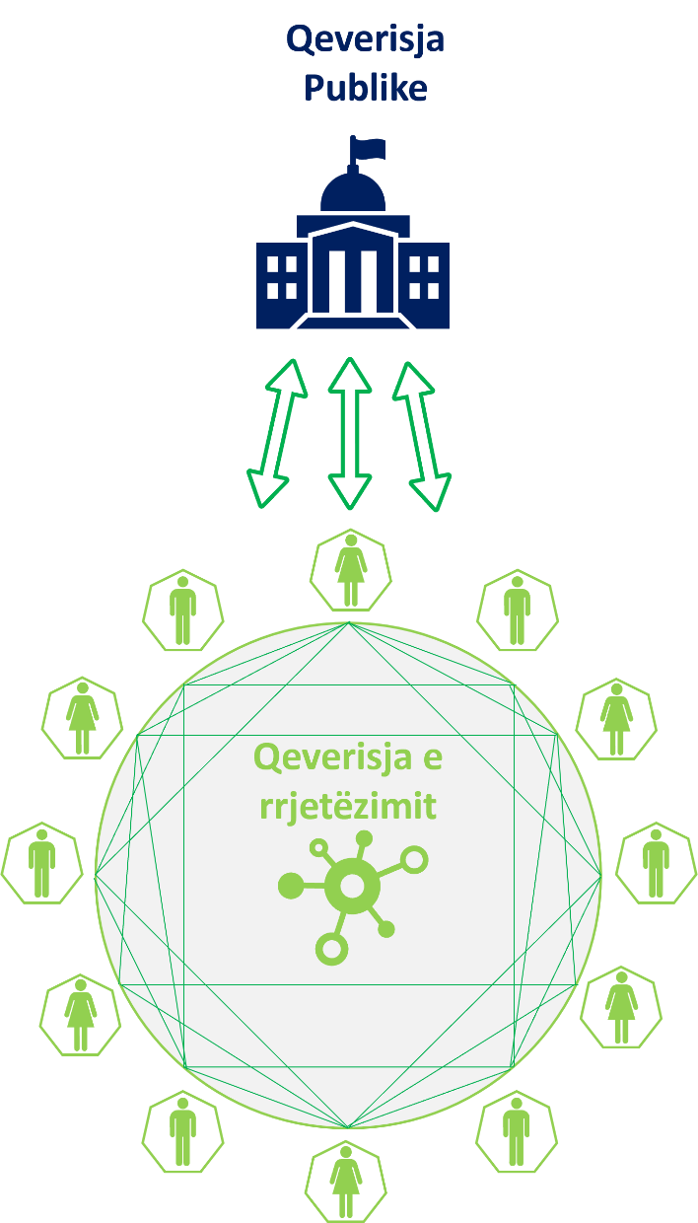
Pozicioni unik i Qeverisë për të drejtuar dhe ndikuar në tranzicionin në ekonomi qarkore përmes qasjes nga lart-poshtë luan rol të rëndësishëm në përpjekjet e Kosovës drejt ekonomisë, jetesës dhe mjedisit më qarkor dhe më të qëndrueshëm. Megjithatë, natyra sistematike e tranzicionit qarkor mund të trajtohet vetëm duke punuar në të gjitha frontet; prandaj, nevojitet mbështetje nga poshtë-lart nga industria, shoqëria civile dhe komuniteti. Kjo është në themelin e qeverisjes së rrjetit ku asnjë palë e interesit nuk mund ta zbatojë i vetëm ekonominë qarkore dhe të gjitha palët e interesit duhet të marrin pjesë për ta bërë ndryshimin. Qeverisja e rrjetit nënkupton orkestrimin e veprimeve dhe palëve të interesit të një rrjeti të tillë, prandaj luan një rol të rëndësishëm në procesin e tranzicionit të ekonomisë qarkore.

Figura 4: Roli i qeverisjes së rrjetit
Burimi: Jacqueline Cramer (2022). Përshtatur nga Deloitte dhe Circular Change
Paraqitja vizuale si më poshtë përfaqëson një përmbledhje të projekteve, iniciativave dhe ngjarjeve më të rëndësishme të zbatuara gjatë periudhës së fundit lidhur me temën e ekonomisë qarkore në Kosovë, të cilat kishin përcaktuar drejtimin e agjendës. Së tranzicionit në ekonomi qarkore.
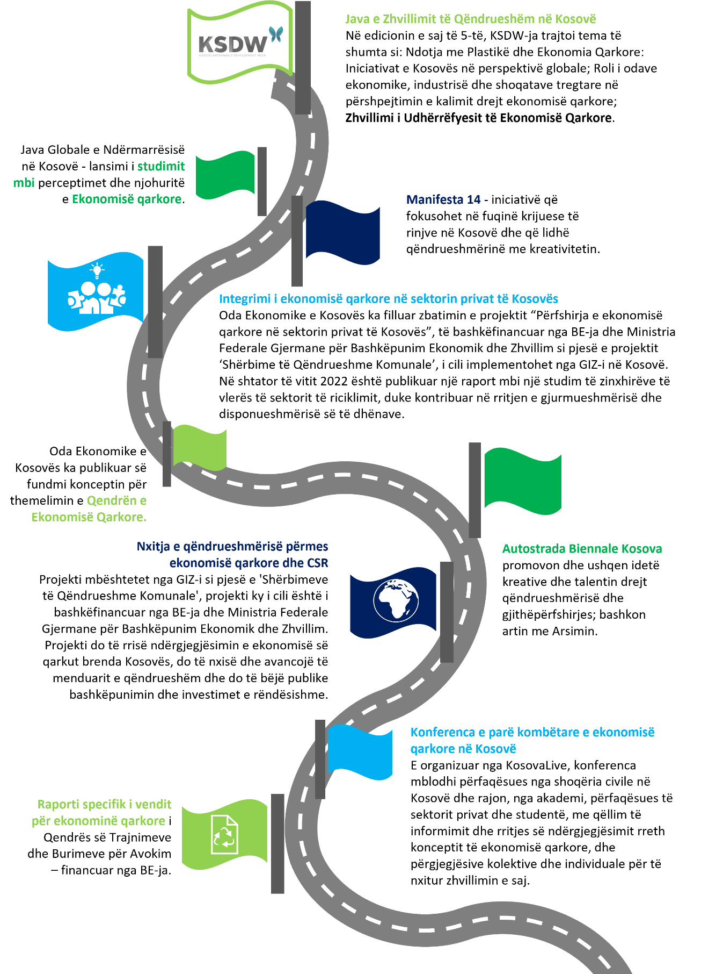
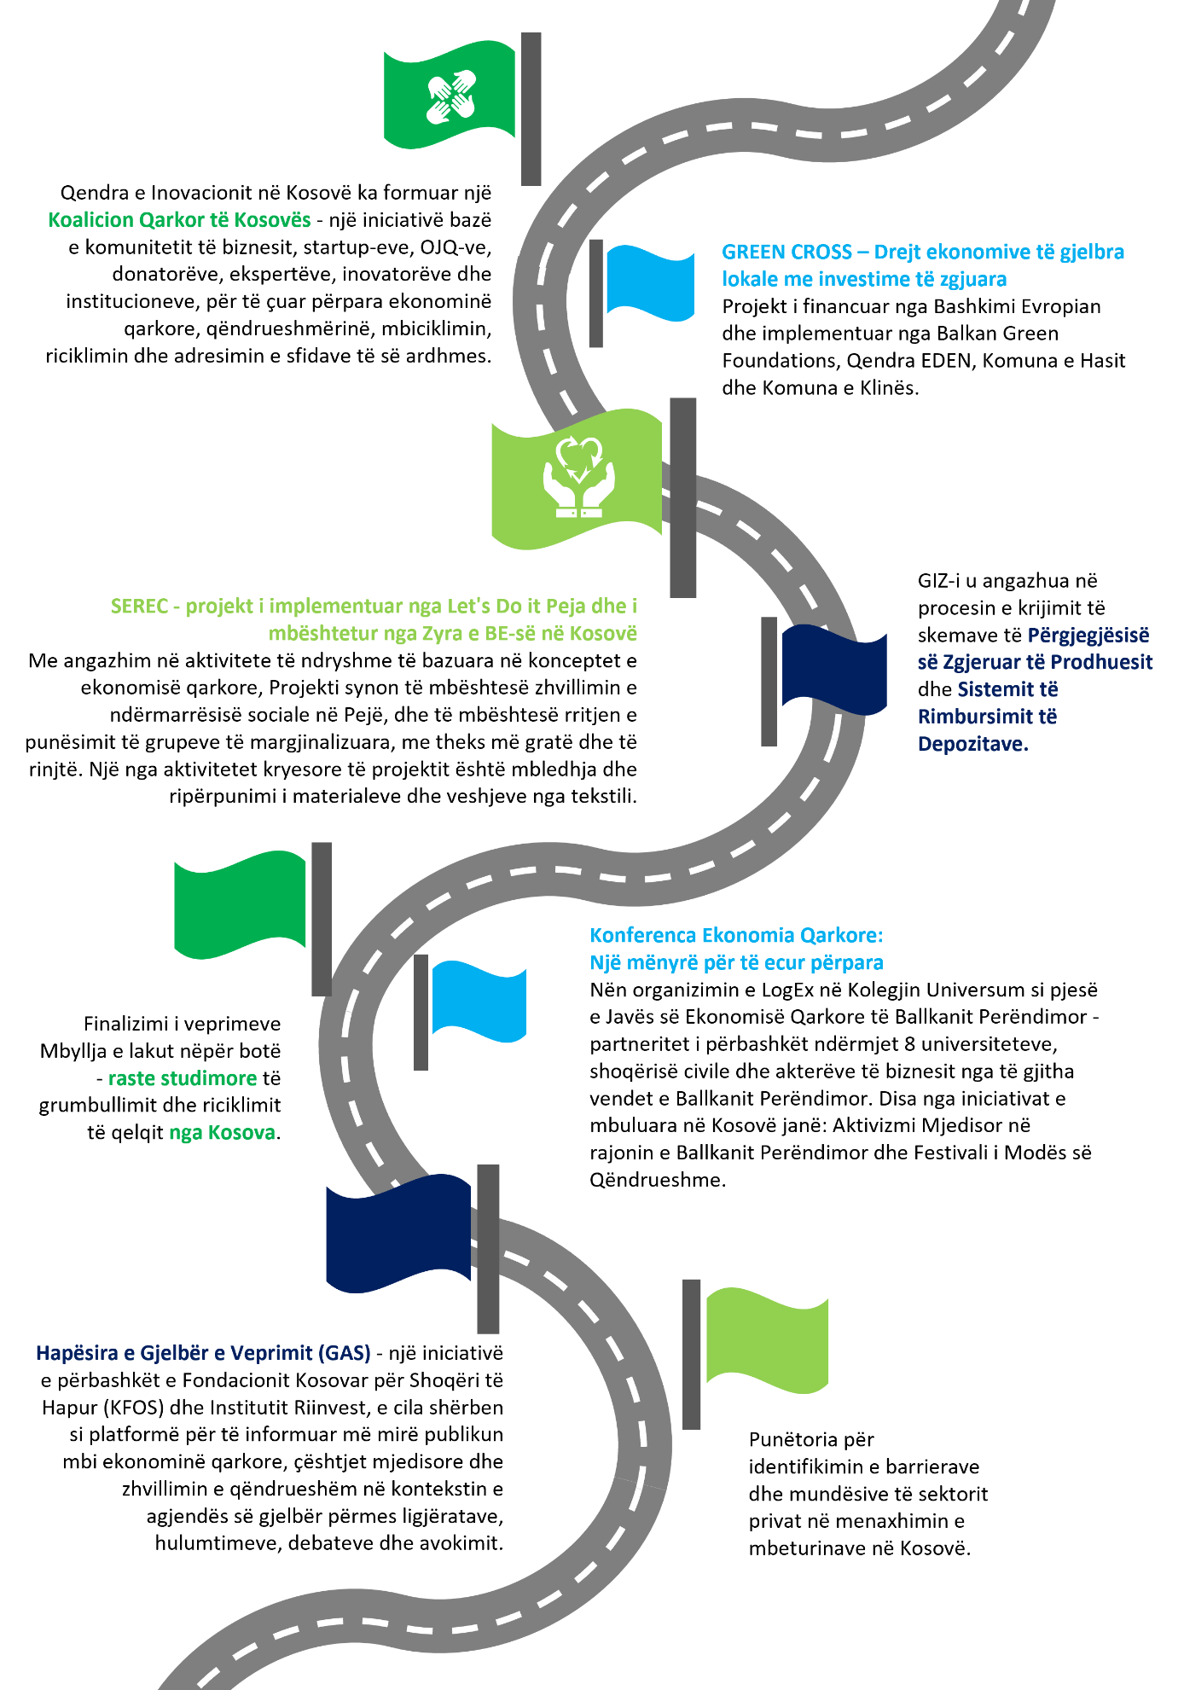
Konteksti i Kosovës dhe palët e saja të interesit
Vlerësimi i palëve të interesit i përfshirë më poshtë, shqyrton pikat e forta dhe sfidat kryesore të palëve të interesit. Ai i shërben qëllimit për t’i kuptuar hapat pozitiv që ka bërë Kosova gjatë rrugëtimit të saj drejt tranzicionit në ekonominë qarkore, por edhe për t’i theksuar sfidat ekzistuese me të cilat përballet çdo palë e interesit për t’u përfshirë në ndryshime proaktive brenda fushave të tyre përkatëse.
Administrata publike, institucionet dhe organizatat ndërkombëtare

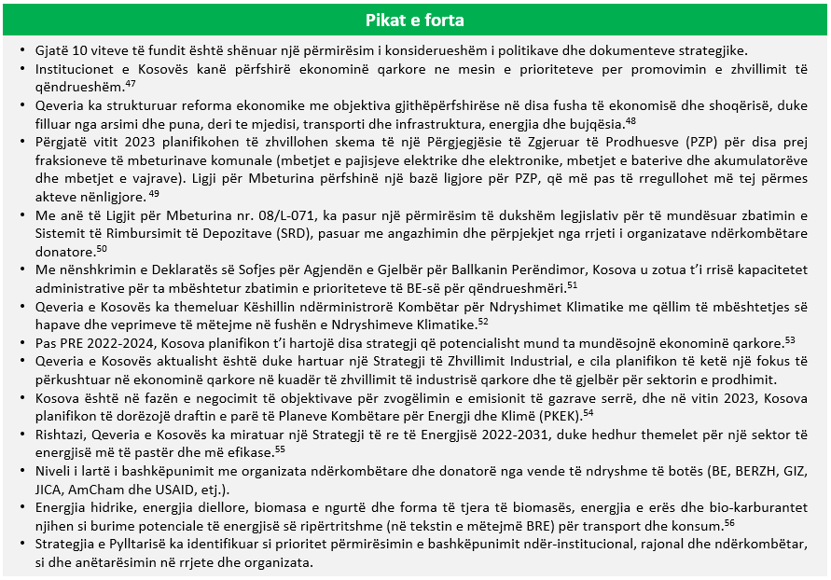
,, ,,,,,,,

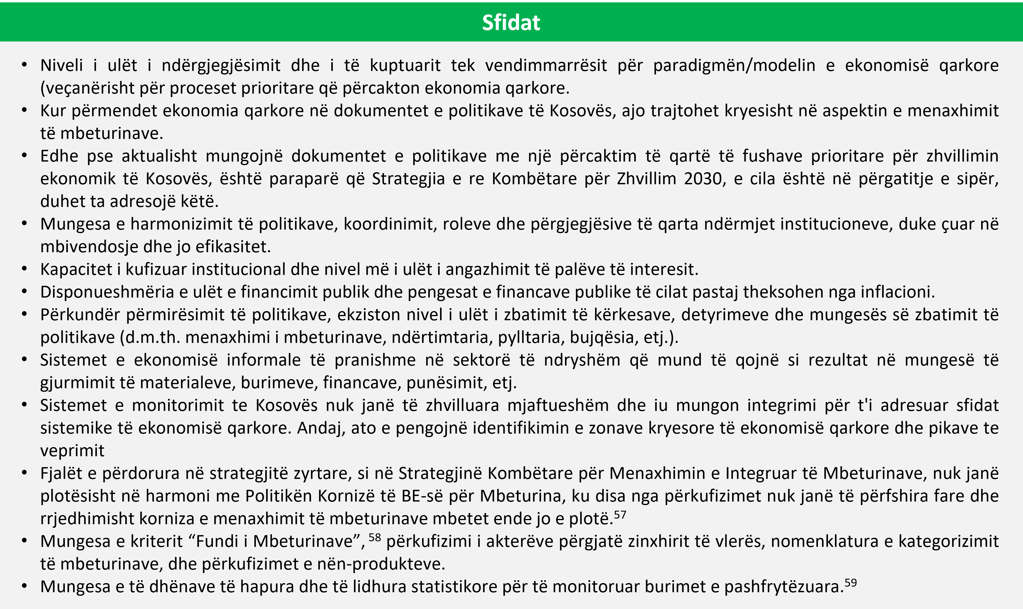
,,

Biznesi/Sektori privat

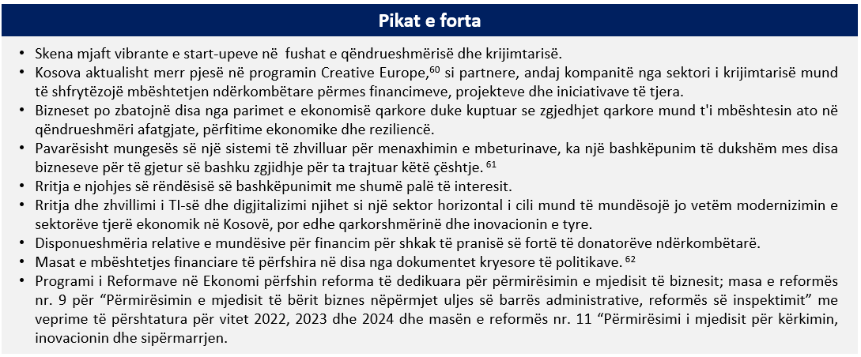
,,
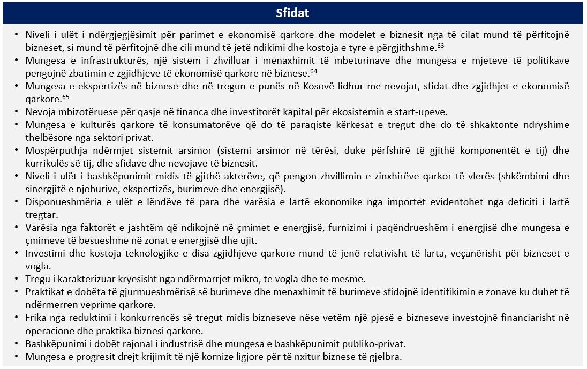
,,
Organizatat e Shoqërisë Civile

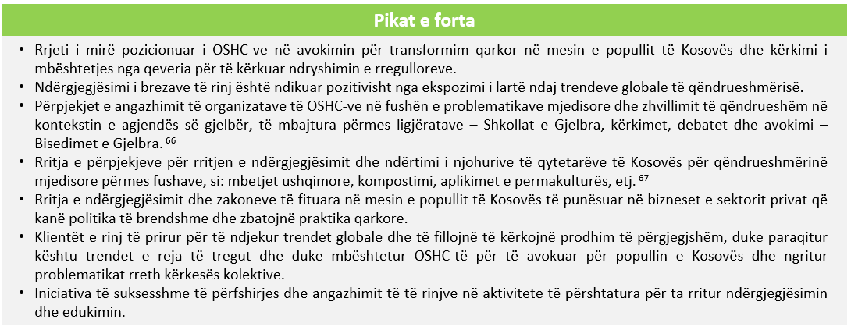
,
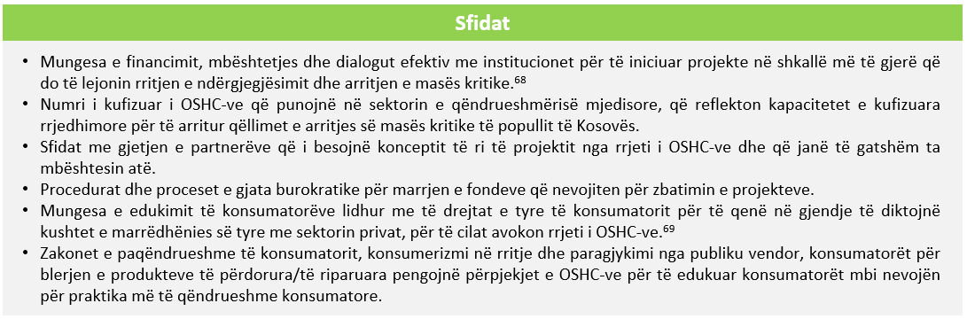
,

Akademia dhe Kërkimi shkencor

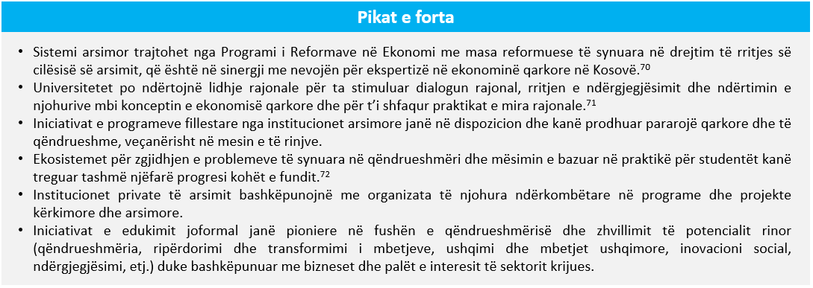
,,

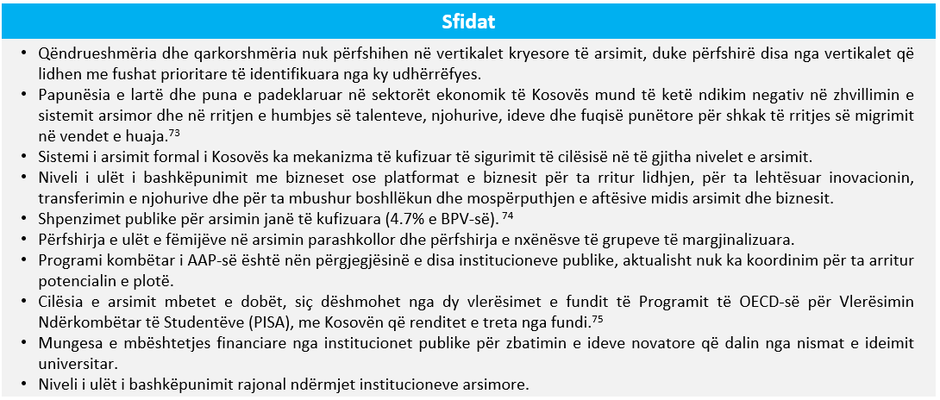
,,

Dialogu financiar
Mundësitë financiare për të gjitha palët e interesit për të nisur një rrugëtim të tranzicionit në ekonomi qarkore janë paraqitur më poshtë. Ato mbulojnë mjetet ekzistuese të mbështetjes financiare që nga data 27 dhjetor 2022.
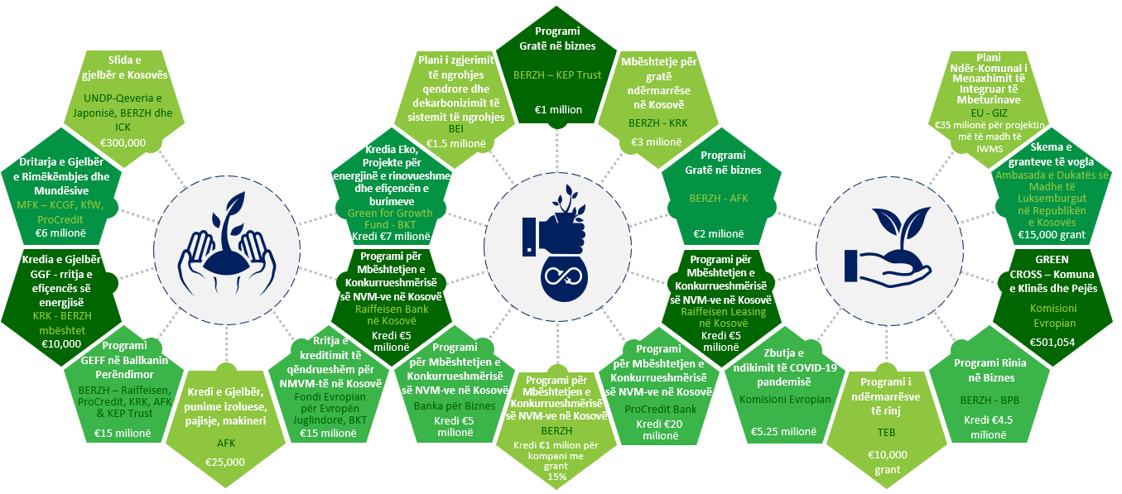

Drejtimi strategjik për tranzicionin drejt një ekonomie qarkore në Kosovë

Në kërkim të potencialit për ta bërë Kosovën qarkore
Tranzicioni në ekonomi qarkore është gjithmonë një proces kompleks dhe afatgjatë. Procesi që mundësoi gjetjen e pikave të para hyrëse për tranzicionin në ekonomi qarkore të Kosovës dhe hartimin e Udhërrëfyesit të Kosovës për Ekonomi Qarkore ndoqi disa hapa. Rishikimi i literaturës i plotësuar nga aktivitetet e shumta të angazhimit të palëve të interesit për mbledhjen e të dhënave nëpërmjet pyetësorit (shih Shtojca 1 për përmbledhje të plotë të rrugëtimit) dhe palët kryesore të interesit që ishin pjesë e Grupit Punues lejuan përcaktimin e vizionit të së ardhmes qarkore të Kosovës të theksuar më poshtë.
E ardhmja e gjelbër e shëndetshme dhe e begatë e Kosovës, e përcaktuar në potencialet e saj të pasura natyrore dhe njerëzore, është e arritshme vetëm me mentalitetin e rigjenerimit dhe përpjekjet sistemike. Dëshirojmë të jemi dëshmitarë të transformimit qarkor të Kosovës që ushqen kreativitetin, inovacionin dhe krijon mjedis të sigurt për zhvillim të vazhdueshëm të qëndrueshëm si të gjeneratave të tanishme ashtu edhe atyre të ardhshme.
Ka mundësuar më tej identifikimin e gjashtë fushave prioritare për tranzicionin në ekonomi qarkore të Kosovës. Fushat prioritare janë identifikuar duke i analizuar të dhënat për rëndësinë ekonomike (kontributi në BPV, Vlerën Bruto të Shtuar (VBSH), punësimin dhe produktivitetin) dhe potencialin qarkor (menaxhimi i mbeturinave, përdorimi i madh i burimeve (burimeve të ngurta dhe ujore) dhe energjisë). Të dhënat u integruan nga informacionet sasiore – cilësore të marra nga 75+ palët kryesore të interesit (bizneset, institucionet publike, donatorët ndërkombëtarë, OJQ-të dhe institucionet arsimore). Gjithashtu u shqyrtua mundësia e përfshirjes dhe integrimit të sektorëve në dokumentet kryesore të politikave dhe ato strategjike.
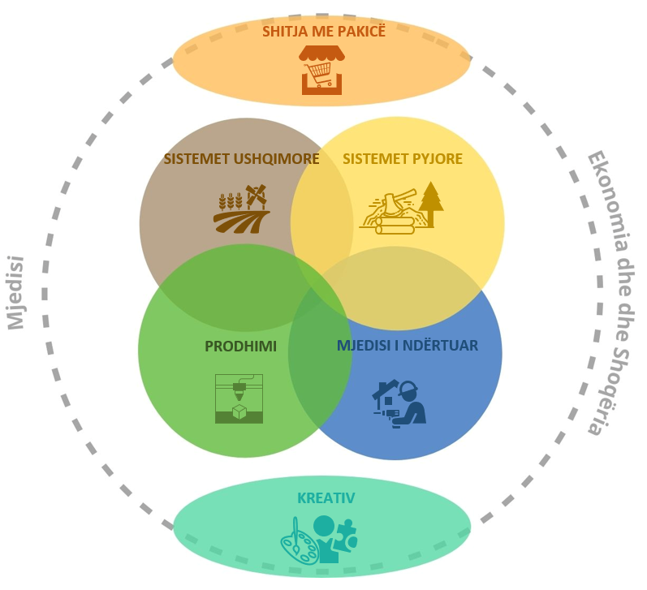
Gjashtë fushat e identifikuara të ekonomisë së Kosovës përfshijnë Sistemin Ushqimor, Sistemin Pyjor, Sektorin e Prodhimit, Mjedisin e Ndërtuar, Sektorin Kreativ dhe Sektorin e Tregtisë me Pakicë.
Figura 5: Paraqitje vizuale e fushave prioritare të Kosovës me potencialin më të lartë të qarkoshmërisë
Burimi: Deloitte dhe Circular Change

Sistemet ushqimore dhe pyjore i përkasin Bioekonomisë Qarkore (komponenti biologjik i ekonomisë qarkore), ndërsa sektori i prodhimit dhe mjedisi i ndërtuar i përkasin Teknosferës së ekonomisë qarkore. Këto katër fusha mbështeten dhe mundësohen nga dy fushat e mbetura prioritare; nga njëra anë, sektori kreativ i fuqizon dhe i mbështet me ide dhe inovacion, ndërsa sektori i shitjes me pakicë i mundëson duke qenë një forcë shtytëse si lidhja e tyre e drejtpërdrejtë me kërkesën qarkore të njerëzve.
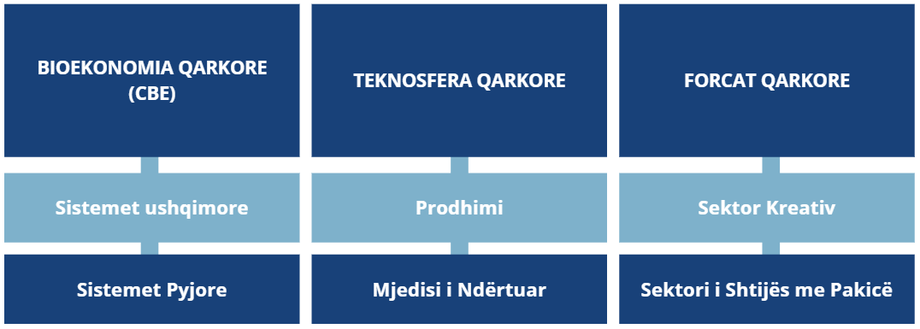
Figura 6: Një klasifikim i fushave kryesore prioritare që i përkasin sistemit të ekonomisë qarkore të Kosovës
Burimi: Deloitte dhe Circular Change

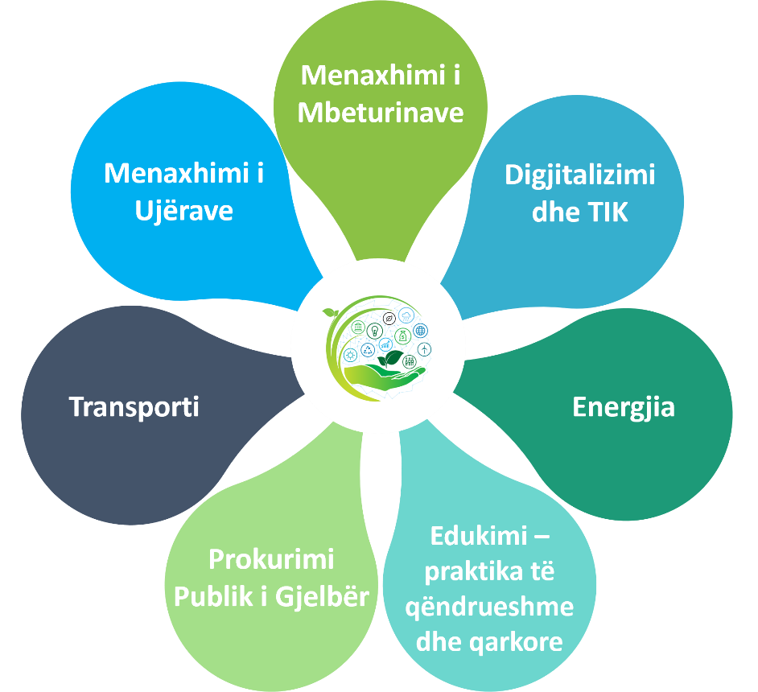
Zonat horizontale që mundësojnë tranzicionin qarkor

Figura 7: Shtatë zonat horizontale të ekonomisë qarkore të Kosovës
Burimi: Deloitte dhe Circular Change
Arsimi - praktika të qëndrueshme dhe qarkore
Arsimi është themelor për shoqërinë, bizneset dhe të gjitha palët të interesit të Kosovës. Duke pasur parasysh natyrën sistemike të ekonomisë qarkore, parimet qarkore dhe qëndrueshmëria duhet të integrohen dhe të përfshihen horizontalisht nëpër disiplina dhe vertikalisht nëpër të gjitha nivelet e arsimit. Ai do të bëhet pjesë e procesit të mësuarit gjatë gjithë jetës. Në përgjithësi, programet e rikualifikimit të biznesit dhe sektorit publik, si dhe fushatat e ndërgjegjësimit të publikut të gjerë kontribuojnë në krijimin e një mjedisi qarkor biznesi dhe një kulture qarkore. Kjo mund ta mbështesë një fuqi punëtore që është e gatshme dhe e aftë për t’i adresuar sfidat e tranzicionit qarkor, si dhe njerëzit për ta nxitur tranzicionin qarkor përmes veprimeve të tyre të përditshme në drejtim të kërkesës qarkore dhe të qëndrueshme. Mundësitë e ekonomisë qarkore gjithashtu promovojnë krijimin e vendeve të gjelbra të punës.

Prokurimi Publik i Gjelbër
Prokurimi Publik i Gjelbër (PPGJ) mund të bëhet një mjet i fuqishëm për tranzicionin qarkor në Kosovë dhe një mundësi e përbashkët për fushat prioritare (produkte dhe shërbime qarkore, ushqim qarkor dhe lokal, etj.). Nevojitet ndërgjegjësim më i lartë dhe nivel i rritur i njohurive në sektorin publik për ta siguruar zbatimin e duhur të prokurimit publik të gjelbër. Një PPGJ efikas në Kosovë ka nevojë për një kornizë të përmirësuar monitorimi të bizneseve, praktikave dhe burimeve të biznesit, si dhe metodologji për t’i matur qarkorshmërinë dhe qëndrueshmërinë e produkteve dhe shërbimeve. PPGJ mund të nxisë veprime dhe iniciativa të mëtejshme në sektorin privat për të krijuar dhe zhvilluar biznese qarkore. Mund të jetë gjithashtu një mjet i fuqishëm për ngritjen e infrastrukturës horizontale dhe masave të nevojshme. Do të nevojiteshin mbështetje publike dhe udhëzime të duhura.

Digjitalizimi dhe TIK
Kosova përballet me të mungesën e të dhënave dhe informacioneve në dispozicion që janë burime të vlefshme për kalimin e saj në ekonomi qarkore, siç thuhet në hartëzimin e mundësive të fushave prioritare. Kjo është më së shumti e shprehur në mungesën e të dhënave në dispozicion dhe monitorimin e konsumit të energjisë së ripërtërishme dhe energjisë në përgjithësi, mbeturinave të deponuara dhe ricikluara, konsumit të ujit dhe kostove materiale për secilin sektor ekonomik. Prandaj, një ekonomi qarkore efektive dhe e suksesshme në Kosovë mund të arrihet vetëm me mbështetjen e një kornize gjithëpërfshirëse të të dhënave dhe monitorimit të bazuar në standardet ndërkombëtare të harmonizuara, të cilat aktualisht janë të fragmentuara dhe jo plotësisht të zhvilluara. Ajo duhet të jetë në gjendje gjithashtu të synojë sektorë, aspekte dhe parametra të ndryshëm të ekonomisë në shkallë kombëtare, rajonale, komunale dhe lokale. Një sistem kombëtar monitorimi mund të ndihmojë në optimizimin e proceseve dhe burimeve. Të dhënat dhe informacioni mund të mundësojnë hartëzimin e flukseve të burimeve, duke mbështetur identifikimin e pikave të leverazhit për veprim, joefikasitet, mospërputhje, dhe kështu të lejojnë mbylljen e plotë të qarqeve. Për më tepër, si pjesë e Rregullores së propozuar të Ekodizajnit për Produkte të Qëndrueshme dhe një nga veprimet kryesore të Planit të Veprimit për Ekonomi Qarkore, fillimi i përdorimit të Pasaportës Dixhitale të Produkteve në sektorë të caktuar (d.m.th., prodhim, ndërtim, etj.) do të mundësonte gjurmueshmëri, riparim dhe riciklim më të lehtë të produktit. Në këtë mënyrë, disponueshmëria dhe gjurmueshmëria e të dhënave mbështeten nga bashkëpunimi ndërmjet palëve publike dhe private të interesit. Përpjekjet e përbashkëta private-publike, si dhe përpjekjet e udhëhequra nga biznesi janë të nevojshme për ta rritur kulturën e të dhënave. Digjitalizimi dhe kultura e të dhënave mund ta rrisin gjurmueshmërinë dhe transparencën dhe në të njëjtën kohë të promovojnë një tranzicion të dyfishtë; si qarkor ashtu edhe digjital. Në fund, rritja e digjitalizimit në shtëpi mund të bëhet një mundësi kyçe e zgjidhjeve të gjelbra dhe digjitale për publikun e gjerë.

Energjia
Të gjithë sektorët varen nga konsumi i energjisë dhe/ose lëndëve djegëse. Edhe pse Kosova është e pesta në botë për nga rezervat më të mëdha të qymyrit, për shkak të kapacitetit të kufizuar të termocentraleve ekzistuese, Kosova është shumë e varur në importin e këtyre burimeve dhe tregun global të energjisë. E gjithë kjo reflektohet në cenueshmërinë dhe sigurinë energjetike të Kosovës. Për më tepër, termocentralet aktuale lirojnë ndotës të ndryshëm që kontribuojnë në mënyrë negative në ndotjen e ajrit dhe ujit, prodhimin bujqësor, biodiversitetin, duke shkaktuar ndikime të konsiderueshme negative si në mjedis ashtu edhe në shëndet. Prandaj, energjia luan një nga fushat kryesore horizontale që do të kontribuonin në rrugëtimin e Kosovës në tranzicionin e saj qarkor. Në mënyrë që një ekonomi qarkore të jetë plotësisht rigjeneruese, energjia dhe lëndët djegëse që përdoren duhet të prodhohen nga burime të ripërtërishme. Disa procese qarkore, siç janë prezantuar në fushat prioritare për Kosovën (shih seksionin më poshtë për fushat prioritare), mund t'i nënshtrohen energjisë së ripërtrishme dhe zhvillimit të sistemeve qarkore të energjisë, diversifikimit të miksit të energjisë, sistemeve të vetë-mjaftueshmërisë dhe të efiçiencës së energjisë dhe kursimit të energjisë.

Menaxhimi i Mbeturinave
Sipas të dhënave të vitit 2013, sektori i mbeturinave në Kosovë shkakton rreth 3% të emetimeve të gazeve serrë, që është pasojë e deponimit të mbeturinave në deponi ilegale. Ekonomia qarkore nuk mund të arrihet pa sistem të duhur të menaxhimit të mbeturinave. Aktualisht në Kosovë, vetëm nivelet më të ulëta të R-ve (kryesisht mbledhja e mbeturinave, ndarja e pjesshme e mbeturinave në burim, riciklimi) të ekonomisë qarkore janë duke u zbatuar. Sistemi duhet të bazohet në të gjitha parimet qarkore, duke shkuar përtej riciklimit. Duke aplikuar një qasje sistemike, sistemi i menaxhimit të mbeturinave në Kosovë do të mund të zhvendosej me sukses nga mbeturinat në menaxhimin holistik të burimeve. Zhvendosja e tillë mund të kontribuojë në përmirësimin e shkallës së qarkorshmërisë të ekonomisë së Kosovës, ta zvogëlojë barrën e mbeturinave, t’i rrisë vendet e gjelbra të punës dhe të nxisë një treg dhe furnizim lokal të lëndëve të para dhe produkteve. Pamundësia për ta adresuar në mënyrë të duhur sistemin për menaxhimin e mbeturinave si tërësi mund t’i pengojë zgjidhjet qarkore dhe tranzicionin qarkor. Disa hapa të parë pozitivë që janë duke ndodhur aktualisht janë zhvillimi i DRS dhe EPR.
Prandaj, përmirësimi i koordinuar i infrastrukturës dhe logjistikës së qëndrueshme mbështetëse do të ishte kyç në sigurimin e rrjedhjes së duhur të lëndëve të para sekondare dhe produkteve dhe komponentëve të përfituara nga materiale të ricikluara. Ky sistem nuk duhet të jetë i izoluar, por i lidhur me bizneset, kërkimin dhe politikat, duke nxitur inovacionin, modernizimin, transferimin e njohurive dhe simbiozën industriale. Efikasiteti i sistemit do të përfitonte nga zhvillimi i mëtejshëm i kulturës së të dhënave për të mundësuar hartëzimin dhe monitorimin e rrjedhave dhe burimeve.

Menaxhimi i Ujërave
Qarkorshmëria e plotë mund të arrihet vetëm duke siguruar qarkorshmërinë e burimeve ujore nëpërmjet menaxhimit qarkor dhe të qëndrueshëm të ujit. Disa zona në Kosovë janë të rrezikuara nga mungesa e ujit dhe ndryshimi klimatik. Prandaj, Kosova do të kërkonte sisteme të integruara të menaxhimit të ujit që trajtojnë furnizimin me ujë dhe trajtimin e ujërave të zeza në të gjithë territorin. Sistemet e tilla duhet të bazohen në praktikat që nxisin menaxhimin qarkor të ujit, ripërdorimin, trajtimin për ripërdorim, kursimin e ujit dhe praktikat e efikasitetit të ujit. Prandaj, praktikat qarkore të menaxhimit të ujërave në Kosovë do të ndihmonin në adresimin e zbutjes dhe përshtatjes së ndryshimeve klimatike. Në të njëjtën kohë, ekosistemet ujore dhe trupat ujorë në Kosovë duhet të mbrohen nga ndotja dhe mbikonsumimi.

Transporti
Sistemi i transportit qarkor që nxit ndërlidhshmërinë dhe logjistikën e qëndrueshme është shumë i rëndësishëm për një tranzicion qarkor në Kosovë. Kjo përfshin zgjidhje të mobilitetit qarkor, si mobiliteti i përbashkët, intermodaliteti dhe transporti publik i qëndrueshëm. E gjithë infrastruktura do të rregullohet në përputhje me atë që kërkon një planifikim të duhur hapësinor dhe investime afatgjata. Transporti qarkor promovon gjithashtu mirëmbajtjen e automjeteve dhe pajisjeve për ta zgjatur ciklin e tyre të jetës - përmes zgjidhjeve të tilla si riparimi, rinovimi, riprodhimi dhe riciklimi i komponentëve. Nevojiten veprime plotësuese për zhvillimin e infrastrukturës së qëndrueshme rurale që mund ta rrisin qasshmërinë rurale, ndërlidhshmërinë urbane-rurale dhe zhvillimin rural.

Sektorët me prioritet
Sistemi i Bioekonomisë Qarkore të Kosovës
Bioekonomia qarkore korrespondon me komponentin e bazuar në bio të ekonomisë qarkore, i cili përfshin të gjithë sektorët që prodhojnë mallra që kanë origjinë biologjike, si ushqimi, druri, letra, biogazi dhe kimikatet dhe materialet e avancuara me bazë bio.

Sistemi ushqimor

Sistemi ushqimor, siç përcaktohet në këtë udhërrëfyes, përfshin sektorët e mëposhtëm ekonomikë përgjatë zinxhirit të vlerës së ushqimit: bujqësia, peshkimi, akuakultura, përpunimi dhe prodhimi i ushqimit. Kosova ka një traditë të përjetshme të ushqimit të gdhendur në kulturën e saj dhe këta sektorë janë themele të rëndësishme të kulturës, trashëgimisë dhe shoqërisë së saj.
Produktet bujqësore paraqesin më shumë se 24% të totalit të importeve në Kosovë.
Burimi: Strategjia për Ndryshimet Klimatike 2019-2028 dhe Plani i Veprimit për Ndryshimet Klimatike 2019-2021
Sektorët ekonomikë të sistemit ushqimor gjithashtu kanë një rëndësi të konsiderueshme ekonomike dhe një disponueshmëri relativisht të madhe të tokës bujqësore dhe të punueshme dhe biodiversitetit. Megjithatë, përkundër potencialit të tij, sistemi ushqimor i Kosovës karakterizohet me praktika intensive bujqësore. Sistemi ushqimor i Kosovës është shumë i varur nga importet e plehrave dhe lëndëve të para të nevojshme për bujqësinë dhe prodhimin e ushqimit, por edhe nga materialet, pajisjet dhe teknologjia plotësuese. Gjithashtu ekziston një nevojë e rëndësishme për modernizim. Shumica e bizneseve dhe fermerëve janë të vegjël dhe sektorët karakterizohen nga fragmentim i fortë. Qeveria e Kosovës ka adresuar bujqësinë dhe prodhimin e ushqimit përmes një mase reformuese specifike në Programin për Reforma në Ekonomi dhe sistemi i ushqimit trajtohet drejtpërdrejt nga Strategjia Kombëtare për Bujqësinë dhe Zhvillimin Rural ndërsa përmendet dhe përfshihet në disa dokumente të tjera të politikave (shih Shtojca 2).
Bujqësia +11% BPV dhe +26% punësimi +16% e vlerës së eksporteve lokale.
Gjithsej toka bujqësore +43%
80% e së cilës është tokë e punueshme
14% është livadhe dhe kullota
Burimi: Strategjia për Ndryshimet Klimatike 2019-2028 dhe Plani i Veprimit për Ndryshime Klimatike 2019-2021
Ushqimi i shëndetshëm është jetik për një shoqëri të shëndetshme. Rrjedhat dhe nënproduktet e mbetjeve biologjike të këtij sektori kanë një potencial të madh të qarkorshmërisë. Sektori i ushqimit ka qenë një kontribuues i rëndësishëm në emetimet e GS-ve në Kosovë (sektori i bujqësisë kontribuon në 6% të emetimeve të Kosovës), prandaj, veprimet qarkore mund të kenë një ndikim të madh drejt zbutjes së ndryshimeve klimatike dhe dekarbonizimit.

Si duket një sistem ushqimor qarkor?
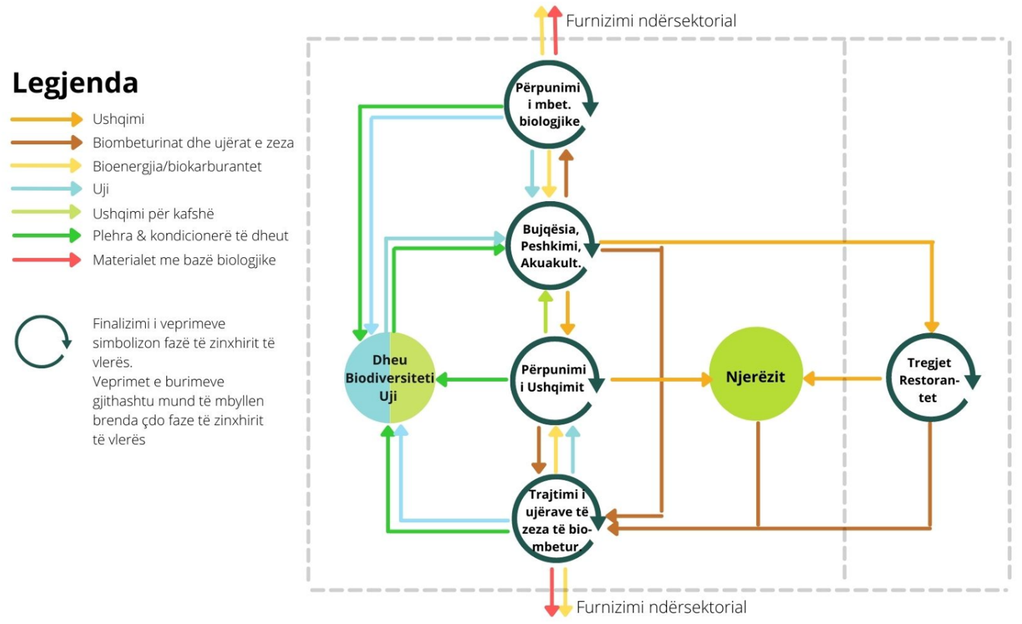
Figura 8: Skema e sistemit ushqimor qarkor të Kosovës
Burimi: Deloitte dhe Circular Change

Sisteme ushqimore qarkore, të qëndrueshme dhe të shëndetshme mbështeten në cilësinë e lartë dhe rigjenerim të burimeve të ujit dhe tokës, një gjendje të shëndetshme të ekosistemeve dhe klimë. Një sistem ushqimor qarkor e mundëson atë nëpërmjet praktikave rigjeneruese që nxisin biodiversitetin, permakulturën dhe prodhimin e ushqimit organik. Këto praktika zëvendësojnë përdorimin e monokulturave, mbipeshkimin dhe praktikat intensive. Është gjithashtu e rëndësishme të zvogëlohet përdorimi i kimikateve toksike dhe aditivëve të shpërndarë përmes sistemeve qarkore të paketimit.
Zinxhirët qarkorë të vlerës zhvillohen duke i valorizuar rrjedhat e mbetjeve biologjike për të prodhuar plehra të ripërtrishme, për ta rigjeneruar tokën dhe për të prodhuar energji dhe materiale të ripërtrishme. Përgjatë gjithë zinxhirit të vlerës, mbetjet ushqimore minimizohen. Zinxhirët e fortë të vlerave vendore promovojnë parimin “nga ferma në pirun” dhe zhvillimin rural dhe nxisin trashëgiminë dhe kulturën lokale. Zinxhirë të tillë vlerash arrihen përmes bashkëpunimit dhe sinergjive ndërsektoriale.
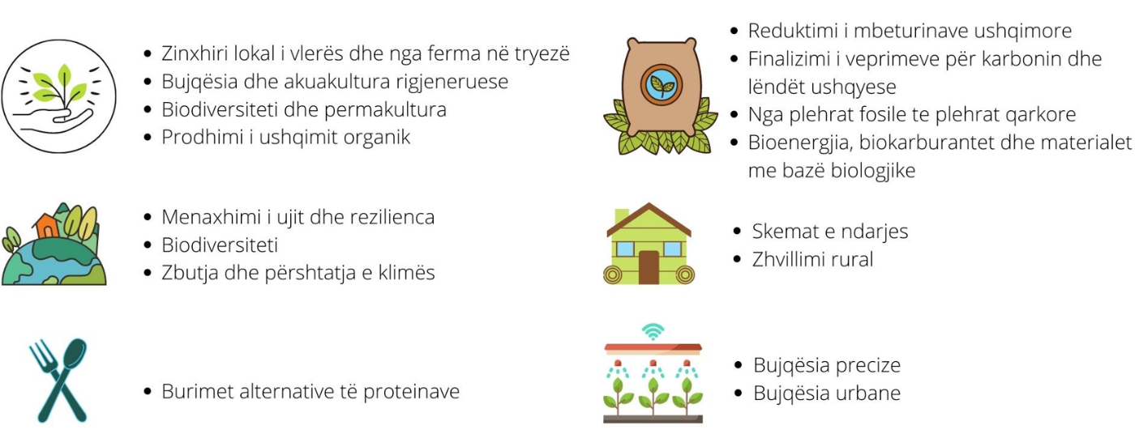
Figura 9: Tendencat dhe temat aktuale për zhvillimin e Sistemit Ushqimor
Burimi: Deloitte dhe Circular Change

Mundësitë për një sistem ushqimor qarkor
Prodhimi i ushqimit organik, lokal dhe të shëndetshëm
Një nga mundësitë kryesore për zhvillimin e një sistemi ushqimor qarkor në Kosovë është prodhimi i ushqimit organik, vendor dhe të shëndetshëm. Kjo mund të ndihmojë në promovimin e trashëgimisë, produkteve vendore dhe zinxhirëve të vlerës, ndërkohë që kontribuon në konkurrueshmërinë e bizneseve agroushqimore me njohje të rritur të cilësisë së produktit brenda dhe jashtë vendit. Prodhimi organik është sinergjik me zbatimin e praktikave bujqësore rigjeneruese dhe menaxhimin e tokës, të cilat mund të reduktojnë varësinë nga importi i lëndëve të para, si plehrat. Praktika të tilla promovojnë cilësinë e tokës dhe ujit, biodiversitetin dhe reduktojnë ndotjen bujqësore. Disa pararendës qarkorë tashmë po punojnë drejt këtij drejtimi, por do të nevojiten përpjekje më gjithëpërfshirëse. Kështu, nevojitet ndërgjegjësim në bizneset agroushqimore. Gjithashtu, kërkesa qarkore duhet të trajtohet dhe të promovohet siç duhet me rritjen e ndërgjegjësimit të konsumatorëve për ta rritur pranimin dhe zhvendosjen e shprehive te konsumatorët.
Për zbatimin e disa praktikave rigjeneruese do të nevojiteshin përpjekje të mëtejshme në sektorin e arsimit, ngritjen e kapaciteteve dhe rikualifikimin e profesionistëve, veçanërisht për bujqësinë. Praktikat e reja rigjeneruese dhe të bujqësisë organike mund të tërheqin një përfshirje të madhe të të rinjve dhe iniciativave të tyre, investimet e bizneseve dhe akademinë. Këto palë të interesit mund të kontribuojnë së bashku në studimet kërkimore për zhvillimin e mëtejshëm të sektorit. Përpjekje të tilla mund të mbështeten nga standarde të forta të cilësisë, shëndetit dhe atyre qarkore për prodhimin e ushqimit dhe zbatimin e veprimeve të politikave kongruente.
Partneritetet dhe bashkëpunimet e tilla, si konsorciumet ose kooperativat, mund ta mbështesin ndjekjen sistematike të mundësive të tilla, veçanërisht në rastin e bizneseve të vogla. Këto partneritete mund të ndihmojnë gjithashtu në adresimin e fushave që mungojnë aktualisht, si gjurmueshmëria e burimeve, cilësia e ushqimit, certifikatat dhe sfidat e tjera të shpeshta.
Praktikat alternative të bujqësisë së qëndrueshme
Bujqësia vertikale dhe iniciativat rurale-urbane mund të ndihmojnë në ndërgjegjësimin për sistemin ushqimor, ndërsa në të njëjtën kohë kontribuojnë në rritjen e produktivitetit të ushqimit në Kosovë, në ofertën lokale në qytete dhe në përhapjen e praktikave rigjeneruese dhe miqësore me mjedisin. Iniciativa të tilla mund të kontribuojnë gjithashtu në nxitjen e lidhshmërisë midis mjediseve rurale dhe urbane, bizneseve dhe palëve të interesit, dhe të ofrojnë një terren pjellor për biznese të reja, kërkime dhe ndërtim të komunitetit.
Mbyllja e qarqeve të mbetjeve biologjike, ujit dhe lëndëve ushqyese
Qarkorshmëria e thellë dhe qëndrueshmëria mund të arrihen vetëm duke mbyllur qarqet e karbonit, ujit, ushqimit dhe lëndëve ushqyese që sigurojnë tokë pjellore dhe rigjeneruese, ujë të pastër dhe ushqim të shëndetshëm. Mbyllja e këtyre qarqeve mund të arrihet duke trajtuar dhe/ose duke ripërdorur dhe menaxhuar rrjedhat dhe nënproduktet e mbetjeve biologjike (të tilla si mbetjet ushqimore komunale, llumrat, plehu organik, mbetjet biologjike bujqësore, etj.). Procese të tilla mund të japin prodhimin e plehrave organike dhe qarkore, rivendosjen e vetive të tokës duke trajtuar barrën e mbetjeve dhe nevojën për importimin e plehrave dhe lëndëve të para.
Tashmë ekzistojnë disa organizata që punojnë me trajtimin e mbetjeve bujqësore dhe mbetjeve ushqimore komunale, me fokus kryesisht në kompostimin. Megjithatë, vetëdijesimi dhe njohuritë për proceset e tjera të trajtimit që mund të japin prodhimin e biokarburanteve, bioenergjisë dhe materialeve me vlerë të lartë të shtuar janë të pakta. Për këto procese mund të nevojiten investime më të larta, ngritje kapacitetesh dhe sasi të mëdha minimale të rrjedhave të mbetjeve biologjike për ta arritur fizibilitetin financiar dhe teknik, kështu që do të nevojitet bashkëpunim i mëtejshëm (studime të mëtejshme janë të këshillueshme në këtë fushë). Njohuritë dhe ekspertiza e specializuar janë të nevojshme dhe mund të arrihen me veprime në sistemin arsimor (shih Zonat horizontale) dhe proceset e ri-aftësimit për biznese. Mbështetja e koordinuar e institucioneve publike dhe autoriteteve lokale do të ishte e nevojshme për ta adresuar menaxhimin e integruar të rrjedhave të mbetjeve biologjike dhe për të siguruar monitorimin, transparencën dhe gjurmueshmërinë e tyre. Logjistika, lidhshmëria dhe qasshmëria duhet të përmirësohen nëpërmjet zhvillimit të infrastrukturës së qëndrueshme rurale.
Diversifikimi i të ardhurave, vetëmjaftueshmëria dhe qëndrueshmëria në ferma dhe biznese ushqimore rurale
Rritja e konkurrueshmërisë dhe qëndrueshmërisë mund të arrihet përmes diversifikimit të të ardhurave. Sinergjitë ndërsektoriale mund të çojnë në agroturizëm dhe ekoturizëm që mund të sigurojnë të ardhura shtesë dhe të tërheqin investime të mëtejshme në sektorin rural. Praktika të tilla mund ta rrisin ndërgjegjësimin për bujqësinë, trashëgiminë, ushqimin organik dhe vendor të qëndrueshëm. Veprimet për zhvillimin e infrastrukturës së qëndrueshme rurale mund të rrisin qasshmërinë rurale dhe lidhshmërinë urbane-rurale (Shih kapitullin mbi zonat horizontale).
Të ardhurat shtesë, vetë-mjaftueshmëria dhe ulja e kostos së konsumit të energjisë mund të krijohen përmes prodhimit të energjisë së ripërtrishme. Megjithatë, mund të nevojitet nivel më i lartë i vetëdijesimit dhe ngritjes së kapaciteteve për t’i rritur iniciativat dhe investimet në projektet për diversifikimin e të hyrave. Për momentin, iniciativa dhe projekte të tilla nuk janë duke u zbatuar në Kosovë. Në disa raste, teknologjitë e nevojshme për prodhimin e energjisë së ripërtërishme kërkojnë investime të larta dhe ROI që mund të jenë pengesë për bizneset e vogla dhe fermerët e vegjël, ndaj do të nevojitej bashkëpunimi dhe mbështetja publike. Fondet e gjelbra mund të përfaqësojnë një mjet mbështetës për bizneset si për iniciativa energjetike ashtu edhe për ekoturizëm. Për momentin, bizneset mund të shpërblehen vetëm me ulje të faturave të energjisë dhe jo me të ardhura për prodhimin e tepërt të energjisë si prosumatorë.
Kooperativat ose platformat e bashkëpunimit për fermerët dhe palët e interesit të agroushqimit
Platformat e bashkëpunimit mund të shfrytëzojë pjesën tjetër të mundësive të sistemit ushqimor dhe t’i mbështesin bizneset dhe fermat e vogla, si dhe nivelin e lartë të fragmentimit të tyre. Zhvillimi i platformave, të tilla si kooperativat, mund t’i mbështesë prodhuesit e vegjël për t’i trajtuar sfidat e tyre të “masës kritike”, por gjithashtu të veprojë si një platformë e ndarjes së njohurive dhe mbështetjes që mund t’i adresojë sfidat e zakonshme, si përshtatja ndaj ndryshimeve klimatike dhe nevoja për ekspertizë. Deri më tani, bashkëpunimi në zinxhirët e vlerave ushqimore nuk ka qenë i mjaftueshëm, kështu që do të nevojiteshin fushata ndërgjegjësuese mbi sfidat e ardhshme dhe përfitimet e zgjidhjeve qarkore. Disa nisma ekzistuese rinore dhe disa kooperativa zhvilluese presin bashkëpunim dhe mund të mbështesin në këtë drejtim.
Bashkimi i forcave mund të kontribuojë gjithashtu në uljen e kostove nëpërmjet aplikimit të marrëveshjeve dhe iniciativave të parimeve të ekonomisë së përbashkët, ku pajisjet dhe automjetet e nevojshme nga bizneset e vogla agroushqimore, të cilat përndryshe do të ishin të papërballueshme, ndahen në mënyrë sistemike. Kjo mund të ndihmojë në uljen e varësisë nga importet dhe sasisë së mbetjeve të prodhuara. Këto skema mund të kontribuojnë në zhvillimin e modeleve të reja të biznesit qarkor bazuar në burimet e paprekshme të të dhënave dhe informacionit të dobishëm për optimizimin e produktit dhe biznesit. Në fund, transporti i qëndrueshëm, ndërlidhshmëria dhe infrastruktura duhet të zhvillohen më tej për ta lehtësuar logjistikën e bashkëpunimit.

Sistemi pyjor
+45% sipërfaqe e pyllëzuar
Burimi: Strategjia Kombëtare për Bujqësinë dhe Zhvillimin Rural
+40 mi Vëllimi total në këmbë
93% janë specie drurësh
5% janë halorë
Burimi: Strategjia Kombëtare për Bujqësinë dhe Zhvillimin Rural dhe Strategjia Kombëtare për Pylltarinë

Sistemi pyjor, siç përcaktohet në këtë udhërrëfyes, përfshin sektorët e mëposhtëm ekonomikë të zinxhirëve të vlerave të bazuara në pyje: pylltaria dhe prerjet, përpunimi i drurit, pulpa dhe letra, prodhimi i drurit dhe celulozës dhe prodhimi i avancuar me bazë bio.
Potenciali i sistemit pyjor të Kosovës mbështetet në disponueshmërinë relativisht të madhe të tokës pyjore dhe burimeve pyjore qofshin ato parësore apo dytësore, siç janë nënproduktet që mund të mundësojnë krijimin e zinxhirëve qarkorë të vlerës që kontribuojnë në dekarbonizimin e Kosovës.
Këta sektorë janë një kontribuues të rëndësishëm në ekonominë lokale dhe tregun e punës. Megjithatë, përkundër potencialit qarkor, sistemi pyjor përballet me disa sfida, si: humbja e biodiversitetit, degradimi i pyjeve dhe shpyllëzimi (21.34 km² e tokës së pyllëzuar të dëmtuar ndërmjet 2000-2022 në rajonin e Anamoravës), punësimi joformal, prerjet ilegale dhe intensive dhe menaxhimi jo i duhur i pyjeve dhe nënprodukteve. Sikurse me sistemin ushqimor, ky sektor karakterizohet edhe nga biznese të vogla dhe fragmentim të lartë. Pjesa më e madhe e tokës pyjore është në pronësi publike (rreth 60%). Qeveria e Kosovës i ka trajtuar këta sektorë në Strategjinë e Pylltarisë së Kosovës dhe në Strategjinë Kombëtare për Bujqësi dhe Zhvillim Rural dhe në mënyrë indirekte i ka përfshirë ose përmendur në dokumente të tjera strategjike (shih Shtojca 2).
24-48 milion € Vlera e prodhimit të drurit
40-50 milion € Vlera përfundimtare e industrisë përpunuese
7.5% e totalit të eksportit 2019
Burimi: Strategjia Kombëtare për Pylltarinë

Si duket një sistem pyjor?
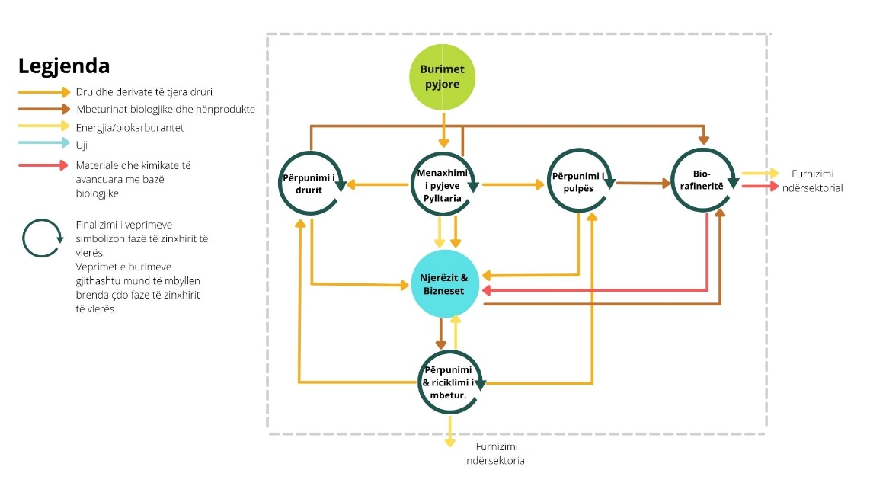
Figura 10: Skema e sistemit pyjor të Kosovës (e thjeshtuar)
Burimi: Deloitte dhe Circular Change
Një sistem pyjor qarkor dhe i qëndrueshëm bazohet në shëndetin dhe disponueshmërinë e pyjeve dhe ekosistemeve të tyre, prandaj ndërtohet një bazë solide me menaxhim të qëndrueshëm të pyjeve, duke reduktuar prerjen intensive dhe shpyllëzimin. Burimet shfrytëzohen sipas parimeve qarkore dhe formohen zinxhirë qarkorë të vlerave. Zinxhirët e fortë vendorë të vlerës nxisin prodhimin e produkteve vendore me bazë pyjore. Zinxhirët qarkorë të vlerës të pyjeve punojnë drejt produkteve me vlerë të shtuar të lartë dhe energjisë së ripërtërishme dhe vlerësojnë burimet dytësore si mbetjet e biomasës, duke ndjekur një qasje kaskaduese ndaj përdorimit të biomasës. Mbyllja e qarqeve pyjore mundëson materiale dhe produkte qarkore me bazë biologjike dhe kontribuon në dekarbonizimin e ekonomisë. Zinxhirët e të tillë të vlerave arrihen përmes bashkëpunimit përgjatë zinxhirit të vlerës dhe sinergjive ndërsektoriale (Figura 11).
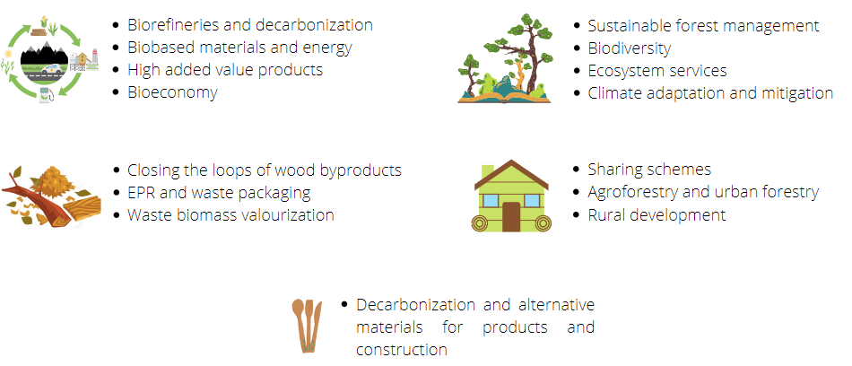
Figura 11: Tendencat dhe temat aktuale për zhvillimin e sistemit pyjor
Burimi: Deloitte dhe Circular Change
Mundësitë
Valorizimi i tokës dhe natyrës së pyllëzuar - Menaxhimi i qëndrueshëm i pyjeve
Toka e pasur pyjore e Kosovës është në themel të sistemit pyjor. Menaxhimi i qëndrueshëm i pyjeve është i nevojshëm për ta ndërtuar një bazë të sigurt dhe të qëndrueshme për sistemin pyjor qarkor të Kosovës. Mund të nxisë pyje të shëndetshme dhe ta luftoj humbjen e biodiversitetit, shpyllëzimin dhe degradimin e pyjeve, të cilat aktualisht janë ndër sfidat kryesore të sistemit pyjor. Një nivel më i lartë i zbatimit të politikave dhe zbatimit të ligjit në Kosovë do të ishte i nevojshëm për t’i reduktuar prerjet e paligjshme aktuale, praktikat intensive të prerjeve dhe prerjet e pallogaritura. Një gjë e tillë do ta nxiste mbrojtjen dhe sigurinë e burimeve të sistemit pyjor të Kosovës dhe në këtë mënyrë qëndrueshmërinë e tyre. Baza solide për menaxhimin e suksesshëm të pyjeve do të përfitonte nga përpjekjet e integruara të politikave dhe një kornizë të përmirësuar monitorimi dhe sistem gjurmueshmërie të burimeve pyjore të Kosovës, bizneseve pyjore dhe praktikave të tyre.
Bizneset që punojnë me pylltarinë dhe përpunimin e drurit përballen me sfida të përbashkëta, të cilat kërkojnë bashkëpunim sistematik dhe strategjik mes tyre dhe në zinxhirët e ndryshëm të vlerave të bazuara në pyje. Nevojitet ndërgjegjësim më i lartë për sfidat e tilla. Ngritja e kapaciteteve dhe trajnimi ose ri-aftësimi në të gjitha bizneset përgjatë zinxhirëve të vlerës të pyjeve janë të nevojshme për t’i adresuar praktikat e menaxhimit të qëndrueshëm të pyjeve. Në fund, nevojitet mbështetje e fortë publike, koordinim dhe infrastrukturë e qëndrueshme rurale për ta rritur këtë mundësi.
Valorizimi i mbetjeve të drurit, mbetjeve të përpunimit të drurit dhe nënprodukteve drejt produkteve me vlerë të lartë të shtuar dhe prodhimit të energjisë
Mbetjet dhe nënproduktet kanë potencial të konsiderueshëm dhe mund të japin prodhimin e produkteve qarkore me vlerë të shtuar të lartë, duke mbyllur qarqet e burimeve të bazuara në pyje. Disa biznese po punojnë në këtë drejtim, kryesisht për prodhimin e briketave dhe peletit të prodhuar nga mbetjet e tallashit dhe përpunimit të drurit. Megjithatë, siç u theksua më parë në këtë udhërrëfyes, statusi aktual i menaxhimit të mbetjeve po pengon përdorimin e burimeve të vlefshme dhe potenciali i tyre mbetet i pashfrytëzuar. Menaxhimi i integruar dhe valorizimi i këtyre burimeve është i nevojshëm për ta reduktuar ngarkesën e mbeturinave dhe për ta rritur konkurrencën e biznesit. Kosova mund të shkojë përtej briketave dhe peletit në produkte të tjera me vlerë të lartë në treg, siç janë materialet qarkore me bazë biologjike dhe kimikatet. Megjithatë, nevojitet bashkëpunimi për ta rritur përfshirjen e palëve të interesit dhe për ta arritur masën kritike të lëndëve të para për të lehtësuar fizibilitetin financiar dhe teknik. Në disa raste ka vullnet të ulët për bashkëpunim dhe për të punuar më tej drejt produkteve me vlerë të shtuar, çka çon në humbje të vlerës (drurë dekorues dhe dru zjarri). Shumica e këtyre zgjidhjeve të avancuara nuk njihen plotësisht nga bizneset dhe palët e interesit në Kosovë. Prandaj, ndërgjegjësimi më i lartë dhe ngritja e kapaciteteve janë të nevojshme.
Disa teknologji dhe procese të avancuara mund të kërkojnë investime të larta kapitale dhe nevojë për kërkim e zhvillim, me një kontribut të përbashkët nga bizneset dhe arsimi dhe kërkimi për t'i shënjestruar siç duhet. Fondet e gjelbra dhe mbështetja publike mund të mbështesin për ta shfrytëzuar potencialin e tyre. Zinxhirët qarkorë të vlerës do të kenë nevojë për një kornizë të përmirësuar monitorimi që mund ta mbështesë gjurmueshmërinë e burimeve dhe zbatimin e politikave dhe zgjidhjeve qarkore. Në fund, prerjet ilegale duhet të adresohen për ta garantuar sigurinë e furnizimit.
Druri, mbetjet e drurit dhe mbetjet e përpunimit të drurit të valorizohen në sektorin kreativ
Druri dhe derivatet e drurit mund të përdoren nga sektorët kreativ për të zhvilluar produkte që janë të qëndrueshme dhe qarkore. Ka biznese që punojnë drejt prodhimit të mobilieve cilësore, duke i eksportuar produktet e tyre jashtë vendit. Megjithatë, nevojiten më shumë përpjekje për ta shfrytëzuar potencialin e plotë të një sinergjie të tillë ndërsektoriale. Për të mësuar më shumë rreth kësaj, shihni mundësinë e dytë të sektorit kreativ.
Mundësitë e përbashkëta të sistemeve të Ushqimit dhe Pyjeve
Menaxhimi i zgjuar dhe qarkor i burimeve
Sistemet ushqimore dhe pyjore të Kosovës do të përfitonin nga një qasje qarkore për menaxhimin e burimeve duke shkuar përtej ushqimit dhe drurit dhe mbetjeve të tyre për të përfshirë ujin dhe energjinë. Një qasje gjithëpërfshirëse ndaj menaxhimit qarkor të burimeve mund të kontribuojë në optimizimin e proceseve dhe biznesit të fermerëve, pronarëve të pyjeve dhe bizneseve.
Praktikat e menaxhimit të ujit janë të nevojshme për shkak të ndjeshmërisë dhe cenueshmërisë së lartë të sektorit ndaj ndryshimeve klimatike dhe kushteve natyrore. Kjo përfshin trajtimin për ripërdorimin e ujërave të zeza, grumbullimin e ujërave të shiut dhe praktikat e optimizimit të ujit. Nga ana tjetër, praktikat e menaxhimit të energjisë duhet të zbatohen drejt efiçiencës së energjisë, kursimit të energjisë, përdorimit të burimeve të ripërtërishme të energjisë dhe përdorimit të energjisë së mbeturinave si avujt e nxehtë për qëllime ngrohjeje. Ndjekja e zgjidhjeve dhe proceseve të tilla mund të kontribuojë në qëndrueshmërinë dhe vetë-mjaftueshmërinë duke garantuar sigurinë e furnizimit, reduktimin e varësisë nga importi, aftësinë për ta adresuar mungesën e ujit, duke rritur kapacitetin e përshtatjes ndaj ndryshimeve klimatike. Dixhitalizimi mund të jetë një grup i fuqishëm mjetesh për t’i përmirësuar sistemet e menaxhimit qarkor për të siguruar monitorimin dhe optimizimin e duhur të burimeve, të cilat aktualisht mungojnë . Për ta lehtësuar integrimin e dixhitalizimit nevojiten trajnime të mëtejshme dhe ndërgjegjësim të bizneseve agroushqimore. Bizneset do të përfitonin nga ulja e kostos dhe rritja e qëndrueshmërisë, ndërsa sektori publik do të përfitonte nga rritja e transparencës dhe gjurmueshmërisë së burimeve, të cilat aktualisht duhet të përmirësohen. Fondet e gjelbra dhe fondet e dedikuara për tranzicionin binjak mund të jenë një burim i mirë i mbështetjes financiare dhe teknike.
Praktikat e integrimit të agropylltarisë
Kjo mundësi mund të bëhet realitet përmes bashkëpunimit ndërmjet sistemeve ushqimore dhe pyjore. Praktikat e agropylltarisë (praktikat rigjeneruese bujqësore dhe pyjore) mund të japin efekt në prodhimin e burimeve ushqimore dhe të bazuara në pyje, duke promovuar biodiversitetin dhe rigjenerimin e ekosistemit. Kjo praktikë do të mbështetej duke rritur ndërgjegjësimin e bizneseve dhe institucioneve publike përgjegjëse për sistemet ushqimore dhe pyjore duke promovuar dialogun dhe bashkëpunimin e tyre. Për të mësuar më shumë rreth potencialit të këtyre praktikave rigjeneruese, shihni mundësinë e parë të sistemit të ushqimit.

Valorizimi i zonave të braktisura në zona të gjelbra dhe agroprodhuese
Kjo mundësi ka të bëjë me integrimin e sistemit ushqimor dhe pyjor në drejtim të praktikave rigjeneruese bujqësore dhe pyjore që mund të japin prodhimin e përbashkët të burimeve ushqimore dhe pyjore duke promovuar biodiversitetin dhe rigjenerimin e ekosistemit. Kjo praktikë do të mbështetej duke rritur ndërgjegjësimin e bizneseve dhe institucioneve publike përgjegjëse për sistemet ushqimore dhe pyjore duke promovuar dialogun dhe bashkëpunimin e tyre. Për të mësuar më shumë rreth potencialit të këtyre praktikave rigjeneruese, shihni mundësinë e parë të sistemit të ushqimit.
Ushqimi qarkor dhe paketimi qarkor me bazë biologjike
Shkalla e qarkorshmërisë së ushqimeve dhe produkteve të tjera varet gjithashtu nga sistemi i paketimit të tyre. Përpjekjet për logjistikën e qëndrueshme, ekodizajnimin e produkteve dhe zbatimin e menaxhimit të ciklit jetësor të produkteve ushqimore luajnë një rol të rëndësishëm. Paketimi qarkor përfshin paketimin e bërë nga materiale të riciklueshme, të ripërdorshme, me bazë biologjike dhe/ose të biodegradueshme, dhe skemat e paketimit të kthimit/ripërdorimit. Proceset e projektimit ekologjik mund të ndihmojnë në zvogëlimin e sasisë së paketimit të përdorur, qarkorshmërinë e paketimit dhe reduktimin e plastikës dhe plastikës njëpërdorimshme. Ekziston një nevojë thelbësore për rritjen e ndërgjegjësimit të konsumatorëve për ta rritur pranimin e zgjidhjeve të tilla dhe për të adresuar larjen e gjelbër (greenwashing).
Prodhimi vendor i ambalazheve qarkore do ta trajtonte kërkesën në rritje për produkte të gjelbra, veçanërisht në mesin e të rinjve të Kosovës duke reduktuar nevojën aktuale dhe koston e importimit të materialeve të tilla nga jashtë. Bizneset do të përfitonin nga ngritja e kapaciteteve dhe ekspertiza e mëtejshme në fushën e paketimit qarkor, ekodizajnit dhe vlerësimit të ciklit jetësor. Për më tepër, pasi të përdoret paketimi qarkor, ai duhet të jetë në gjendje të kthehet në ciklin e tij dhe që kjo të ndodhë do të nevojiten përpjekje të mëtejshme për ta zhvilluar sistemin aktual të menaxhimit të mbetjeve. Veprimet që janë ndërmarrë përpara, si zhvillimi i Përgjegjësisë së Zgjeruar të Prodhuesit (PZP) dhe Skemave të Rimbursimit të Depozitave (SRD), të cilat përfaqësojnë një bazë fillestare për përpjekje të mëtejshme. Ekzistojnë vetëm disa biznese që përdorin paketimin qarkor të ushqimit në Kosovë në shkallë komerciale dhe do të duhej më shumë ndërgjegjësim edhe te bizneset.
Efikasiteti i zgjidhjeve qarkore të paketimit do të përfitonte nga ndërhyrja e politikave dhe udhëzimet e qarta (duke përfshirë standardet e certifikimit për ta siguruar qarkorshmërinë aktuale të produkteve dhe paketimit) të ndjekura nga zbatimi koherent. Për më tepër, gjurmueshmëria e burimeve duhet të përmirësohet për ta adresuar siç duhet menaxhimin e paketimit qarkor dhe rrjedhave të tij dytësore.
Ekoturizmi dhe valorizimi rural - Shërbimet e ekosistemeve
Pyjet janë një burim i vlefshëm për Kosovën jo vetëm për lëndët e para që i ofrojnë, por edhe për shërbimet e ekosistemit. Promovimi i turizmit të qëndrueshëm dhe qarkor në mjedisin rural mund të kontribuojë në zhvillimin ekonomik dhe social të sektorit rural. Kjo është në sinergji me mundësitë e agroturizmit të përshkruara në sistemin e ushqimit (shih mundësinë e katërt të sistemit të ushqimit). Kjo mund të kontribuojë në diversifikimin e të ardhurave dhe lidhjen ndërmjet mjediseve rurale dhe urbane. Zhvillimi i mundësive të tilla do të kërkonte një nivel më të lartë ndërgjegjësimi te publiku i gjerë dhe në bizneset e sistemit pyjor dhe nga pronarët e pyjeve (përfshirë sektorin publik). Në të njëjtën kohë, ekoturizmi si i tillë, mund të veprojë si një mjet i fortë për rritjen e ndërgjegjësimit për mbrojtjen e natyrës dhe valorizimin e qëndrueshëm të burimeve natyrore.
Përmirësimi i monitorimit të sistemit rural do të ishte i nevojshëm për ta siguruar valorizimin e duhur të tij, kjo përfshin monitorimin e nismave turistike. Zhvillimi i ekoturizmit do të përfitonte nga përmirësimi i ndotjes dhe hedhjes së mbeturinave në natyrë dhe mbulimi i menaxhimit të mbetjeve dhe trajtimit të ujërave të zeza në zonat rurale.

Sektori kreativ

Sektori kreativ i konsideruar në këtë udhërrëfyes përfshin aktivitetet e mëposhtme: dizajni kreativ i produktit, dizajni kreativ i mjedisit të ndërtuar, arti kreativ, duke përfshirë artet manuale, teatrin, filmin dhe videon, muzikën dhe artet skenike, modën, zanatet, arkitekturën. Sektori kreativ, siç është përmendur tashmë në këtë kapitull, është një agjent mundësues i transformimit qarkor në fushat prioritare pasi mund t'i ushqejë ato me të menduarit e dizajnit, idetë, dizajnin e produkteve dhe shërbimeve dhe qasjet e nevojshme për ta rritur qarkorshmërinë e të gjithë sistemit socio-ekonomik.
Sektori kreativ është i vështirë për t'u matur në terma ekonomikë duke pasur parasysh kornizën aktuale të të dhënave të Kosovës. Me zbatimin e masave të reja, kontributi i tij në BPV mund të gjurmohet në baza vjetore. Iniciativat në Kosovë, si Autostrada Biennale apo Manifesta 14 kanë arritur njohje ndërkombëtare dhe kanë shërbyer si platformë për zhvillimin dhe shprehjen e talentit të çmuar të pararendësve kreativë të Kosovës. Angazhimi i palëve të interesit dhe proceset e rishikimit të literaturës zbuluan një forcë të fortë në talentin e të rinjve në këtë drejtim.
Ky sektor aktualisht nuk është i përfshirë në politikat apo strategjitë publike, por pavarësisht kësaj, ka shënuar progres të dukshëm në vitet e fundit. Në nivel evropian, ai përfshihet dhe promovohet nga Iniciativa e Re Evropiane Bauhaus, dhe ekodizajnimi i produkteve trajtohet nga EU 7778.

Si duket një sektor kreativ qarkor?
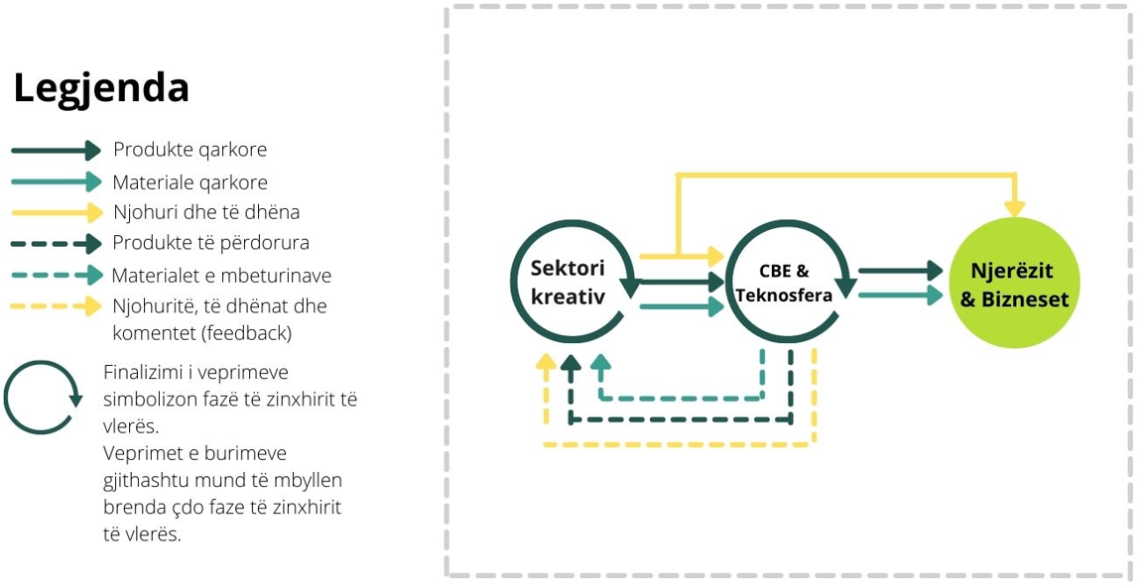
Figura 12: Skema e sektorit kreativ qarkor të Kosovës
Burimi: Deloitte dhe Circular Change
Sektori kreativ nuk funksionon i vetëm, ai punon në sinergji me sektorët e tjerë ekonomikë dhe fushat prioritare duke ripërdorur, ricikluar materialet e tyre të mbeturinave dhe produktet e përdorura, duke çuar në inovacion të qëndrueshëm dhe kreativ në formën e produkteve dhe materialeve qarkore. Në këtë mënyrë ai siguron një urë lidhëse ndërmjet sektorëve dhe lehtëson rrjedhën e njohurive dhe informacionit për zhvillimin e produkteve dhe bizneseve më qarkore.
Sektori kreativ qarkor është në sinergji me parimet qarkore dhe të qëndrueshmërisë. Në vend që të fokusohet vetëm në shprehjen kreative, ai shkon përtej, duke kontribuar në ndërtimin e një të ardhmeje të qëndrueshme, gjithëpërfshirëse dhe ka vlera të qenësishme estetike. Ky sektor punon me ekodizajnimin e produkteve dhe shërbimeve dhe rikthen në gjendje për përdorim mbeturinat e materialeve dhe produktet e përdorura. Për më tepër, vlerëson talentin vendas dhe kontribuon në ndryshimin e mentalitetit dhe kulturës përmes shprehjes së mesazheve përmes artit dhe iniciativave dhe ngjarjeve kreative.
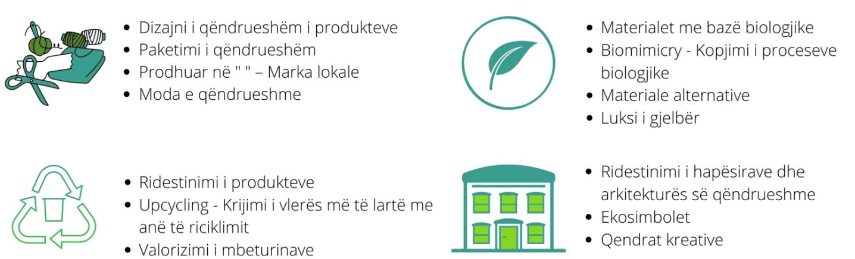
Figura 13: Tendencat dhe temat aktuale për zhvillimin e sektorit kreativ
Burimi: Deloitte dhe Circular Change
Mundësitë
Sektori kreativ si një fener qarkor i ndërgjegjësimit
Ndërgjegjësimi dhe edukimi janë identifikuar nga palët e interesit të të gjithë sektorëve si sfidat kryesore që duhet të adresohen për një tranzicion të suksesshëm qarkor. Veprat e artit dhe të shprehjes në sektorin kreativ janë potencialisht mjet i fortë për të treguar një histori dhe për të përcjellë një mesazh, duke rritur ndërgjegjësimin për temat kryesore që lidhen me ekonominë qarkore dhe qëndrueshmërinë për publikun e gjerë dhe palët e interesit. Aktivistë të njohur të bienaleve të artit bashkëkohor dhe sipërmarrës socialë kanë filluar tashmë të punojnë në këtë drejtim me artistë që rrisin ndërgjegjësimin për ndikimet mjedisore të shoqërisë dhe përfaqësojnë një bazë të fortë për zhvillimin e mëtejshëm të sektorit. Ngjarjet që organizohen mund të bëhen një mundësi për ndërgjegjësimin e publikut të gjerë përmes mesazheve, aktiviteteve, hotelerisë, materialeve të përdorura, udhëzimeve, etj. Në mënyrë që sektori kreativ të bëhet një fener ndërgjegjësimi, duhet koordinim më i mirë, integrim në dokumentet strategjike dhe mbështetje e përgjithshme nga institucionet publike. Mbështetja dhe koordinimi i mëtejshëm publik për fuqizimin dhe drejtimin e sektorit do të mirëpriteshin dhe do të mbështetej një bashkëpunim më i mirë me sektorët e tjerë.
Shprehje kreative në simbiozë me qëndrueshmërinë
Sektori kreativ ka një potencial të lartë për të ndikuar në zbatimin e disa parimeve qarkore. Kjo për shkak se mund të kontribuojë në disa zinxhirë qarkorë ndërsektorialë të vlerave; ridizajnimi dhe ekodizajnimi i produkteve, produkteve si koncept shërbimi që do të zhvillohet; riciklimi i materialeve që vijnë nga mbeturinat dhe materialet e ripërdorura si dhe përbërësit e produkteve të përdorura. Bashkëpunimi ndërsektorial është thelbësor për zhvillimin e zinxhirëve të tillë. Materialet e mbeturinave ose produktet e përdorura të një sektori mund të riciklohen ose ripërdoren për t'iu përshtatur një sektori tjetër ose përdorimi dhe kontributi në inovacion.
Kjo mundësi do të mbështetej nga integrimi i qëndrueshmërisë dhe qarkorshmërisë në kurrikulat e edukimit kreativ dhe të sektorëve të tjerë. Disa organizata joformale arsimore në Kosovë po punojnë në këtë drejtim. Sektori kreativ mbetet i paqartë për sa i përket të dhënave, vlerës dhe kontributit në ekonomi, kështu që do të përfitonte nga studimet, dhe nga hulumtimi i përbashkët i veprimit dhe biznesi. Gjurmueshmëria mund të përmirësohet përmes një kornize të përmirësuar monitorimi dhe dixhitalizimi. Roli i këtij të fundit mund të bëhet edhe më i rëndësishëm për sektorin kreativ pasi kontribuon në mjetet dixhitale që përmirësojnë dizajnin dhe arkitekturën e produktit.
Sektori kreativ si agjent ndërlidhës qarkor
Ekonomia qarkore kërkon sinergji ndërsektoriale dhe shkëmbim burimesh, dhe sektori kreativ mund të bëhet një ngjitës ndërlidhës për fushat prioritare të Kosovës. Ky sektor ka potencialin për të vepruar si një urë lidhëse ndërmjet sektorëve dhe për t’i promovuar platformat dhe nismat për dialog dhe bashkëpunim. Ajo gjithashtu mund të bëhet një urë lidhëse ndërmjet disiplinave të ndryshme si shkenca/teknika me artin dhe kulturën, për ta adresuar natyrën sistematike të sfidave me të cilat duhet të ballafaqohet kur ndërtohet një Kosovë më qarkore. Për më tepër, mund të mundësojë shkëmbimin jo vetëm të burimeve materiale, por edhe të burimeve të vlefshme jomateriale, si të dhënat, njohuritë dhe informacionet mbi përdorimin, jetëgjatësinë, qëndrueshmërinë dhe qarkorshmërinë e materialeve dhe produkteve.

Sektori i shitjes me pakicë

Sektori i shitjes me pakicë është një nga sektorët më të rëndësishëm në aspektin ekonomik në Kosovë. Sipas Agjencisë së Statistikave të Kosovës, shitja me pakicë paraqet një nga sektorët më të mëdhenj të shërbimeve në ekonomi, duke punësuar mbi 43,000 persona që përbën mbi 70% të të gjithë punësimeve në sektorin e tregtisë me shumicë dhe pakicë; riparimi i mjeteve motorike dhe motoçikletave. Në vitin 2021, ky sektor përbënte afërsisht 25% të BPV-së, duke kontribuar kështu në pjesën më të madhe të aktivitetit ekonomik. Siç theksohet në Strategjinë Kombëtare për Integrim Evropian – Kosova 2020, më shumë se gjysma e NVM-ve janë të angazhuara në sektorin e shitjes me pakicë dhe një pjesë e madhe e fuqisë punëtore të përgjithshme të grave në Kosovë është e punësuar në tregtinë me pakicë.
Për më tepër, përkundër pandemisë COVID-19 dhe efektit të saj madhor që rezultoi në uljen e aktivitetit të biznesit dhe mbylljen e bizneseve, shenjat e rimëkëmbjes së sektorit të shitjes me pakicë janë të dukshme në investimet dhe njoftimet e fundit të kompanive globale të shitjes me pakicë që investojnë në Kosovë. Krahas kësaj, ndërtimi i njërës prej qendrave më të mëdha tregtare, argëtuese në Evropën Juglindore që do t’i hapë dyert e saj në pranverën e vitit 2023, ka shfaqur mundësinë për ta rritur trajektoren e zhvillimit të mëtejshëm ekonomik dhe investimeve të ardhshme në sektorin e shitjes me pakicë në Kosovë. Prandaj, ekziston një mundësi unike për ta shfrytëzuar këtë moment për të mundësuar një rimëkëmbje të gjelbër, duke stimuluar përshtatjen e praktikave të sektorit me trendët globalë duke u kujdesur për burimet natyrore të Kosovës.

Si duket sistemi qarkor i shitjes me pakicë?
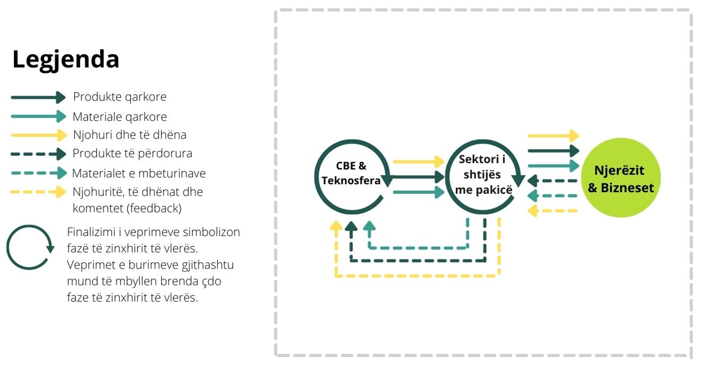
Figura 13: Skema e sistemit të shitjes me pakicë në Kosovë (e thjeshtuar)
Burimi: Deloitte dhe Circular Change

Me lëvizjen e shpejtë të mallrave të konsumit dhe shkurtimin e cikleve të jetës së produktit, sektori i shitjes me pakicë dhe industria e përgjithshme zakonisht ndjekin një qasje lineare “merr-bëj-asgjëso”. Shitësit me pakicë marrin produkte që janë prodhuar më parë nga burimet e nxjerra dhe ua shesin konsumatorëve të cilët, kur mbarojnë përdorimin, e hedhin produktin i cili në shumicën e rasteve përfundon në deponi ose inceneratorë mbetjesh. Kjo çon në sasi të pafundme produktesh të shpërdoruara të cilat mund të ishin ripërdorur në një mënyrë më të qëndrueshme. Në pesë vitet e fundit në Kosovë, vetëm tregtia me pakicë dhe shumicë ka gjeneruar më shumë se 193 mijë tonë mbeturina. Megjithatë, disavantazhet e qasjes lineare të shitjes me pakicë janë bërë më të dukshme në kohët e fundit, veçanërisht në aspektin e ekspozimit ndaj rrezikut të rritjes së çmimeve dhe disponueshmërisë së burimeve, rritjes së kostove të energjisë, çmimeve të paqëndrueshme të mallrave, ndërprerjeve të zinxhirit të furnizimit, por edhe ndërgjegjësimit më të madh të konsumatorëve për ndikimin mjedisor të çdo pjese të stilit të tyre të jetesës. Prandaj, është krijuar një model qarkor i shitjes me pakicë për ta mbyllur qarkun e produktit dhe materialit duke ofruar jo vetëm produkte afatgjata të dizajnuara me kujdes që mund të riparohen, rinovohen, riprodhohen lehtësisht, por edhe shërbime shoqëruese për ta ricikluar, ripërdorur produktin në fund të ciklit të jetëgjatësisë. Shitja me pakicë qarkore ka potencial për t'u bërë një nga mundësitë më të mëdha për ta nxitur ofertën dhe kërkesën qarkore të konsumatorëve, duke vepruar si agjent ndërgjegjësues, por gjithashtu duke rritur një lidhje me sektorë të tjerë si në nivel vendor ashtu edhe në rajon.
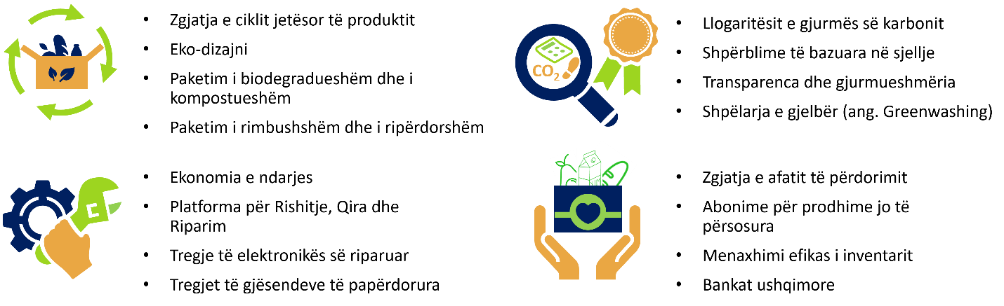

Figura 14: Trendët dhe temat e nxehta për zhvillimin e shitjes me pakicë
Burimi: Deloitte dhe Circular Change

Mundësitë
Drejtimi i zhvillimit për sektorin e shitjes me pakicë në Kosovë që mund të sjellë ekonomia qarkore u përcaktua në kuptimin e sektorit të shitjes me pakicë që vepron si një agjent lidhës qarkor dhe që lehtëson tranzicionin qarkor në sektorë të tjerë. Mundësitë specifike që do t’i shfrytëzonin zonat horizontale të diskutuara në hyrje të këtij kapitulli janë paraqitur më poshtë.
Sektori i shitjes me pakicë si shtytës i tranzicionit qarkor për sektorët tjerë dhe qytetarët
Sektori i shitjes me pakicë mund të shihet si një shtytës i tranzicionit qarkor për sektorë të tjerë dhe shoqërinë. Sektori i shitjes me pakicë vepron si një ndërmjetës midis prodhuesve-bizneseve dhe njerëzve-klientëve fundorë duke i lejuar ata të kenë ndikim të rëndësishëm në vendimet e blerjes së konsumatorit, duke lënë rrjedhimisht ndikimin e tij në mjedis. Me ndryshimin drastik të peizazhit të shitjes me pakicë, dyqanet fizike pritet disi të kenë një rol të ri duke ecur përpara. Shumë brende të shitjes me pakicë kanë fuqinë për të vepruar si një qendër graviteti - duke nxitur ndryshimin në industri. Në veçanti, qendrat tregtare mund të kenë një rol të rëndësishëm si qendra lidhëse me kampionë qarkorë nga sektorë të tjerë ekonomikë për ta nxitur rrjedhën e ideve, lëndëve të para dytësore dhe stimulimin e simbiozës ndërsektoriale dhe industriale. Prandaj, vetëm duke punuar ngushtë me të gjitha palët e interesit, sektori i shitjes me pakicë mund të kontribuojë për t'iu përgjigjur nevojave të tranzicionit qarkor.
Promovimi dhe platformat e produkteve vendore
Sektori i shitjes me pakicë luan një rol të rëndësishëm në forcimin e promovimit të produktit vendor që aktualisht është i synuar në mënyrë të pamjaftueshme për shkak të vetëdijes së ulët të konsumatorëve për bizneset vendore. Nëpërmjet bashkëpunimit ndërsektorial, shitja me pakicë mund të veprojë si një platformë për ta rritur ndërgjegjësimin për talentin dhe ofertën unike të Kosovës në shumë sektorë dhe rëndësia e prodhimit vendor për zhvillimin e ekonomisë. Nëpër dyqanet fizike dhe platformat digjitale, shitësit me pakicë mund ta stimulojnë theksin në produktet vendore të Kosovës dhe ta inkurajojnë konsumin vendor. Duke bashkëpunuar me prodhuesit dhe komunitetet vendore, shitësit me pakicë mund të vendosin asortiment të produkteve vendore në rafte dhe ta inkurajojnë brendimin e produkteve bazuar në cilësinë dhe qëndrueshmërinë e tyre, d.m.th. “Mall nga Kosova”, “Prodhuar nga të rinjtë e Kosovës” ose lloj i ngjashëm etiketimi. Në këtë mënyrë, duke inkurajuar vlerësimin e produkteve të prodhuara në vend dhe talentit vendor, shitja me pakicë ka fuqinë të kontribuojë në rritjen e ndërgjegjësimit, kërkesës më të madhe dhe mundësive për investime në objektet e prodhimit vendor. Kjo përfundimisht mund të rezultojë në krijimin e mundësive të reja të punës, stimulimin e inovacionit dhe rritjen e mëtejshme të potencialit dhe cilësisë së produkteve vendore, duke rritur kështu konkurrencën e përgjithshme të ekonomisë së Kosovës.
Ekonomia e ndarjes për përdorim më efikas të burimeve
Një ekonomi e ndarjes bazohet në parimet e ekonomisë qarkore, duke qenë pjesë plotësuese e anës së konsumit për çdo sektor, veçanërisht atë të shitjes me pakicë. Sfidat kryesore të sektorit të shitjes me pakicë që janë ndërgjegjësimi i ulët i konsumatorëve për shitjet dhe blerjet me pakicë qarkore dhe të qëndrueshme, praktikat shoqëruese të paqëndrueshme të shitjes me pakicë dhe mentaliteti sfidues i pronësisë, i dukshëm në Kosovë, mund të adresohen përmes ekonomisë së ndarjes. Ekonomia e ndarjes stimulon klientët që të zgjedhin të mos zotërojnë vetë një produkt, por në vend të kësaj, ta ndajnë atë me përdoruesit e tjerë. Nga ana tjetër, burimet ekzistuese mund të përdoren në mënyrë efikase dhe të mbahen në qarkore, gjë që do të kontribuonte në uljen e nevojës për produkte të reja dhe konsumin e burimeve. Disa nga shembujt në sektorin e shitjes me pakicë janë të ndërthurur në dyqanet/platformat e ekonomisë së përbashkët dhe zgjidhjet plotësuese.Të tilla përfshijnë mundësitë për marrjen me qira dhe dhënien me qira të produkteve, qofshin ato veshje, mobilie, elektroshtëpiake, makineri apo objekte funksionale të përditshme. Duke promovuar ndryshimet e nevojshme në sjelljen e konsumit kolektiv, modeli i ndarjes po zhvendos gjithashtu perspektivën e kompanive dhe institucioneve nga produkti në shërbim. Prandaj, shitësit me pakicë do të duhet t’i rishqyrtojnë modelet e tyre të biznesit në vend që të ofrojnë vetëm produkte për t’i ofruar shërbimet e qiradhënies. Në këtë mënyrë, ata mund të kontribuojnë në mënyrë indirekte në krijimin e modeleve më të qëndrueshme të konsumit duke u mundësuar konsumatorëve ta përdorin shërbimin që ofron qasje në produkte, pa barrën e pronësisë. Në përgjithësi, përdorimi i ekonomisë së ndarjes nuk shihet vetëm si i përshtatshëm dhe fleksibël, por edhe i përballueshëm, gjë që mund ta nxisë miratimin e mëtejshëm të këtij koncepti dhe të mundësojë një mundësi të favorshme si për shitësit me pakicë ashtu edhe për konsumatorët fundorë.
Bundle 'n Joy është një shembull i kompanisë së shitjes me pakicë që ofron shërbime abonimi me qira për veshjet e lehonisë. Ideja është të mbyllet qarku i tekstilit, ku rrobat që nuk nevojiten më mund të ripërdoren dhe kur nuk përdoren më, të riciklohen siç duhet përmes partnerëve bamirës.¹²¹
Lidhja e dyqaneve ushqimore dhe bizneseve të shërbimit ushqimor drejt reduktimit të mbetjeve ushqimore dhe zgjidhjeve qarkore agroushqimore
Sektori i shitjes me pakicë kontribuon në sasi të konsiderueshme të mbetjeve ushqimore. Sipas hulumtimit të bërë nga NIBIO, në Kosovë, 2% deri në 20% e ushqimit të shërbyer lihet në pjata. Me mbetjet ushqimore që janë problem në të gjithë zinxhirin ushqimor, pozicioni i shitësve me pakicë në sistemin ushqimor është veçanërisht i rëndësishëm, pasi ata luajnë një rol integral duke ndikuar ndjeshëm në dorëzimin e ushqimit në rrjedhën e sipërme dhe të poshtme. Veçanërisht, krijimi i një lidhjeje dhe bashkëpunimi midis dyqaneve ushqimore dhe bizneseve që shërbejnë ushqim, si restorante, akomodim dhe katering, mund të ndihmojë në trajtimin e kësaj çështjeje duke përdorur mbetjet e dikujt si burim të dikujt tjetër. Duke punuar me bizneset e Kosovës që shërbejnë ushqim për ta shpërndarë ushqimin e hedhur, i njëjti ushqim mund të përdoret më tej për përgatitjen e vakteve. Një sistem i tillë bashkëpunues mund të aplikohet edhe në shkallën më të madhe të qendrave të mëdha tregtare në Kosovë, të cilat jo vetëm që e shesin ushqimin në dyqanet e tyre ushqimore, por e shërbejnë në zona ushqimore dhe restorante. Shumë restorante në Kosovë që përfundojnë me ushqim të tepërt mund të prezantojnë skema të përfitimeve sociale dhe të përdorin zgjidhje dixhitale, si aplikacionet që i lidhin me konsumatorët dhe shesin ushqime të tepërta gjatë orëve jashtë pikut me një çmim më të ulët. Për më tepër, ekziston një mundësi për shitësit e Kosovës që t’i rishpërndajnë mbetjet duke futur skema lokale të rishpërndarjes, duke mbështetur bankat e ushqimit duke dhuruar ushqime që janë gati për t’u kaluar afati ose duke rishpërndarë ushqimin e kafshëve për fermerët dhe prodhuesit që marrin ushqim të tepërt. Megjithatë, bashkëpunimi me përpunuesit e ushqimit, fermerët, OJQ-të dhe sipërmarrjet sociale në ekosistemin më të gjerë të ushqimit do t’i ndihmojë shitësit me pakicë të ushqimit ta trajtojnë problemin e mbetjeve ushqimore dhe ta përshpejtojnë adoptimin më të gjerë qarkor të zgjidhjeve agroushqimore.
Dyqanet dhe qendrat tregtare si fenerë të logjistikës së kundërt, sistemit të rimbursimit të depozitave dhe skemave të kthimit
Shitja me pakicë zë një pozicion strategjik në zinxhirin e vlerës për shkak të kapilaritetit dhe aftësisë së saj për të ndërmarrë veprime dhe për t'u pozicionuar si drejtuesi kryesor i industrisë duke u bërë pjesë e zgjidhjes. Në veçanti, shitja me pakicë luan një rol jetik në drejtimin e zbatimit të logjistikës së kundërt, skemave të kthimit dhe Sistemit të Rimbursimit të Depozitave (SRD), duke vepruar si një lidhje thelbësore midis publikut si përdorues të skemave, institucioneve publike që vendosin politikat në vend si dhe prodhuesit. Zbatimi i SRD po bëhet një zgjidhje gjithnjë e më popullore për sfidën e riciklimit dhe një nga piketat drejt një ekonomie qarkore, duke u njohur nga Strategjia për Menaxhimin e Integruar të Mbeturinave (2021-2030) dhe duke parë tashmë disa plane fillestare zhvillimi për paketimin e kontejnerëve të pijeve. Në kombinim me SRD, logjistika e kundërt dhe skemat e kthimit që trajtojnë grumbullimin dhe riciklimin e mbetjeve përmes kthimit të produkteve dhe paketimit të kthimit mund të kontribuojnë në sistemin e përmirësuar të menaxhimit të mbetjeve në Kosovë. Dyqanet me pakicë mund të angazhojnë klientët në një kauzë, duke i dhënë kuptim ndërveprimit duke u ofruar klientëve zgjidhjet përkatëse, qoftë riparimi, ripërdorimi, garancia dhe rikuperimi i vlerës, riciklimi në fund të jetës ose rishpërndarje. Dyqanet dhe qendrat tregtare me pakicë, me mbështetjen e furnitorëve të tyre, mund të kontribuojnë në asgjësimin e duhur të produkteve me defekt ose pas konsumit dhe paketimit të tyre duke mundësuar kthimin e këtyre materialeve te prodhuesit e tyre dhe duke investuar në risi të fokusuara në ripërdorimin, duke ofruar mundësi rimbushjeje për konsumatorët e saj. Më në fund, duke vepruar si një fener, me politikat e duhura të vendosura, dyqanet dhe qendrat tregtare me pakicë kanë potencialin për t'i udhëhequr klientët e tyre nga qëllimi drejt veprimit me qartësi, arsimim dhe stimuj financiarë, duke nxitur kështu miratimin më të gjerë të logjistikës së kundërt, sistemi rimbursimit të depozitave dhe skemat e kthimit në mesin e komunitetit më të gjerë kosovar. Nga ana tjetër, shitësit me pakicë kanë mundësi ta rritin kënaqshmërinë e klientit, për ta rritur vlerën e brendit të tyre dhe për t’i përmbushur qëllimet e qëndrueshmërisë duke gëzuar përfitime ekonomike, sociale dhe mjedisore.
Vetëprodhimi i energjisë së ripërtërishme, praktikat e kursimit të energjisë dhe logjistika e optimizuar e gjelbër
Furnizimi i sigurt me energji elektrike paraqet një nga kërkesat kryesore për operimin funksional të pikave moderne të shitjes me pakicë dhe dyqaneve, duke marrë parasysh gamën e gjerë të produkteve të tyre, ofertën e përditshme të ushqimit të freskët si dhe krijimin e mjediseve të sofistikuara të blerjeve që kërkojnë një kërkesë të lartë energjie. Rritja e konsumit të energjisë dhe rritja e kostove të energjisë, veçanërisht pas krizës aktuale energjetike së bashku me efektet e ndryshimeve klimatike po paraqesin kërcënim real jo vetëm për sektorin e biznesit, por për komunitetin e përgjithshëm të Kosovës. Një krizë e tillë energjetike po i shtyn gjithnjë e më shumë shitësit të adresojnë sfidën e përmirësimit të vazhdueshëm të efikasitetit të energjisë në dyqanet e tyre. Nëpërmjet zgjidhjeve të ekonomisë qarkore si riciklimi dhe ruajtja e materialeve kritike, përdorimi i materialeve qarkore dytësore me karbon të ulët dhe projektimi i sistemeve qarkore për jetë më të gjatë (d.m.th. me çmontim dhe riciklim të lehtë), tranzicioni i energjisë mund ta arrijë potencialin e tij të plotë. Sektori i shitjes me pakicë mund ta shohë potencialin në projektet e ripërtëritjes, duke i bërë qendrat tregtare qendra për prodhimin e energjisë së ripërtërishme, duke përfshirë kolektorët diellorë, panelet fotovoltaike dhe sistemet inovative të baterive për të ndihmuar në përmbushjen e nevojave energjetike të ndërtesës dhe fuqizimin e stacioneve të karikimit të automjeteve elektrike. Planet e shpallura për qendrën e re tregtare në Prishtinë bazohen në projeksionin e shfrytëzimit të teknologjive më të fundit të energjisë së ripërtërishme që do t’i nxisin kursimet e energjisë prej rreth 80% dhe do ta mishëronin energjinë në kursime materiale. Përveç përdorimit të energjisë së ripërtërishme për t’ju ofruar energji elektrike operacioneve dhe objekteve, shitësit me pakicë mund të nxisin rritjen e efiçiencës së energjisë përmes: rritjes së efikasitetit të operacioneve të tyre (d.m.th. ndriçimit dhe ngrohjes, ajrosjes dhe kondicionimit), duke rritur portofolin e produkteve me efiçiencë të energjisë (d.m.th. elektronik dhe pajisje, menaxhimi i energjisë në shtëpi, transporti elektrik dhe edukimi i konsumatorëve në vendndodhjet e tyre), duke bashkëpunuar me furnitorët për ta rritur efiçiencën e energjisë së zinxhirit të furnizimit, si dhe reduktimin e paketimit dhe mbetjeve të paketimit. Megjithatë, të gjitha këto investime jo vetëm që do ta rrisnin vlerën e brendit të shitjes me pakicë, por do t’i reduktonin rreziqet afatgjata që lidhen me kufizimet e burimeve të ardhshme dhe ngarkesat rregullatore.
Sistemi i Teknosferës së Kosovës
Teknosfera Qarkore korrespondon me komponentin e ekonomisë qarkore që përfshin të gjithë sektorët e prodhimit të mallrave, materialet e të cilave kanë origjinën nga minierat dhe nxjerrja e mineraleve, si betoni dhe metalet.

Ambienti i ndërtuar

Ambienti i ndërtuar siç përcaktohet në këtë udhërrëfyes është pjesë e sektorit të ndërtimit dhe përbëhet nga ndërtesat, rrugët, infrastruktura dhe veçori të tjera të krijuara nga njeriu në ambientin përreth. Ai është gjithashtu një nga sektorët më të mëdhenj industrialë në aspektin ekonomik të rrjedhës së burimeve në Kosovë. Sipas Agjencisë së Statistikave të Kosovës, sektori i ndërtimit është një nga sektorët më të mëdhenj në ekonomi, duke punësuar mbi 50,000 njerëz që përbën rreth 12.1% të fuqisë së përgjithshme punëtore. Në vitin 2021, ky sektor përbënte afërsisht 11% të BPV-së së Kosovës, duke kontribuar kështu në pjesë më të madhe të aktivitetit ekonomik. Gjithashtu, njohja e sektorit të ndërtimit për kontributin e tij në ekonominë e përgjithshme të Kosovës është përfshirë në dokumentet kryesore të politikave, si Strategjia për Zhvillim Ekonomik Lokal 2019-2023 dhe Programi për Reforma në Ekonomi.
Siç është evidente, sektori i ndërtimit po përjeton një bum të konsiderueshëm në Kosovë, dhe kjo ka çuar në një rritje të sasive të mbeturinave që vijnë nga ndërtimi dhe rrënimi i objekteve të banimit dhe strukturave të tjera. Sipas Agjencisë së Statistikave të Kosovës, ndërmjet viteve 2016 dhe 2020, sektori i ndërtimit ka gjeneruar më shumë se 863 mijë tonë mbeturina. Me mungesën e zhvillimit të sistemit të menaxhimit të mbetjeve, kornizës rregullatore të definuar mjaftueshëm dhe të qartë dhe rritjes së praktikave të paqëndrueshme të sinjalizuara nga palët e interesit, një nevojë urgjente për zbatimin e praktikave qarkore dhe rritjen e efikasitetit të burimeve paraqesin disa nga prioritetet kryesore për zhvillimin ekonomik të sistemit të ambientit të ndërtuar në Kosovë.
Si duket një ambient qarkor i ndërtuar?
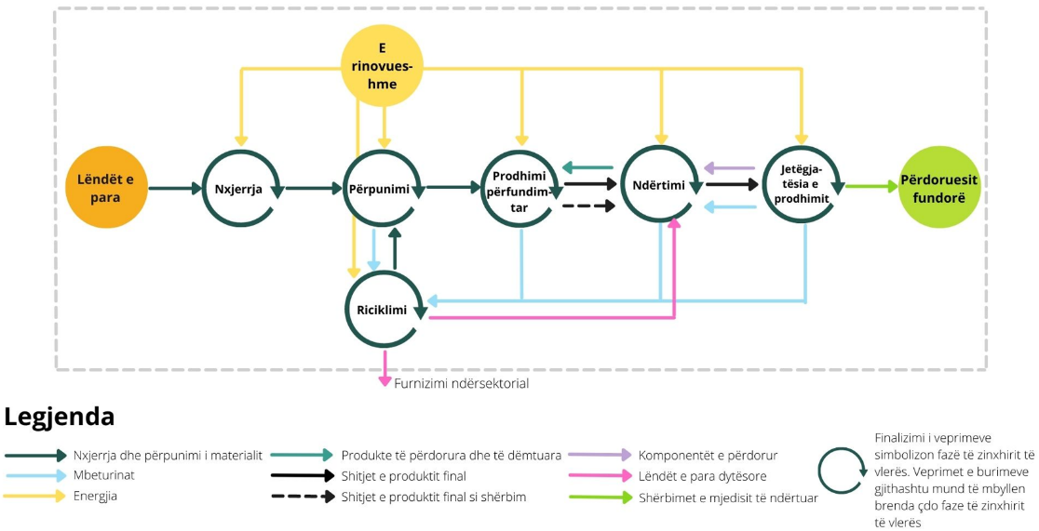
Figura 15: – Skema e ambientit qarkor të ndërtuar në Kosovë (e thjeshtuar)
Burimi: Deloitte dhe Circular Change
Modeli mbizotërues i ekonomisë lineare të ambientit të ndërtuar është ndërtuar prej kohësh rreth përdorimit të burimeve fosile, nxjerrjes së burimeve natyrore dhe konsumit intensiv të tokës. Brenda zinxhirit linear të vlerës së ambientit të ndërtuar, përbërësit e materialit nxirren dhe fabrikohen, ndërtohen, prishen dhe asgjësohen pas përdorimit, duke ndjekur qasjen marrje-krijim-mbetje dhe duke krijuar praktika të paqëndrueshme. Mënyra se si ne projektojmë, ndërtojmë dhe përfundimisht shkatërrojmë ambientin e ndërtuar jo vetëm që rezulton në asgjësimin e mbetjeve, gjë që kushton, por çon në humbje të burimeve dhe për pasojë ndot mjedisin.
Në të kundërt, modeli i ekonomisë qarkore të ambientit të ndërtuar është shfaqur si një qasje alternative dhe e qëndrueshme në të cilën komponentët material fabrikohen, ndërtohen, çmontohen dhe ripërdoren ose riciklohen në fund të fundit, duke krijuar zinxhirin qarkor të vlerës. Në thelbin e tij, modeli i ekonomisë qarkore rrit burimet materiale dhe efiçiencën e energjisë, minimizon mbeturinat dhe promovon gjurmën e ulët të karbonit. Themelet e ndërtesave dhe infrastrukturës së qëndrueshme bazohen rreth përdorimit të parimeve të ekodizajnit si përdorimi i konstruksionit modular dhe komponentëve të qëndrueshëm, pas Vlerësimit të Ciklit Jetësor (VCJ) të materialeve dhe përdorimit të materialeve qarkore (d.m.th. të ricikluara) dhe të ripërtërishme (d.m.th. të bazuara në bio materiale). Në vend të ndërtimit intensiv të më shumë ndërtesave, modeli i ekonomisë qarkore inkurajon rinovimin, ricaktimin e qëllimit, natyrën për shumë qëllime të projektit të infrastrukturës dhe dhënien me qira të ndërtesave dhe hapësirave të vjetra. Në këtë mënyrë, optimizohet konsumi i hapësirës dhe tokës, rritet efiçienca e energjisë, jetëgjatësia e ndërtesave dhe materialeve ruhet për një periudhë më të gjatë, zvogëlohen mbetjet dhe emetimet e GS dhe arrihet cikli i qarkut të mbyllur.
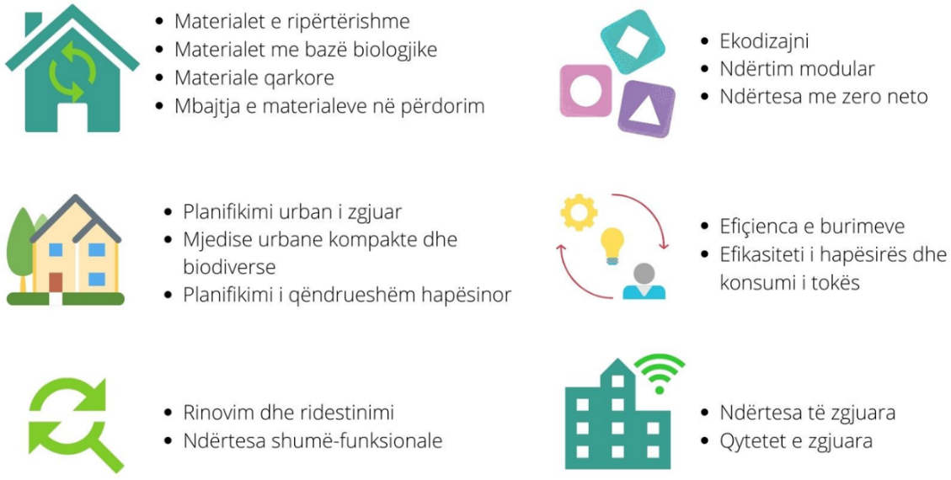
Figura 16: Trendët dhe temat e nxehta për zhvillimin e ambientit të ndërtuar
Burimi: Deloitte dhe Circular Change

Mundësitë
Drejtimi i zhvillimit për ambientin e ndërtuar në Kosovë që mund të sjellë ekonomia qarkore është përcaktuar në aspektin e ndërtimit të qëndrueshëm me rritjen e efikasitetit të burimeve, shfrytëzimin e mbeturinave të ndërtimit dhe rrënimit dhe infrastrukturës së qëndrueshme, e cila do ta lehtësonte tranzicionin qarkor në sektorë të tjerë. Mundësitë specifike që do t’i shfrytëzonin zonat horizontale të diskutuara në hyrje të këtij kapitulli janë paraqitur më poshtë.
Planifikimi hapësinor me qarkorshmëri në thelb të tij në qytete dhe zona rurale
Ndërtesat dhe infrastrukturat ekzistuese kanë më shumë vlerë sesa zakonisht që lidhet me to; prandaj, ekziston një potencial i madh për t’i rigjallëruar hapësirat e papërdorura, të vjetra dhe të braktisura. Në veçanti, përmes projekteve të rinovimit dhe ripërdorimit, ndërtesat dhe objektet ekzistuese mund të marrin funksionalitet të ri, të ofrojnë vlerë të shtuar dhe t'u shërbejnë më shumë nevojave brenda të njëjtës hapësirë. Nëpërmjet angazhimit të palëve të interesit dhe bashkëpunimit me sektorë të tjerë, ambienti i ndërtuar mund ta mundësojë transformimin e hapësirave ekzistuese në zona me shumë qëllime, të stimulojë ndarjen dhe dhënien me qira të hapësirave, duke zvogëluar kështu nevojën për hapësira dhe ndërtesa të reja, duke optimizuar tokën dhe hapësirat tashmë të urbanizuara dhe duke shmangur mbetjet e panevojshme të burimit. Duke zhvilluar qarkorshmëri në sinergji me planifikimin holistik hapësinor, ambienti i ndërtuar mund të kontribuojë në të gjithë sektorët ekonomikë duke mundësuar infrastrukturë të qëndrueshme dhe modernizim, dhe duke lehtësuar integrimin e zinxhirit ndërsektorial të vlerës, duke rritur përfundimisht lidhjen ndërsektorale dhe rurale-urbane. Prandaj, ekonomia qarkore mund të ndihmojë në krijimin e zonave urbane që janë më të jetueshme, produktive dhe më të përshtatshme në fund të fundit.
Termokiss është një shembull i projektit të transformimit urban që mblodhi të rinjtë e Kosovës dhe përmes angazhimit qytetar të komunitetit lokal, transformoi hapësirat urbane dhe rigjallëroi objektin e braktisur për t'u përdorur për aktivitete sociale dhe kulturore bazuar në nevojat e komunitetit.¹³⁵
Sistemet me qark të mbyllura për të ulur varësinë nga importi i lëndës së parë
Mbizotërimi i disponueshmërisë së ulët dhe rritjes së kostos së materialeve ndërtimore, si dhe varësia e lartë nga importi e theksuar nga shumica e hisedarëve të angazhuar, paraqesin sfida domethënëse për industrinë e ndërtimit. Në të njëjtën kohë, për shkak të deponimit dhe menaxhimit joadekuat të mbeturinave nga ndërtimet dhe rrënimet (CDW), po humbasin mbeturinat e vlefshme, të cilat përndryshe do të mund të ishin përdorur në mënyrë më të qëndrueshme. Paralelisht me kërkesën e lartë për materiale ndërtimore, një momentum i tillë mund të përdoret për të rimenduar zinxhirët aktualë të vlerave të ambientit të ndërtuar, për të rikuperuar këto mbetje të vlefshme dhe për t'i përdorur ato për projekte të reja infrastrukturore. Nxitja e përdorimit të lëndëve të para dytësore të ricikluara nga aktivitetet e ndërtimit dhe rrënimit/rinovimit, ambienti i ndërtuar i Kosovës ka potencial të lartë për të zhvilluar furnizimin vendor të materialeve ndërtimore qarkore duke krijuar një bankë me materiale vendore dhe duke aplikuar pasaportën e materialeve për kontraktorët, si dëshmi e përdorur për ndërtim. Nëpërmjet qarkullimit të këtyre materialeve dytësore dhe përdorimit më të madh të materialeve modulare dhe me bazë bio efektive dhe ushqyese për mjedisin, ky sektor mund të mundësojë sistemin me qark të mbyllur dhe të hapë mundësi të reja për ndërtime qarkore dhe projekte infrastrukturore. Duke ndjekur trendët e qëndrueshëm, shkëmbimin e praktikave të mira dhe zbatimin e parimeve qarkore, ambienti i ndërtuar do të kontribuonte në reduktimin e emisionit të karbonit, menaxhimin më të mirë të burimeve dhe mbeturinave, parandalimin e ekstraktimit të materialeve të reja, uljen e ndotjes së ajrit dhe ambient më të shëndetshëm. Megjithatë, për të inkurajuar miratimin dhe përdorimin e materialeve inovative qarkore dhe të qëndrueshme nga komuniteti më i gjerë i biznesit të ndërtimit, do të kërkohet një angazhim i institucioneve publike për të vendosur masat.
Ambienti i ndërtuar si një shtyllë mundësuese për infrastrukturën qarkore dhe të qëndrueshme për sektorët e tjerë ekonomikë
Sektori i ambientit të ndërtuar mund të shihet si një mundësues i tranzicionit qarkor për sektorët e tjerë dhe për shoqërinë e përgjithshme të Kosovës. Gjersa ambienti i ndërtuar ka të bëjë me bizneset, me njerëzit dhe qeveritë, ai gjithashtu ka një ndikim domethënës në mjedisin dhe standardin e jetesës. Prandaj, ambienti i ndërtuar mund të luajë rol kyç në nxitjen e zhvillimit dhe përdorimit të materialeve qarkore në sinergji me sektorë të tjerë, si kreativiteti, pylltaria dhe prodhimi. Ai gjithashtu mund të sigurojë infrastrukturë dhe lehtësira të qëndrueshme për bizneset në sektorë të tjerë ekonomikë, duke mundësuar qarkullimin e tyre, p.sh. përmes materialeve qarkore, magazinave të qëndrueshme, menaxhimit të mbeturinave dhe ujit, efiçiencës së energjisë, etj. Si i tillë, ekziston një mundësi që ambienti i ndërtuar të shfrytëzojë rolin e tij dhe të punojë ngushtë me të gjithë hisedarët brenda Kosovës, si dhe të nxisë lidhjen rajonale për t'iu përgjigjur nevojave të tranzicionit qarkor. Nëpërmjet forcimit të bashkëpunimit ndërsektorial, ky sektor do të jetë në gjendje të përballojë detyrimet e tij për transformimin e ambientit të ndërtuar në një ambient më qarkor dhe më të qëndrueshëm.
Prokurimi publik qarkor dhe i gjelbër si hapësirë e qëndrueshme dhe qarkore mundësuese
Si konsumues i madh i lëndëve të para, ambienti i ndërtuar është në një pozicion unik për të nxitur qëndrueshmërinë, për të promovuar efikasitetin e burimeve dhe për të shpallur prokurimet qarkore. Prokurimi qarkor shfaqë një pjesë të prokurimit të gjelbër dhe të qëndrueshëm duke u fokusuar në qarqe të mbyllura dhe riciklim efikas dhe jo të rrezikshëm të materialeve. Nëpërmjet përfshirjes së kërkesave për burimin qarkor të materialit përmes proceseve të prokurimit, si dhe prezantimit të preferencave për produktet qarkore, ambienti i ndërtuar ka një mundësi jo vetëm të çojë përpara tranzicionin e tij, por edhe të ndikojë në bizneset e tjera që të kalojnë në një model të ekonomisë qarkore. Në veçanti, prokurimi publik i gjelbër duhet të synojë të mbulojë kritere të tilla si: analiza e ciklit jetësor (LCA), përdorimi i të paktës një përqindjeje minimale të materialeve të ripërdorura dhe/ose të ricikluara, deklaratat e nevojshme mjedisore të produkteve (EPD) për materialet kryesore të ndërtimit, njohuri për menaxhimin e materialeve në terren, përdorimin e çimentos dhe betonit me pak karbon, etj., për të udhëzuar kontraktorët që të operojnë sipas praktikave qarkore në Kosovë. Sidoqoftë, në mënyrë që prokurimi qarkor i gjelbër të arrijë shkallën e ndikimit të tij të parashikuar, bashkëpunimi me institucionet publike është thelbësor për të shtyrë përpara rregulloret dhe për të nxitur angazhimet për përmbushjen e kritereve të përcaktuara.
Menaxhimi i mençur i ndërtimit
Rritja e konsumit të energjisë, rritja e kostove të lëndës së parë, si dhe gjurmueshmëria e dobët e burimeve kërkojnë një zgjidhje më qarkore dhe menaxhim të mençur të ndërtimit. Digjitalizimi po ndikon gjithnjë e më shumë në modernizimin e ambientit të ndërtuar, nga proceset e menaxhimit dhe funksionimit të ndërtesave, vendimmarrjes më të lehtë dhe kursimi i kohës deri tek kursimi i burimeve financiare dhe reduktimi i kostove të konsumit të energjisë dhe materialeve. Shfrytëzim i teknologjive digjitale, siç janë: logjistika e mençur, senzorizimi dhe Modelimi i Informacioneve të Ndërtesave (BIM) paraprakisht mund të mundësojë parashikime sasiore të mbeturinave nga ndërtimet dhe rrënimet (CDW) që të minimizojë mbeturinat përmes projektimit të ndërtimit dhe të lejojë bashkëpunime me cilësi të lartë për të arritur një menaxhim efikas të CDW. Duke trajtuar informacionet e ciklit jetësor të materialeve, teknologjitë e mençura dhe digjitale mund të ndihmojnë ndërtuesit të optimizojnë projektimin për të reduktuar konsumin e burimeve dhe krijimin e mbeturinave. Për më tepër, me parimet qarkore në thelbin e tij, menaxhimi i mençur i ndërtimit mund të drejtojë përdorimin e materialeve me efiçiencë të energjisë dhe të vlerësojë praktikat e ndërtimit dhe mirëmbajtjes që kursejnë energji. Në përgjithësi, bashkimi i qarkores me praktikat digjitale mund të lejojë rritjen ekonomike për Kosovën dhe të transformojë thellësisht modelet e konsumit të burimeve, duke ngadalësuar rrjedhat e materialeve dhe duke rritur efikasitetin e burimeve.

Sektori i prodhimit

Sektori i prodhimit siç përcaktohet në këtë udhërrëfyes dominohet nga prodhimi i tekstilit, mobilieve, pajisjeve elektrike dhe makinerive dhe pajisjeve. Në masë më të vogël janë të pranishëm edhe nën-sektorët tjerë të prodhimit, siç janë: prodhimi i automjeteve, rimorkiove dhe gjysmë-rimorkiove, mediave të letrës dhe të shtypura, produkteve të gomës dhe plastikës, si dhe pajisjeve të tjera të transportit. Sipas Agjencisë së Statistikave të Kosovës, sektori i prodhimit është një nga sektorët më të rëndësishëm në ekonomi, duke punësuar mbi 38,000 njerëz, që përbën rreth 9.2% të fuqisë së përgjithshme punëtore. Në vitin 2021, ky sektor përbënte afërsisht 16.2% të BPV-së së Kosovës, duke kontribuar kështu në pjesën më të madhe të aktivitetit ekonomik. Sektori i prodhimit karakterizohet me rënie të produktivitetit të punës dhe eksporteve të kufizuara të prodhimit, gjë që manifeston një potencial të papërdorur që ndikon negativisht në konkurrencën globale të sektorit prodhues vendor.
Autoritetet e Kosovës e kanë pranuar potencialin për të rritur konkurrencën e sektorit prodhues përmes rritjes së prodhimit, uljes së qëndrueshme të deficitit tregtar ekzistues, tërheqjes së investimeve por edhe rritjes së efikasitetit të burimeve dhe uljes së ndotjes së mjedisit. Pranimi i sektorit të prodhimit kundrejt kontributit të tij në ekonominë e përgjithshme të Kosovës është theksuar në dokumentet kryesore të politikave, si në Strategjinë për Zhvillim Ekonomik Lokal 2019-2023, Programin e Reformës Ekonomike dhe në Strategjinë për Zhvillimin e Industrisë dhe Mbështetjen e Biznesit (SIDBS) 2022 – 2030. Për më tepër, një Strategji e ardhshme për Zhvillimin e Industrisë dhe Mbështetjen e Biznesit 2022-2030 gjithashtu njeh zhvillimin e bizneseve qarkore dhe të gjelbra në sektorin e prodhimit si një nga objektivat e saj, duke vënë kështu fokusin në qarkullueshmërinë dhe produktet e gjelbra, ndotjen dhe mbetjet dhe efikasitetin e prodhimit. Transformimi i sektorit të prodhimit larg prodhimit linear, duke mundësuar kalimin drejt sistemeve qarkore të vlerave, mund të paraqesë një mundësi të konsiderueshme për arritjen e objektivave të përcaktuara.
Si duket një sistem qarkor i prodhimit?
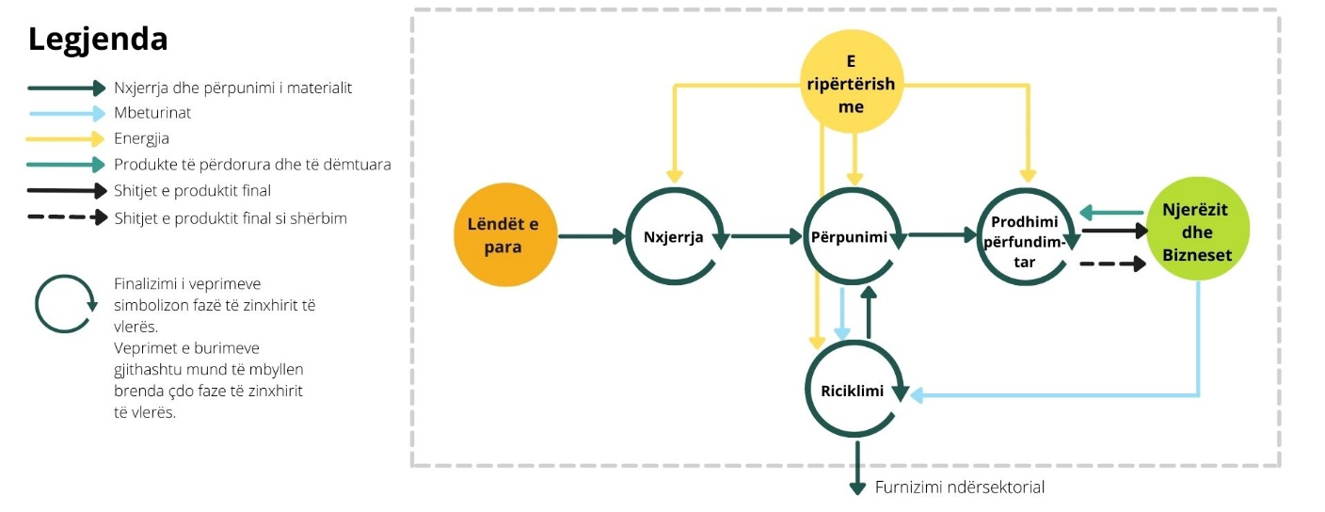
Figura 17: Skema për sektorin e prodhimit qarkor (e thjeshtuar)
Burimi: Deloitte dhe Circular Change
Modeli linear i prodhimit ndjek qasjen merr-krijo-hedh, ku prodhuesit nxjerrin resurse dhe përdorin materiale për të prodhuar produkte të cilat u shiten konsumatorëve dhe hidhen pas përdorimit. E kundërta e kësaj, modeli qarkor i prodhimit është krijuar për të mbyllur qarqet e produktit dhe materialit për të prodhuar produkte jetëgjata që janë të lehta për t'u riparuar, rinovuar, riprodhuar ose ricikluar. Prodhuesit qarkorë përdorin sisteme duke menduar dhe prodhojnë produkte duke organizuar modelet e tyre të biznesit, duke ulur varësinë nga resurset, duke shfrytëzuar burimet e ripërtëritshme të energjisë për të optimizuar përdorimin e energjisë duke promovuar qëndrueshmërinë e sistemit. Zhvillimi qarkor i sektorit të prodhimit mund të sjellë modernizim në Kosovë, dhe përmes digjitalizimit, mund të rrisë konkurrencën, të optimizojë prodhimin dhe të lehtësojë menaxhimin e burimeve. Prodhimi qarkor mund të bëhet i tillë duke përdorur materiale qarkore, duke dizajnuar produkte qarkore, duke zbatuar menaxhim e mençur dhe qarkor të burimeve, përgjegjësi të zgjeruar të prodhuesit dhe modele qarkore të biznesit.
Figura 18: Trendet dhe temat e nxehta për zhvillimin e sistemit të prodhimit
Burimi: Deloitte dhe Circular Change

Mundësitë
Drejtimi i zhvillimit që ekonomia qarkore mund të sjellë është përcaktuar në drejtim të rritjes së konkurrencës së prodhimit nëpërmjet zbatimit të praktikave qarkore në proceset e prodhimit, modeleve qarkore të biznesit dhe përgjegjësisë së zgjeruar të prodhuesit. Mundësitë specifike që do të shfrytëzonin zonat horizontale të diskutuara në hyrje të këtij kapitulli janë paraqitur më poshtë.
Prodhimi i mençur dhe menaxhimi i qëndrueshëm i burimeve
Operacionet e prodhimit të mençur dhe të qëndrueshme mund të eliminojnë mbeturinat, të përmirësojnë efikasitetin e burimeve dhe të rrisin ndikimin mjedisor, dhe në të njëjtën kohë, të krijojnë vlerë në menaxhimin e zinxhirit të prodhimit dhe furnizimit. Të nxitur nga qëllimi për të rritur prodhimin, për të përmirësuar konkurrencën duke reduktuar varësinë nga importi, prodhuesit kosovarë kanë një mundësi për të mundësuar menaxhimin më të mirë të burimeve duke i ndarë materialet dhe riciklimin e tyre në procesin e prodhimit. Kështu është sidomos rasti me tekstilin, metalet, qelqin dhe mbeturinat nga pajisjet elektrike dhe elektronike (WEEE) pasi që prodhimi i tekstilit, mobilieve, pajisjeve elektrike dhe makinerive janë nën-sektorë mbizotërues në Kosovë. Me grumbulluesit mbizotërues të mbeturinave të ngurta që vijnë nga sektori informal, integrimi i këtij rrjeti në zinxhirët e vlerës së prodhimit mund të nxisë kalimin e prodhimit në një model më qarkor. Prandaj, për të nxitur më tej zinxhirët e furnizimit të prodhimit të mençur, që reduktojnë mbeturinat dhe adresojnë produktet e riciklimit ose të jetëgjatësisë së dytë, duke fuqizuar objektet e tyre përmes energjisë së ripërtëritshme dhe të gjelbër, duke siguruar materiale qarkore dhe etike, prodhuesit në Kosovë do të duhet të nisin një rrugëtim të transformimit digjital. Duke shfrytëzuar teknologjitë digjitale, prodhuesit mund të optimizojnë proceset dhe menaxhimin e burimeve dhe të realizojnë përfitimet e kostove të reduktuara të prodhimit, qëndrueshmërinë afatgjate, mundësitë më të mira të rritjes dhe përmirësimit të lidhjes me klientët e tyre të shënjestruar, si në nivel lokal ashtu edhe në nivel global, duke çuar kështu në një rritje të përqindjes së eksporteve. Megjithatë, duke pasur mungesë të punëtorëve të kualifikuar, që ende mbetet çështje urgjente për sektorin e prodhimit, digjitalizimi i proceseve në kompanitë prodhuese duhet të shkojë paralelisht me arsimin (transferimin e njohurive përmes bashkëpunimit) dhe aktivitetet e trajnimit të specializuar për punëtorët e prodhimit, që të jenë në gjendje të miratojnë tranzicionin e ekonomisë qarkore dhe transformimin digjital. Për më tepër, duhet të përmirësohen praktikat e menaxhimit të ujit. Duke ripërdorur dhe ricikluar ujin, praktikat qarkore të menaxhimit të ujit mund të mbështesin zinxhirët qarkor të vlerës, të zvogëlojnë konsumin e ujit dhe kostot e ujit dhe të ofrojnë qëndrueshmëri më të madhe për ekonominë e Kosovës.

Produktet dhe materialet qarkore
Zbatimi i parimeve të ekonomisë qarkore nxitet nga dizajni i produktit qarkor, i cili krijon parakushtet për të arritur potencialin e plotë të ekonomisë qarkore në fazat e tjera - prodhimi, përdorimi dhe menaxhimi i mbeturinave. Reduktimi sipas dizajnit synon të reduktojë sasinë e materialit dhe kimikateve të rrezikshme të konsumuara gjatë prodhimit dhe përdorimit, duke ndikuar kështu në të gjitha fazat e ciklit jetësor të produktit ose shërbimit që çojnë në më pak ndikim negativ dhe më pak mbetje. Për më tepër, përmes dizajnit të përmirësuar, marrjes së produkteve të përdorura dhe kthimit të tyre në zinxhirin e prodhimit për ripërpunim, rinovim mund të kursejë përfundimisht energji dhe burime, si dhe të reduktojë mbeturinat e përgjithshme. Mundësimi i dizajnit qarkor dhe zgjedhja e materialeve qarkore mund të kontribuojë në diferencimin e produkteve dhe të rrisë konkurrencën e prodhuesve kosovarë në tregjet ndërkombëtare. Me materialet që luajnë rol jetik në ekonominë qarkore, prodhuesit duhet të dinë përbërjen e materialeve që përdorin (d.m.th. origjinën, vetitë e bio-degradueshme, sigurinë, potencialin e përdorimit) dhe të vlerësojnë potencialin e ardhshëm për ripërdorim dhe kthim në zinxhirin e vlerës pa kontaminim. Prandaj, dizajni qarkor do të inkorporonte përgjegjësinë e zgjeruar të prodhuesit, zhvillimi i sistemit të të cilit tashmë është iniciuar në Kosovë dhe do të kërkohet në vitet në vijim.

Promovimi i zinxhirëve qarkor të furnizimit dhe stimulimi i kërkesës për më shumë produkte qarkore në Kosovë do të varej nga zhvillimi i modeleve themelore të biznesit që, përveç inovacioneve në dizajnimin e produktit (d.m.th. eko-dizajnet, produktet e ricikluara dhe të qëndrueshme me vlerë të shtuar) bazohen në mënyrat e konsumit, si p.sh. ekonomia e marrjes me qira dhe ndarjes së produkteve, si dhe në riciklimin duke zhvilluar dhe përdorur sisteme dhe teknologji për të mbledhur, ndarë dhe përpunuar në mënyrë efikase materialet. Për më tepër, si pjesë e skemave më të gjera të parandalimit të mbeturinave, efikasitetit të burimeve dhe zgjatjes së jetëgjatësisë së produktit, shumë qendra dhe nisma të riparimit dhe ripërdorimit janë shfaqur në Evropë, duke inkurajuar konsumatorët të sjellin produkte që nuk u shërbejnë më, t'i riparojnë ose ripërdorin në vend se t'i hedhin ato në mbeturinat komunale. Duke e shfrytëzuar momentumin, Kosova mund të përfitojë nga hapja e qendrave të riparimit dhe ripërdorimit, t'i organizojë ato për artikuj të rëndë, siç janë mobiliet, pajisjet elektrike ose pajisjet elektronike dhe të kontribuojë në reduktimin e mbeturinave në deponi, edukimin dhe ngritjen e vetëdijes së kosovarëve, ofrimin e mallrave më të përballueshme dhe krijimin e vendeve të punës në gjelbërim.

Prokurimi Publik i Gjelbër si mundësues i materialeve dhe produkteve dhe shërbimeve qarkore
Sektori i prodhimit është një konsumues i madh i lëndëve të para, prandaj është në një pozicion unik për të nxitur qëndrueshmërinë, për të promovuar efikasitetin e burimeve dhe prokurimin qarkor. Produkti dhe prodhimi luajnë rol të rëndësishëm në reduktimin e ndikimit mjedisor të produkteve. Bazuar në një qasje të ciklit jetësor dhe përdorimin e etiketimit ekologjik, prokurimi publik i gjelbër do t'i ndihmonte prodhuesit kosovarë të operojnë sipas kritereve mjedisore të qarta, të verifikueshme dhe ambicioze që synojnë të kontribuojnë në mbylljen e qarqeve materiale dhe energjetike brenda zinxhirëve të furnizimit dhe minimizimin e krijimit të mbeturinave përgjatë ciklit jetësor. Megjithatë, asnjë sektor nuk mund ta bëjë vetë. Qeveria mund të luajë një rol aktiv duke përfshirë qarkullimin, uljen e karbonit dhe qëndrueshmërinë midis kritereve të blerjes, duke inkurajuar kështu tregun drejt kalimit në zgjidhje qarkore.

Platformat e lëndëve të para dytësore dhe produkteve dytësore
Me disponueshmërinë e ulët të lëndëve të para dhe varësinë nga importi, prodhuesit kosovarë kanë mundësinë të njohin interesat e njëri-tjetrit dhe të bashkëpunojnë së bashku për të fituar materialet e nevojshme në të njëjtat kushte të tregut. Krijimi i një platforme që lehtëson lidhjen ndërmjet kompanive anëtare për të shkëmbyer lëndët e para dhe për të përdorur mbeturinat dhe nënproduktet e njëra-tjetrës, jo vetëm që do të siguronte prokurimin e lëndëve të para, por do të mundësonte rikuperimin e materialit dhe do të mbështeste anëtarët në përcaktimin e mundësive të simbiozës industriale. Përveç devijimit të mbeturinave nga deponitë dhe rikuperimit të materialeve, këto bashkëpunime ndër-industriale dhe shkëmbimi i praktikave dhe iniciativave më të mira do të nxisin përdorimin efikas të materialeve, do të gjeneronin kosto dhe kursime në energji, ndërkohë që do të krijojnë mundësi të reja biznesi.
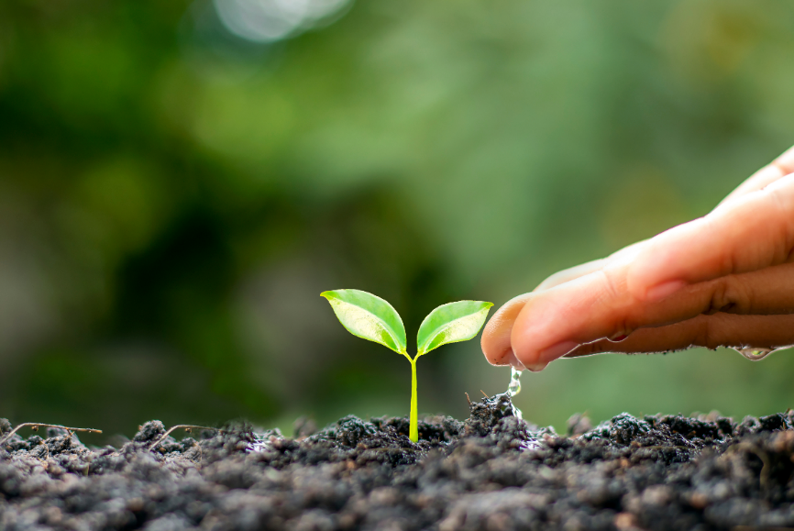

Fjalët përmbyllëse
Ky dokument bazohet në konceptin e bashkëpunimit të kërkuar proaktiv dhe përpjekjeve nga publiku dhe rrjetëzimi i qeverisjes për të ofruar një pasqyrë sistematike të hapave të mundshëm të ardhshëm, si dhe për të stimuluar angazhimin dhe përpjekjet e mëtejshme të palëve të interesit drejt arritjes së vizionit të një të ardhmeje qarkore për Kosovën.* Bazuar në nocionin se ekonomia qarkore kërkon një ndryshim fondamental të sistemit, për të vënë në praktikë politikat, strategji të zbatimit rrënjësisht të ndryshme nga ato të përdorura në të kaluarën, duken si e vetmja rrugë përpara. Prandaj, arsyetimi prapa fuqisë së rrjetëzimit të qeverisjes për të kontribuar në arritjen e vizionit të caktuar për një të ardhme qarkore për Kosovën është huazuar nga koncepti i Jacqueline Cramer - Si e fuqizon rrjetëzimi i qeverisjes ekonominë qarkore. Me pak fjalë, rrjetëzimi i qeverisjes vepron si krijues i një koalicioni partnerësh - palë të interesit të gatshme të kontribuojnë në ndryshimin transformues, të cilët varen nga njëri-tjetri për ta realizuar atë. Prandaj, me sfidat që zakonisht lindin gjatë vendosjes së politikave dhe iniciativave, plotësimi i rrjetëzimit të qeverisjes me qeverisjen publike mund të kapërcejë këtë boshllëk në zbatimin e iniciativave qarkore, duke krijuar një aleancë midis politikave kombëtare dhe zbatimit aktual të tyre.

Rekomandime për rrugën përpara
Për të nisur rrugëtimin e Kosovës drejt tranzicionit qarkor, faktori më i rëndësishëm është përfshirja dhe bashkëpunimi midis të gjithë akterëve. Transformimi nuk mund të arrihet si i vetëm, kështu që rrugëtimi i udhërrëfyesit të ekonomisë qarkore për Kosovën është bazuar në angazhimin e thellë të shumë palëve të interesit. Gjersa procesi i krijimit të Udhërrëfyesit dhe grupi i rekomandimeve që rezultojnë mund të paraqesin pikënisje për shqyrtim strategjik për hapat e ardhshëm në procesin e tranzicionit të Kosovës, shpejtësia e tranzicionit në masë të madhe do të varet nga ajo se sa suksesshëm palët e interesit do t'i kapërcejnë së bashku pengesat ekzistuese. Udhërrëfyesi i Ekonomisë Qarkore për Kosovën përfaqëson një hap që synon të iniciojë dialogun ndërmjet vendimmarrësve, përfaqësuesve të sektorit privat, akademisë dhe kërkimit shkencor dhe shoqërisë civile, si dhe të hartojë fushat prioritare së bashku me mundësitë për të nxitur tranzicionin qarkor të Kosovës. Udhërrëfyesi në asnjë mënyrë nuk përfaqësohet si dokument i politikave, por ofron një bazë për përpjekjet e ardhshme të palëve të interesit në rrugëtimin e tyre drejt tranzicionit qarkor.

Rekomandimet e paraqitura më poshtë në lidhje me dy grupet e agjentëve të ndryshimit, në asnjë mënyrë nuk paraqiten si listë shteruese. Rekomandimet janë përgatitur në bazë të:
- Reagimeve të marra nga aktivitetet e angazhimit të palëve të interesit që u zhvilluan nga marsi deri në shtator të vitit 2022 (pyetësor, intervista, punëtori);
- Rishikimit të plotë të literaturës së politikave kombëtare dhe dokumenteve strategjike;
- Raporteve përkatëse nga institucionet e njohura;
- Politikave përkatëse të BE-së;
- Udhërrëfyesve dhe modeleve të zhvilluara në vende evropiane të krahasueshme dhe liderë në këtë fushë.

Qeverisja Publike

Bashkëpunimi sistemik, bashkë-krijimi dhe bashkë-zbatimi i politikave
- Strategjia e Ekonomisë Qarkore për Kosovën duhet të jetë dokumenti i radhës i politikave, pas Udhërrëfyesit, me veprime konkrete në përputhje me mundësitë dhe rekomandimet, që do të zyrtarizojë rrugën e tranzicionit të Kosovës.
- Caktimi i një grupi ndërministror për vazhdimin e zbatimit të ekonomisë qarkore në të gjitha segmentet e ekonomisë dhe shoqërisë.
- Harmonizimi i dokumenteve kryesore strategjike dhe legjislacionit për të mbështetur tranzicionin qarkor të Kosovës në mënyrë sistematike dhe të koordinuar.
- Krijimi i një kornize të Prokurimit Publik të Gjelbër me qarkorshmërinë dhe dekarbonizimin në thelbin e saj. Kjo duhet të përfshijë një kornizë të monitorimit dhe metodologji të përshtatshme për të vlerësuar qarkorshmërinë dhe qëndrueshmërinë e produkteve dhe shërbimeve.

Korniza e gjurmueshmërisë dhe monitorimit
- Përmirësimi, zgjerimi dhe zhvillimi i kornizës së të dhënave dhe monitorimit të Kosovës për të përmirësuar gjurmueshmërinë e burimeve (lëndëve të para, produkteve, burimeve parësore dhe dytësore, burimeve ekonomike etj.), praktikave të biznesit, trendeve dhe zbatimit të politikave. Një kornizë e tillë duhet të zhvillohet dhe të adresohet në mënyrë sistematike me harmonizim të shtuar dhe koordinim më të madh ndërmjet agjencive/institucioneve të mbledhjes së të dhënave. Ndërmarrja e përmirësimeve të lartpërmendura do të lehtësonte kalimin drejt menaxhimit të integruar të të dhënave në Kosovë. Rritja më e lartë e harmonizimit me standardet ndërkombëtare do të ishte e dobishme për të rritur krahasueshmërinë e të dhënave dhe ndërmjet organizatave të ndryshme që mbledhin dhe menaxhojnë të dhënat drejt menaxhimit të integruar të të dhënave.

Menaxhimi i resurseve
- Krijimi i një platforme për qëllime të shumëfishta për menaxhimin e resurseve - bazuar në një kornizë ligjore që kalon nga menaxhimi i mbeturinave në menaxhimin holistik të resurseve - menaxhimi i mbeturinave si burim. Një koncept i tillë parashikon të ketë një platformë ku kompanitë mund të shkëmbejnë burimet në një mënyrë që mbetjet dhe nënproduktet e një kompanie të mund të përdoren si lëndë e parë ose burim i një kompanie tjetër. Kjo do të mundësonte ripërdorimin e mëtejshëm, rikuperimin dhe ridestinimin e materialeve dhe burimeve që do të qarkullonin midis kompanive, duke lehtësuar prokurimin e materialeve vendase dhe duke stimuluar simbiozën industriale. Kjo do të mbështetet nëpërmjet përmirësimit të kapaciteteve infrastrukturore për të siguruar komunikim të qetë dhe shkëmbim burimesh, si dhe nëpërmjet ndërtimit të kapaciteteve (angazhimi i palëve të interesit, atyre publike dhe private) për të bashkëpunuar dhe për të përqafuar përfitimet e platformës shumëqëllimëshe.
- Zhvillimi dhe përmirësimi i mëtejshëm i sistemit të menaxhimit të mbeturinave; mbulimi i grumbullimit, grumbullimi i veçantë, normat e riciklimit dhe logjistika. Rritja e përfshirjes së gjithë 10 niveleve R të ekonomisë qarkore, gjurmueshmërisë së resurseve dhe kalimi nga menaxhimi i mbeturinave në menaxhimin e resurseve.
- Miratimi i një sistemi të klasifikimit të mbeturinave për monitorimin dhe gjurmueshmërinë e sistemit të menaxhimit të mbeturinave në përputhje me Katalogun Evropian të Mbeturinave dhe Kornizën e BE-së për Menaxhimin e Mbeturinave.
- Inicimi i ngritjes së kapaciteteve institucionale për të pajisur përfaqësuesit institucionalë me njohuritë dhe rastet më të mira për të futur legjislacionin që do të përputhej me Ekodizajnin për Rregullimin e Produkteve të Qëndrueshme dhe Planin e Veprimit të Ekonomisë Qarkore për të mundësuar bazën ligjore për futjen e Pasaportës Digjitale të Produkteve për sektorët prioritarë si p.sh. prodhimi (d.m.th. tekstili, paketimi) dhe ndërtimi.

Programet e investimit dhe financimit
- Krijimi i një “One-Stop-Shop (Qendra për shërbim të qytetarëve)” për investime të gjelbra – mundësimi i një pike referimi ku palët e interesuara mund të marrin të gjitha informacionet lidhur me burimet financiare të disponueshme për transformimin e gjelbër dhe qarkor (një shërbim i tillë mund të ofrohet nga Qendra e Ekonomisë Qarkore).

Kërkimi dhe Arsimi
- Përshtatja e sistemit arsimor - qëndrueshmëria dhe ekonomia qarkore të ngërthehen horizontalisht nëpër disiplina të kurikulave brenda vertikaleve të tëra arsimore - nga kopshti e deri në universitet. Promovimi dhe zbatimi i të nxënit gjatë gjithë jetës.
- Aplikimi i një programi të veçantë për të rinjtë që studiojnë jashtë vendit, për të forcuar lidhjet dhe bashkëpunimin me institucionet arsimore vendore dhe sektorin privat, me qëllim të transferimit të ekspertizës dhe njohurive dhe bashkë-krijimit të zgjidhjeve qarkore dhe të gjelbra në Kosovë.
- Krijimi i Fondit të Kërkimit dhe Zhvillimit të Ekonomisë Qarkore që do të siguronte alokimin e vazhdueshëm të fondeve për kërkime dhe zhvillim në lidhje me temën e ekonomisë qarkore. Ai do të angazhonten bizneset, akademinë dhe kërkimin dhe shoqërinë civile për të kontribuar dhe për të përdorur gjetjet e veta brenda fushave të veta të zhvillimit dhe bashkëpunimit të ndërsjellë.
- Financimi për kërkimin dhe inovacionin - fokusimi në industritë kreative si mundësues i fuqishëm potencial për transformimin qarkor të Kosovës.

Qytetet qarkore dhe planifikimi i qëndrueshëm hapësinor
- Promovimi i “projekteve demo” - Prishtina si rast për një qytet të qëndrueshëm dhe qarkor - strategjia qarkore dhe plani i veprimit duhet të hartohen dhe zbatohen në bazë të bashkëpunimit ndërmjet autoriteteve komunale dhe kombëtare. Për t'u kopjuar pastaj nga qytetet tjera përmes bartjes së praktikave të mira.
- Përmirësimi i politikës së planifikimit të qëndrueshëm hapësinor dhe zbatimi i saj në zonat urbane dhe rurale, në përputhje me zhvillimin qarkor të zonave me prioritet.
- Stimulimi i lidhjes së zonave urbane dhe rurale në projektet e përbashkëta të fokusuara në ekonominë qarkore - transferimi i njohurive, transformimi digjital, vende pune të gjelbra, zinxhirët e vlerave vendore, turizmi i qëndrueshëm dhe zhvillimi rural.

Qeverisja e rrjetëzimit

Kultura qarkore
- Forcimi i përpjekjeve të komunikimit në ekonominë qarkore – përgatitja e një plani komunikimi që identifikon kanalet e duhura për ta afruar temën me akterë të ndryshëm dhe për ta bërë atë një zgjedhje si stil jetese (bashkëpunim me mediat lokale dhe kombëtare).
- Promovimi i kulturës qarkore - prezantimi i zgjidhjeve qarkore në një mënyrë tërheqëse, të arritshme dhe të përballueshme (bashkëpunim me sektorin kreativ, siç është adresuar në fushën prioritare).
- Forcimi i dialogut mes qeverisë dhe sektorit privat - takime mujore me “grupin ndërministror” të krijuar nga qeveria për të shkëmbyer ide, propozime, raste – bashkë-krijimi i inputeve të nevojshme për transformimin qarkor.

Shkathtësitë qarkore
- Zbatimi i punëtorive mbi modelet e biznesit të ekonomisë qarkore – zhvillimi i një plani veprimi me audiencë të synuar dhe qëllimet e punëtorive.
- Aplikimi i një programi edukativ për “agjentët e tranzicionit” – bazuar në kompetencat e nevojshme për të menaxhuar me sukses kllasterët e ekonomisë qarkore.
- Punëtori mbi shkëmbimin e njohurive për Vlerësimin e Ciklit të Jetës (LCA) dhe trajnime plotësuese për akademinë dhe akterët e sektorit privat, duke aplikuar konceptin dhe duke ofruar një pasqyrë në kuptimin e rëndësisë së LCA-së dhe zbatimit të tij.
- Nxitja e tranzicionit binjak midis qarkores dhe digjitales - duke lidhur të dyja temat dhe duke aplikuar zgjidhje konkrete të bazuara në të dy parimet - punëtori, hakatonë, shkëmbim të praktikave më të mira.

Diplomacia qarkore
- Organizimi i “misioneve të tregtisë qarkore” - duke vizituar praktikat më të mira qarkore në vende të tjera dhe anasjelltas - duke ftuar vendet e tjera dhe delegacionet e tyre të vizitojnë Kosovën dhe të përjetojnë praktikat qarkore (në bashkëpunim me odat e tregtisë, organizatat ndërkombëtare dhe të tjera).

Partneritetet qarkore
- Aplikimi i kllasterëve të ekonomisë qarkore për sektorë të ndryshëm - orkestrimi i palëve të interesit për sukses të përbashkët dhe konkurrencë ndërkombëtare (për shembull në bashkëpunim me Odën e Tregtisë).
- Krijimi i një platforme për ndarjen e burimeve ndërmjet sektorëve dhe bizneseve të ndryshme, për të forcuar zinxhirët vendor të furnizimit dhe për të reduktuar varësinë nga importet e lëndëve të para që ekzistojnë tashmë brenda domeneve vendore.
- Promovimi dhe zhvillimi i programeve ekzistuese të përshpejtuesve dhe inkubatorëve me fokus në ekonominë qarkore, zhvillimin e qëndrueshëm, transformimet digjitale dhe krijuese.
- Një bazë e fortë për zbatimin e rekomandimeve të lartpërmendura të Partneriteteve Qarkore është krijimi i Qendrës së Ekonomisë Qarkore të Kosovës, koncepti i të cilit është zhvilluar së fundmi.

Shtojca 1
Qasja e Zhvillimit të Udhërrëfyesit

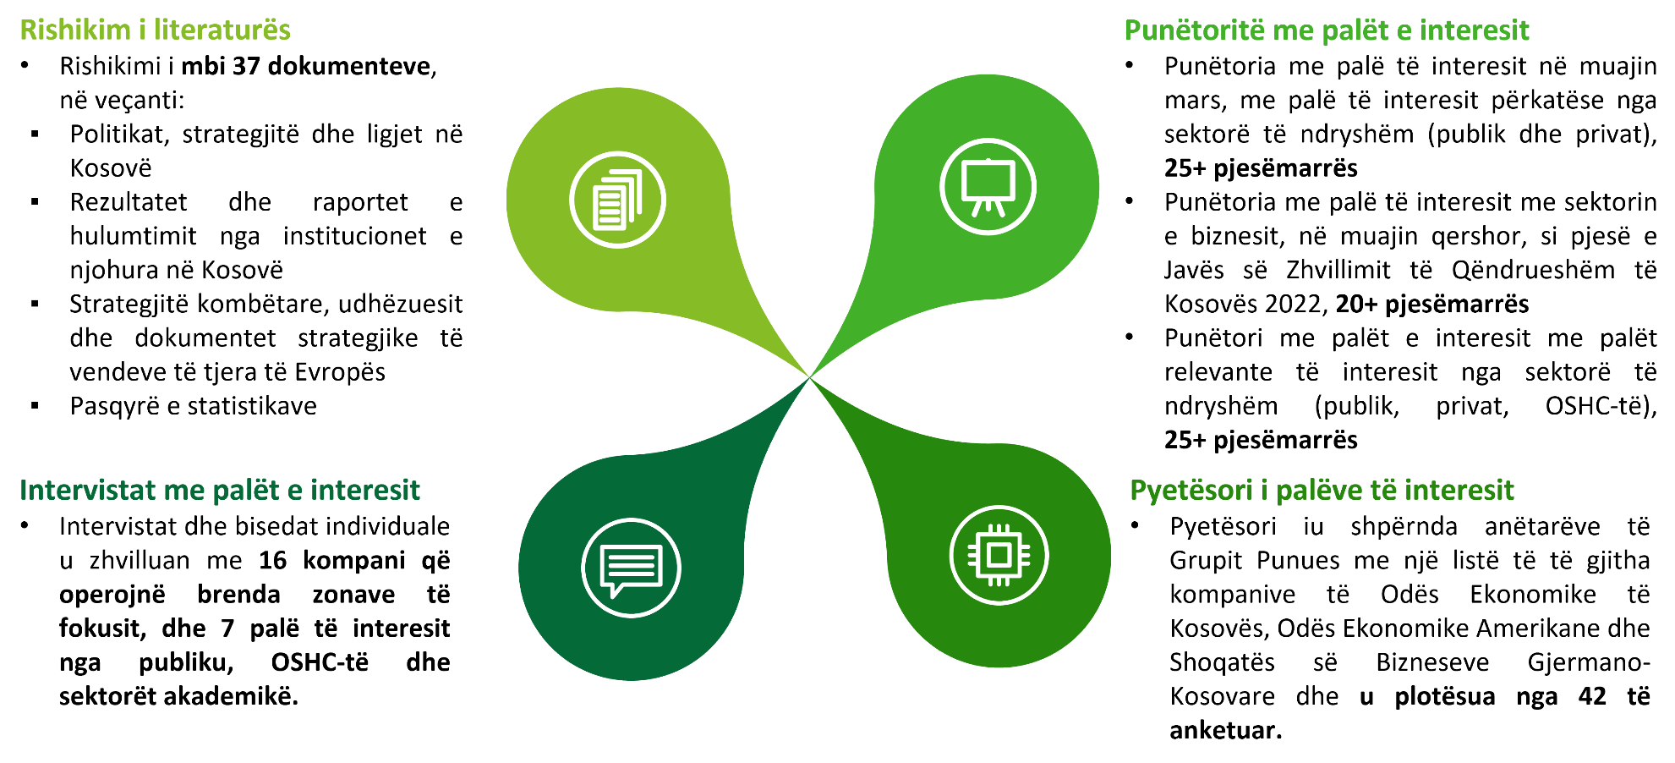

Shtojca 2
Gjendja aktuale e përfshirjes së ekonomisë qarkore në dokumentet kryesore të politikave strategjike të Kosovës
Metodologjia për vlerësimin e përfshirjes së qarkorshmërisë në dokumentet strategjike
Dokumentet kryesore të politikave strategjike të Kosovës që janë relevante për ekonominë qarkore janë analizuar dhe janë paraqitur në tabelën e mëposhtme. Tabela përfshin vërejtjet kryesore që kanë të bëjnë me zhvillimin e ekonomisë qarkore në Kosovë, e të cilat parime të ekonomisë qarkore janë trajtuar apo përmendur në to dhe se cilët janë sektorët kryesorë që janë trajtuar. Rezultatet kryesore të kësaj tabele janë sintetizuar në faqen 18 të Udhërrëfyesit, sipas metodologjisë së mëposhtme. Parimet e ekonomisë qarkore janë ndarë në katër kategori kryesore, që i referohen shkallës së menaxhimit të burimeve qarkore:
- Menaxhimi solid i burimeve dhe 10 R-të e ekonomisë qarkore: Refuzo, Rimendo, Redukto, Ripërdor, Riparo, Rinovo, Riprodho, Ridestino, Riciklo dhe Rikupero
- Parimet qarkore dhe sistematike të menaxhimit të energjisë
- Parimet qarkore dhe sistematike të menaxhimit të ujit
- Parimet e bio-ekonomisë qarkore dhe dekarbonizimit

Parimet e tilla janë identifikuar nga modeli i ekonomisë qarkore, siç përshkruhet nga Komisioni Evropian dhe Fondacioni Ellen MacArthur.

Shkalla e përfshirjes së parimeve të ekonomisë qarkore | Shkalla e përfshirjes së Rs të ekonomisë qarkore dhe parimet e menaxhimit solid të burimeve | Shkalla e përfshirjes së parimeve qarkore të menaxhimit të energjisë | Shkalla e përfshirjes së parimeve qarkore të menaxhimit të ujit | Shkalla e përfshirjes së parimeve të bio-ekonomisë qarkore dhe dekarbonizimit
E avancuar = 5 | Ripërdorimi, reduktimi, rimendimi dhe eko-dizajnimi dhe simbioza industriale | Menaxhimi sistemik/holistik i energjisë, energjia qarkore | Menaxhimi sistemik/holistik i ujit | Bio-rafineritë qarkore, qasje kaskadë e biomasës dhe praktikat bujqësore regjeneruese
E lartë = 4 | Riprodhimi, rinovimi dhe riparimi | Burimet e integruara të energjisë së ripërtëritshme | Trajtimi i ujërave të zeza për ripërdorim, ripërdorimi i ujit dhe kursimi i ujit | Kimikatet dhe materialet me bazë bio dhe bio-rafineritë
E mesme = 3 | Riciklimi, Mbiciklimi, Ripërdorimi | Efikasiteti i energjisë dhe kursimi i energjisë  mbeturinat në energji - të ndara nga burimi | Menaxhimi i integruar i ujit  Efikasiteti i ujit dhe trajtimi i ujërave të zeza | Ciklimi i karbonit dhe lëndëve ushqyese, menaxhimi i tokës, bujqësia organike, bio-karburantet nga biomasa e mbetur dhe bio-mbeturinat, menaxhimi i qëndrueshëm i pyjeve
E ulët = 2 | Grumbullimi i mbeturinave të ndara, rikuperimi |  |  | Trajtimi i mbeturinave dhe nënprodukteve biologjike, nga biomasa në energji
Lineare = 1 | Grumbullimi dhe asgjësimi i mbeturinave | Energjia fosile dhe mbetje të përziera në energji | Trajtimi i ujërave të zeza për shkarkim | Hedhja e mbeturinave dhe nënprodukteve biologjike

Paraqitja tabelore e dokumenteve dhe studimeve strategjike të vlerësuara
Emri i Strategjisë/Dokumenti i Politikës. | Parimet e mbuluara të ekonomisë qarkore | Parimet e pa mbuluara të ekonomisë qarkore* | Temat | Sektorët e adresuar
Programi i Reformës Ekonomike 2022-2024 | Masat e reformës përfshijnë veprime në fushat e mëposhtme:  - Menaxhimi i ujërave për sa i përket pellgjeve lumore, ujërave të zeza dhe infrastrukturës ujore.  - Sistemi i menaxhimit dhe riciklimit të mbeturinave.  - Biodiversiteti në një masë të kufizuar (duke marrë parasysh mbrojtjen e zonave natyrore dhe reduktimin e ndotjes së mjedisit)  - Dekarbonizimi lidhur me ndjekjen e një ekonomie me karbon të ulët.  - Ndotja e mjedisit për sa i përket cilësisë së ajrit, ujërave dhe zonave të mbrojtura.  - Burimet e ripërtëritshme të energjisë dhe efiçienca e energjisë.  - Dekarbonizimi në aspektin se a e parashikon draftin e një Strategjie për Dekarbonizimin Afatgjatë.  - Masa e reformës nr.7 parashikon një sërë veprimesh, ndër të cilat është edhe realizimi i Udhërrëfyesit të Ekonomisë Qarkore.  - Dokumenti lidhet me EUGD dhe Deklaratën e Sofjes. | - Ekonomia qarkore nuk është kuptuar ende në mënyrë të mjaftueshme; për sa i përket “Rs-ve” më të ulëta të disponueshme të proceseve, përkatësisht ripërdorimit dhe riciklimit.  - Simbioza industriale dhe efiçienca më gjithëpërfshirëse e resurseve dhe menaxhim i resurseve.  - Bio-ekonomia qarkore. | - Menaxhimi i ujit  - Menaxhimi i mbeturinave  - Përmendja e ekonomisë qarkore  - BRE dhe efiçienca e energjisë  - Trajtimi i ujërave të zeza për shkarkim  - Riciklimi  - Grumbullim i ndarë i mbeturinave  - Efikasiteti i burimeve  - Biodiversiteti  - Reduktimi i ndotjes  - Dekarbonizimi i pjesshëm | Dokumenti trajton të gjitha aspektet e ekonomisë së Kosovës.
Strategjia Kombëtare për Zhvillim 2016 - 2021 | - Zhvillimi infrastrukturor: Përdorimi i burimeve të ripërtëritshme nga uji dhe bio-gazi konsiderohen si opsione për të drejtuar resurset e Kosovës drejt ndërtimit të aseteve strategjike infrastrukturore;  - Strategjia hulumton sfidat dhe shkaqet themelore për gjendjen e burimeve të ripërtëritshme të energjisë në Kosovë dhe propozon zgjidhje dhe aktivitete (d.m.th. tarifat nxitëse);  - Menaxhimi i qëndrueshëm i mbeturinave dhe investimi në infrastrukturën e menaxhimit, konsolidimi i kompanive grumbulluese, krijimi i rrjeteve të grumbullimit për trajtimin e ujërave të zeza, nevoja për rritjen e ndërgjegjësimit dhe stimulimi i riciklimit njihen si prioritete;  - Masat e ndara për të siguruar investime që do të mundësojnë përdorimin e qëndrueshëm të burimeve natyrore;  - Zhvillimi i Strategjisë Kombëtare të Konkurrueshmërisë është theksuar si aktivitet konkret për identifikimin e ndërhyrjeve strategjike për rritjen e konkurrencës së NMV-ve.  - Krijimi i një kuadri institucional të theksuar si aktivitet konkret për mbështetjen e zhvillimit të kllasterit industrial, duke përfshirë përfshirjen e qeverisë dhe bizneseve dhe shoqatave kllaster me firma më të mëdha që marrin rolin udhëheqës.  - Krijimi i rrjetit të furnitorëve dhe nën-kontratave të theksuar si aktivitet konkret për forcimin e lidhjeve brenda zinxhirëve të vlerës.  - Strategjia ka pranuar nevojën për të trajtuar çështjen e tokës bujqësore të fragmentuar për të rritur madhësinë mesatare të fermës dhe sipërfaqen e parcelave, si dhe prodhimin bujqësor dhe për të ndihmuar fermerët që të prodhojnë më shumë, dhe industrinë agro-përpunuese për të marrë më shumë lëndë të para të prodhuara në vend; | - Ekonomia qarkore deri në vitin 2021 nuk është njohur fare si koncept i zhvillimit të Kosovës; Janë njohur vetëm masat drejt përdorimit të shtuar të burimeve të ripërtëritshme;  - Qëndrueshmëria si koncept i njohur vetëm përmes thjerrëzave të qëndrueshmërisë mjedisore duhet të balancohet me nevojat e menjëhershme ekonomike për të siguruar përdorimin racional të burimeve natyrore;  - Strategjia nuk merr parasysh potencialin e rimendimit të zinxhirëve të vlerës në terma të qarkorshmërisë, por më tepër në drejtim të forcimit në përgjithësi të rrjetit të furnitorëve dhe nën-kontratave për të përmirësuar lidhjet brenda zinxhirëve të vlerës;  - Lëvizshmëria qarkore nuk njihet si koncept; | - BRE dhe efiçienca e energjisë  - Nga mbeturinat në energji  - Efikasiteti i burimeve  - Menaxhimi i mbeturinave  - Bio-gazi  - Ulja e konsumit  - Infrastruktura plotësuese  - Menaxhimi i qëndrueshëm i mbeturinave  - Infrastruktura e menaxhimit të mbeturinave  - Konkurrenca e NVM-ve  - Rrjeti i zinxhirit të vlerës | - Energjia si zonë horizontale
Strategjia e Energjisë 2017-2026 | - Efikasiteti i energjisë në aspektin e pajisjeve dhe teknologjisë për të ulur konsumin e energjisë  - Siguria energjetike  - Nga mbeturinat në energji sipas Strategjisë konsiderohen si pjesë e burimeve të ripërtëritshme të energjisë për ngrohje (mbeturinat prej druri)  - Burimet e ripërtëritshme të energjisë mbështeten ose përfshihen në Strategjinë e Ngrohjes, Politikën e Pyjeve, Planin 10-vjeçar të Veprimit për BRE, Strategjinë për Klimën dhe Skemën e Mbështetjes së BRE-së.  - Dekarbonizimi i burimeve të energjisë dhe shkëputja e emisioneve të karbonit nga rritja ekonomike përmes...  - Adreson mbeturinat në energji për sa i përket biomasës nga mbeturinave rurale dhe urbane.  - Strategjia trajton skemën e mbështetjes së BRE-ve bazuar në mekanizmin e certifikatave të origjinës nëpërmjet tarifave nxitëse për hidrocentralet, energjinë e erës, energjinë fotovoltaike dhe biomasën.  - Strategjia trajton rëndësinë e përdorimit të qëndrueshëm të drurit për qëllime ngrohjeje.  - Siguria e furnizimit të qëndrueshëm, me cilësi të lartë, të sigurt dhe të besueshëm me energji elektrike me kapacitete adekuate për funksionimin e qëndrueshëm të sistemit energjetik. | - Strategjia aktuale nuk merr në konsideratë dhe nuk trajton burimet shtesë të biomasës, përveç drurit për djegie.  - Menaxhimi i energjisë si qasje gjithëpërfshirëse nuk përfshihet dhe kufizohet vetëm në efiçiencën e energjisë.  - Energjia qarkore për sa i përket përdorimit të nxehtësisë së tepërt nga proceset për ripërdorimin dhe energjinë qarkore  - Nga mbeturinat në energji i konsiderojnë mbeturinat komunale pa specifikime të mëtejshme për llojin e mbeturinave si burime të ripërtëritshme të energjisë. Nga mbeturinat në energji duhet të specifikohet më mirë për të shmangur nuancat.  - Adresimi i "teknologjisë së thëngjillit të pastër"  - Adresimi i drurit për djegie, drurit dhe biomasës pa konceptin e vlerës së shtuar të lartë ose qarkorshmërisë. | - Efiçienca e energjisë  - Siguria energjetike  - Nga mbeturinat në energji (druri për ngrohje)  - Energjia e ripërtëritshme  - Energjia e ripërtëritshme nga druri i përpunuar, si peleti dhe briketi  - Dekarbonizimi dhe bio-karburantet për transport dhe konsum  - Valorizimi i biomasës së mbeturinave drejt energjisë  - Përdorimi i qëndrueshëm i drurit për qëllime ngrohjeje  - Përmendja e ndryshimeve klimatike sa i përket detyrimeve mjedisore | - Së pari: Energjia (e ripërtëritshme dhe jo e ripërtëritshme)  - Së dyti: Pylltaria për sa i përket potencialit të energjisë termike të druve të zjarrit dhe produkteve të tilla si briketa dhe pelet, menaxhimi i mbeturinave për sa i përket potencialit të mbeturinave të drurit për prodhimin e energjisë së ripërtëritshme, sistemi i transportit për sa i përket dekarbonizimit
Strategjia e Kosovës për Mbrojtjen e Mjedisit 2013-2022 | - Mbajtja e materialeve në përdorim: Sistemi i integruar i menaxhimit të mbeturinave (reduktim-ripërdorim-riciklim-depozitim) dhe ripërdorim i mbeturinave, veçanërisht nga proceset e riciklimit, ose kthimi i tyre në mjedis në një formë të dobishme (p.sh. kompostimi) të njohura si objektiva për menaxhimin e mbeturinave të ngurta; Potenciali i ripërdorimit të materialeve të mbeturinave për prodhimin e energjisë i njohur si prioritet për menaxhimin e mbeturinave të ngurta;  - Përdorimi i teknologjive moderne për mbrojtjen e mjedisit brenda sektorit të ndërtimit, si materialet e ndërtimit të bio-degradueshme dhe dizajnet me efikasitet energjetik të njohura si fusha prioritare;  - Aplikimi i koncepteve të efiçiencës së energjisë në të gjithë sektorët e përdoruesve të energjisë, të njohura si fusha prioritare;  - Krijimi i Eko-fondit që mund të shërbejë si përshpejtues i mundshëm i tranzicionit të Ekonomisë Qarkore, i njohur si një nga prioritetet; | - Gjendja aktuale që nga viti 2013 nuk e njihte ekonominë qarkore si koncept dhe parimet e saj si të tilla (d.m.th. projektimi i sistemeve të mbeturinave dhe ndotjes, rigjenerimi i sistemeve natyrore), as nuk e njohu atë në objektivat dhe prioritetet e saj.  - Ri-dizajnimi dhe rimendimi i produktit brenda industrisë si aspekte të ekonomisë qarkore që nuk njihen;  - Grumbullimi i ndarë nuk përmendet dhe nuk njihet si një nga aktivitetet prioritare për të kontribuar drejt përmirësimit të menaxhimit të mbeturinave;  - Efikasiteti i burimeve nuk njihet si fushë prioritare, vetëm efiçienca e energjisë është vërejtur; | - Mbajtja e materialeve në përdorim  - Menaxhimi i integruar i mbeturinave  - Reduktimi  - Riciklimi  - Ripërdorimi  - Asgjësimi  - Materialet ndërtimore të bio-degradueshme  - Dizajni i efiçiencës së energjisë  - Eko-fondi  - Rigjenerimi  - Grumbullim i ndarë i mbeturinave | - Të gjithë sektorët
Strategjia e Ndryshimeve Klimatike 2019-2028 dhe Programi Klimatik 2019-2021 | - Strategjia trajton emisionet e GS dhe kërcënimet ndaj ndryshimeve klimatike që prodhohen nga fosile lineare dhe aktivitete të paqëndrueshme në disa sektorë (mes tjerash në Industri, bujqësi, menaxhim i mbeturinave, pylltari).  - Efikasiteti i burimeve dhe efiçienca e energjisë  - Mbrojtja e mjedisit dhe rëndësia e menaxhimit të ujit njihet në lidhje me ndikimin e tyre në zbutjen e ndryshimeve klimatike  - Dekarbonizimi jo vetëm për sa i përket burimeve të energjisë, por edhe si kalim në ekonomi me karbon të ulët, banimi neutral ndaj karbonit, sekuestrimi i karbonit dhe shkëputja e emisioneve të karbonit nga rritja ekonomike.  - Strategjia rekomandon integrimin e sekuestrimit të karbonit në menaxhimin e pyjeve dhe zonat e mbrojtura, pyllëzimin dhe ripyllëzimin dhe menaxhimin e qëndrueshëm të pyjeve.  - Strategjia rekomandon prodhimin organik të ushqimit, grumbullimin e veçantë të mbeturinave dhe riciklimin  - Përcaktimi i objektivave të qarta që trajtojnë zbutjen e ndryshimeve klimatike, rolet dhe përgjegjësitë dhe plani i veprimit. | - Ekonomia qarkore dhe bio-ekonomia nuk trajtohen drejtpërdrejt, ndërsa disa prej parimeve të saj janë përfshirë pjesërisht. Të dy modelet mund të mbështesin veprimet për të trajtuar zbutjen dhe përshtatjen e ndryshimeve klimatike, si dhe mund të integrohen më tej.  - Nga rekomandimet e strategjisë, janë trajtuar disa aspekte të ekonomisë qarkore, megjithatë mungojnë ato kryesore si:  - Bujqësia: praktika regjeneruese  - Nivelet e larta të "Rs" përtej riciklimit | - Reduktimi i emisionit të GS  - Ndryshimi i klimës  - Efikasiteti i burimeve  - Efiçienca e energjisë | - Kryesisht: Horizontalisht të gjithë sektorët për sa i përket kontributit të tyre në emetimet e GHG. Disa sektorë të theksuar janë energjia, industria e përgjithshme, bujqësia, menaxhimi i mbeturinave dhe pylltaria, të njohur si kontribuuesit kryesorë.
Strategjia Shtetërore e Ujërave në Kosovë 2017-2036 | - Qasja e menaxhimit të ujit duke marrë parasysh përdorimin e ujit dhe efikasitetin e burimeve, mbrojtjen e ujit, mbrojtjen nga menaxhimi i ujërave dhe pellgjeve lumore  - Përmirësimi i sistemit arsimor dhe ngritja e ndërgjegjësimit mjedisor.  - Potenciali i energjisë së ripërtëritshme të pellgjeve ujore është i njohur  - Zbutja dhe përshtatja e ndryshimeve klimatike  - Reduktimi, parandalimi dhe kontrolli i ndotjes së mjedisit në rrjedhat dhe shtratet ujore |  | - Menaxhimi i ujit  - Efikasiteti i ujit  - BRE  - Zbutja e ndryshimeve klimatike  - Përshtatja e pjesshme ndaj ndryshimeve klimatike  - Reduktimi i ndotjes së ujit | - Së pari: Shërbimi i ujit, trajtimi i ujërave të zeza  - Së dyti: Energjia në aspektin e BRE-ve me bazë uji, transporti dhe infrastruktura, sistemi arsimor, bujqësia dhe prodhimi ushqimor për sa i përket ujitjes dhe kërkesës për ujë, menaxhimit të mbeturinave.
Strategjia e Kosovës për Menaxhimin e Integruar të Mbeturinave 2020-2029 dhe Plani i Veprimit 2020-2022 | - Rs më të ulëta të ekonomisë qarkore: ripërdorimi i mbeturinave, riciklimi dhe grumbullimi i ndarë i mbeturinave.  - Ekonomia qarkore është vendosur si Objektiv Strategjik nr.4  - Për disa lloje mbetjesh parashikohen skema të zgjeruara të përgjegjësisë së prodhuesit dhe rimbursimit të depozitave.  - Objektiva strategjikë të rëndësishëm me veprime dhe një kuadër monitorimi me qasje sistematike drejt zhvillimit të sistemit të menaxhimit të mbeturinave; për rritjen e mbulueshmërisë së grumbullimit të mbeturinave, zhvillimin e rrjetit të objekteve për menaxhimin e mbeturinave, zhvillimin e kapaciteteve profesionale në Kosovë dhe krijimin e një kodi industrial për kompanitë për menaxhimin e mbeturinave. Veprime të mëtejshme për RDI, një sistem informacioni për mbeturinat, forcojnë mekanizmat e zbatimit, studimet e fizibilitetit dhe ndërgjegjësimin. | - Shumica e parimeve të ekonomisë qarkore nuk janë përfshirë në strategji. Menaxhimi i mbeturinave është një nga shtyllat e ekonomisë qarkore, por është shumë i lidhur me shtyllat e tjera. Strategjia nuk e kupton të gjithë konceptin e ekonomisë qarkore. | - Menaxhimi i mbeturinave  - Riciklimi  - Reduktimi i mbeturinave p.sh. mbeturinat ushqimore  - Skemat e Zgjeruara të Përgjegjësisë së Prodhuesit  - Grumbullim i ndarë i mbeturinave | - Së pari: Menaxhimi i mbeturinave  - Së dyti: Bujqësia për sa i përket llumit, mbeturinave shtazore, plehut organik, nënprodukteve shtazore, mbeturinave ushqimore ,.  - Ndërtimi sa i përket infrastrukturës së menaxhimit të mbeturinave C&D dhe mbeturinave.  - Sektorët e mbetur në terma më të përgjithshëm.
Strategjia për Zhvillimin e Pylltarisë në Kosovë 2021-2030 | - Mbeturinat e drurit janë adresuar në masë të kufizuar - një njohje e problemit dhe përmendja e potencialit të pashfrytëzuar  - Ndër rekomandimet e strategjisë:  - Menaxhimi i pyjeve është adresuar si rekomandim, duke pasur parasysh kërcënimin e prerjeve të paligjshme dhe të pa llogaritura. Kjo shoqërohet me monitorimin e pyjeve.  - Rritja e sipërfaqes pyjore përmes pyllëzimit, ripyllëzimit dhe rigjenerimit natyror  - Pyllëzimi, ripyllëzimi dhe restaurimi i tokave pyjore të degraduara  - Përfshirja e pylltarisë në skemat e mbështetjes së qeverisë dhe zhvillimi i bashkëpunimit me institucionet financiare dhe publikun e gjerë  - Bashkëpunimi i zinxhirit të vlerës: Inkurajimi i zhvillimit të shoqatave të pronarëve, përpunuesve, grumbulluesve dhe përdoruesve privatë të pyjeve me qëllim forcimin e kapaciteteve të tyre për të zbatuar menaxhimin e qëndrueshëm të pyjeve.  - Ngritja e çështjes së pylltarisë ilegale dhe mbeturinave të prerjeve  - Rritja e vlerës dhe produktivitetit të pyjeve nëpërmjet përdorimit të shumë qëllimeve të pyjeve, duke përfshirë eko-turizmin  - Tokat pyjore për shumë qëllime  - Digjitalizimi i të dhënave pyjore dhe funksionalizimi i Sistemit Informativ për Pyjet e Kosovës  - Rritja dhe ruajtja e cilësisë dhe dendësisë optimale të rrugëve pyjore, si dhe infrastrukturës mbështetëse  - Rregullimi i përdorimit të produkteve pyjore drusore  - Në këtë kontekst, ndër objektivat përfshihen ngritja e kapaciteteve dhe krijimi i vendeve të punës (punë të gjelbra) si dhe mbështetja për shoqatat dhe bashkëpunimi me to. | - Menaxhimi i pyjeve mund të trajtohet në mënyrë më gjithëpërfshirëse  - Ekonomia qarkore dhe bio-ekonomia nuk trajtohen drejtpërdrejt, dhe disa nga parimet e saj janë përfshirë pjesërisht. Të dy modelet mund të mbështesin veprimet për të trajtuar zbutjen dhe përshtatjen e ndryshimeve klimatike dhe zhvillimin e qëndrueshëm të pyjeve.  - Nivelet e larta të parimeve të ekonomisë qarkore nuk janë përfshirë dhe produktet me bazë pyjore mund të trajtohen në mënyrë më gjithëpërfshirëse.  - Qasje regjeneruese dhe sinergji me sektorin agro-ushqimor drejt zhvillimit qarkor rural. | - Mbeturinat e drurit (të kufizuara)  - Menaxhimi i pyjeve  - Pyllëzimi dhe ripyllëzimi  - Rigjenerimi i natyrës  - Përdorimi me shumë qëllime i pyjeve dhe shërbimeve të ekosistemit  - Eko-turizmi  - Punë të gjelbra  - Dekarbonizimi pjesërisht  - Menaxhimi i qëndrueshëm i pyjeve  - Bio-ekonomia pjesërisht  - Valorizimi i nënprodukteve | - Së pari: Pylltaria dhe prodhimi me bazë pyjore  - Së dyti: Bujqësia dhe zhvillimi rural, ndërtimi dhe transporti në aspektin e infrastrukturës mbështetëse dhe energjisë nga produktet me bazë pyjore, menaxhimi i mbeturinave në aspektin o mbeturinat pyjore të shkaktuara nga pyjet dhe prerjet ilegale.  - Edukimi në drejtim të ngritjes së kapaciteteve, mundësive profesionale, në sektorin pyjor, por edhe ndërgjegjësimit për sistemin pyjor.
Strategjia për Bujqësi dhe Zhvillim Rural në Kosovë 2022-2028 | - Strategjia përfshin disa parime të ekonomisë qarkore, bio-ekonomisë dhe disa pjesë nga Marrëveshja e Gjelbër Evropiane.  - Ajo analizon qartë sfidat e sistemeve agro-pyjore dhe rurale, si dhe nevojat institucionale.  - Strategjia rekomandon që MBPZHR duhet të mbështesë projektet kërkimore që kanë të bëjnë me bujqësinë dhe zhvillimin rural, duke përfshirë bio-ekonominë/ekonominë qarkore.  - Reduktimi i ndotjes për shkak të menaxhimit të dobët të mbeturinave, përdorimit jo të duhur të pesticideve dhe praktikave jo të duhura bujqësore.  - Të kuptuarit e ekzistimit të nevojave për të mbështetur projektet që lidhen me ekonominë qarkore dhe bio-ekonominë në drejtim të zhvillimit rural dhe zhvillimit të qëndrueshëm të bujqësisë.  - Mbështetja dhe mbrojtja e biodiversitetit natyror  - Fermë në pirun (e përmendur), promovim i racave vendase të kafshëve, produkteve vendore, zinxhirë më të shkurtër të furnizimit.  - Diversifikimi i ekonomisë së fermerëve dhe bujqësisë.  - Agro-turizëm, turizëm lokal për zhvillim rural.  - Ekziston një objektiv specifik kushtuar ushqimit të qëndrueshëm, reduktimit të mbeturinave ushqimore dhe mirëqenies së kafshëve. Objektiva të tjerë strategjikë janë adresimi i zbutjes dhe përshtatjes së ndryshimeve klimatike, mbështetja për të ardhurat e qëndrueshme të fermave dhe fleksibiliteti për të rritur sigurinë ushqimore dhe përmirësimi i pozicionit të bujqësisë në zinxhirin e vlerës.  - Përmendet parimi “nga Ferma tek Piruni” dhe theksohet rëndësia e rritjes së bujqësisë organike dhe reduktimit të bujqësisë intensive dhe plehrave sintetike dhe pesticideve.  - Për shkak të specifikave të sektorit, MBPZHR është duke përgatitur një strategji të dedikuar për pylltari për periudhën 2021-2030  - Ajo përmend zhvillimin e biznesit rural dhe diversifikimin ekonomik,  - Duke pranuar rëndësinë e kërcënimit të intensifikimit dhe praktikave lineare | - Përveç të përmendurave, nuk ka asnjë elaborim të mëtejshëm mbi konceptet dhe modelet e ekonomisë qarkore apo bio-ekonomisë.  - Burimet e ujit dhe cilësia e ujit trajtohen, megjithatë menaxhimi i ujit në lidhje me përshtatjen ndaj ndryshimeve klimatike nëpërmjet praktikave qarkore është shumë i rëndësishëm.  - Ajo përmend Strategjinë e BE-së për Biodiversitetin 2030, por nuk adreson lidhjen e biodiversitetit me praktikat bujqësore regjeneruese. | - Agro-pylltaria  - Bujqësia organike dhe reduktimi i përdorimit të plehrave sintetike dhe pesticideve  - Zhvillimi rural  - Përmendja e bio-ekonomisë  - Përmendja e ekonomisë qarkore  - Siguria ushqimore  - Zbutja e ndryshimeve klimatike  - Përshtatja ndaj ndryshimeve klimatike  - Fermë në pirun  - Rural dhe eko-turizëm  - Diversifikimi i ekonomisë  - Bujqësia organike  - Valorizimi i rrjedhave të mbeturinave biologjike  - Bio-karburantet  - Zinxhirët e shkurtër të vlerës  - Biodiversiteti  - Menaxhimi i ujit  - Qëndrueshmëria  - Biodiversiteti | - Së pari: Bujqësia, përpunimi i ushqimit dhe pylltaria  - Së dyti: Menaxhimi i mbeturinave në aspektin e rrjedhave të bio-mbeturinave bujqësore, edukimi në lidhje me nevojën për trajnim për punëtorët dhe fermerët e bujqësisë, transporti dhe infrastruktura mbështetëse, energjia për sa i përket bio-karburanteve dhe BRE-së, turizmi në aspektin rural dhe të eko-turizmit.
Strategjia për Zhvillim Ekonomik Lokal 2019-2023 | - Strategjia e njeh sektorin e bujqësisë si një nga sektorët prioritar – duke marrë pjesë me rreth 63% të ekonomisë së popullsisë dhe me 10.5% në BPV-në e Kosovës.  - Strategjia identifikon më tej një nga sfidat kryesore me të cilat përballet sektori i bujqësisë: sipërfaqet e vogla të prodhimit, përditësimi i rregullt i regjistrit të fermave, numri i madh i fermerëve me sipërfaqe të vogël parcelash, pronësia e tokave bujqësore, ruajtja e përdorimit të tokës bujqësore dhe konsolidimi i tokës për nevojat e zhvillimit të bujqësisë.  - Strategjia e njeh simbiozën industriale ndërmjet turizmit dhe bujqësisë; sektori i turizmit dhe i ndërtimit dhe i turizmit dhe industrive artizanale.  - Strategjia trajton në masë të caktuar ndikimin në mjedis nëpërmjet kërkesave për përmirësimin e infrastrukturës, duke njohur nevojën për një sistem transporti plotësisht të integruar; | - Strategjia megjithatë nuk e njeh konceptin e ekonomisë qarkore.  - Megjithëse diskuton përmirësimin e infrastrukturës së transportit, ajo nuk e njeh konceptin e lëvizshmërisë qarkore.  - Ndonëse thekson bujqësinë si një nga sektorët prioritar, ajo nuk e njeh potencialin e saj të mëtejshëm zhvillimor, që mund të arrihet përmes kalimit në ekonominë qarkore. | - Simbioza industriale midis turizmit dhe sektorëve të tjerë ekonomik  - Infrastruktura plotësuese | - Bujqësia  - Turizmi  - Ndërtimtaria  - Industritë zejtare – sektori krijues  - Transporti ose zona horizontale
Strategjia për Bashkëpunim për Zhvillimin e Vendit - Kosovë 2020-2025 | - Strategjia thekson nevojën për forcimin e kapaciteteve të sektorit privat dhe sigurimin e rritjes së qëndrueshme ekonomike si një nga fushat prioritare për angazhimin e mëtejshëm të sektorit privat, si partner për ide inovative mbi reformën e qeverisjes, duke mundësuar mjedisin e biznesit, reformën e energjisë dhe idetë për të nxitur angazhimin aktiv nga të rinjtë, gratë dhe minoritetet.  - Strategjia diskuton fokusin e USAID-it në krijimin dhe diversifikimin e energjisë së re, dhe MCC (Korporata e Sfidës së Mijëvjeçarit) fokusohet në efiçiencën e energjisë, shpërndarjen dhe eksplorimin e infrastrukturës së gazifikimit të nevojshëm për sigurinë energjetike të Kosovës.  - Strategjia thekson më tej përpjekjet e QK-së për të ndërmarrë një sërë reformash të rëndësishme në sektorin e energjisë, që synojnë liberalizimin dhe zhvillimin e tregut të energjisë në Kosovë. | - Strategjia megjithatë nuk mbulon aspektin e ekonomisë qarkore, ajo thjesht fokusohet në efiçiencën e energjisë, qëndrueshmërinë e energjisë dhe energjinë e besueshme. | - Efiçienca e energjisë  - Siguria energjetike  - BRE  - Jo CE  - Dekarbonizimi i pjesshëm  - Menaxhimi i energjisë  - Humbje të energjisë  - Biomasa në energji | - Të gjithë sektorët
Analiza e zinxhirit të vlerës së riciklimit në Kosovë 2022 | - Studimi është zhvilluar si pjesë e projektit “Përfshirja e ekonomisë qarkore në sektorin privat në Kosovë”.  - Ofron informacione mbi konceptin e ekonomisë qarkore dhe rolin e riciklimit si një nga aspektet kyçe të ekonomisë qarkore.  - Njeh mungesën e njohurive dhe të kuptuarit e ekonomisë qarkore brenda sektorit privat në Kosovë.  - Thekson rëndësinë e investimit në teknologjitë e reja për të nxitur përparime inovative që janë thelbësore për modelin e ekonomisë qarkore, në kuptimin e mundësimit të ndryshimit duke ofruar mjete që janë në gjendje të ulin kostot, të automatizojnë detyrat dhe të krijojnë vlerë ekonomike.  - Thekson barrierat legjislative në drejtim të zbatimit të procesit në praktikë dhe nevojën që legjislacioni i ri të përfshijë konceptet dhe terminologjinë përkatëse të ekonomisë qarkore, si dhe t'u ofrojë lehtësi personave dhe subjekteve që në një mënyrë ose në një tjetër kontribuojnë në praktikat e ekonomisë qarkore.  - Thekson mungesën e vetëdijesimit të publikut për përfitimet e ekonomisë qarkore, së bashku me mungesën e mbështetjes financiare të shtetit për të stimuluar tranzicionin.  - Thekson nevojën përfundimtare që palët e interesuara si donatorët, agjencitë qeveritare dhe shoqatat e biznesit të angazhohen dhe të ndërmarrin masa për të kontribuar drejt ndërgjegjësimit për kalim në ekonominë qarkore.  - Njeh nevojën për të krijuar një Qendër/Kllaster të Ekonomisë Qarkore në kuadër të OEK për të mbështetur kompanitë anëtare në përshtatjen dhe zbatimin e modeleve të biznesit të ekonomisë qarkore në ciklin e tyre të prodhimit dhe operacionet e përditshme përmes programeve të trajnimit, mbështetjes teknike, ngjarjeve të rrjetëzimit etj. Njeh më tej nevojën për të ofruar mbështetje për të gjitha kompanitë që operojnë në industri të ndryshme.  - Sugjeron programe/punëtori trajnimi për ndërmarrësinë e gjelbër dhe ekonominë qarkore për bizneset, me qëllim të rritjes së ndërgjegjësimit lidhur me përfitimet e përdorimit të teknologjive të gjelbra. Më tej, propozon fushata edukative dhe informuese për edukimin e publikut dhe avokimin me komunat/institucionet për të siguruar infrastrukturën parësore për ndarjen e mbeturinave. Gjithashtu përshkruan bashkëpunimin me shkollat lokale, për të zhvilluar materiale edukative për të nxitur studentët të ndjekin karriera të gjelbra. | - Studimi fokusohet vetëm në konceptin e riciklimit që është një nga parimet e ekonomisë qarkore – “largimi i mbeturinave nga sistemi (end-of-pipe)” ndërsa nuk mbulon parimet siç janë ridizajnimi, ripërdorimi, reduktimi, ndarja, riprodhimi, ripërdorimi etj., për të parandaluar mbeturinat nga duke u krijuar në radhë të parë – zgjidhjet në rrjedhën e sipërme. | - Riciklimi  - Menaxhimi i mbeturinave  - Vlerat ekonomike nga mbeturinat  - Mbeturinat si burim  - Politika qarkore  - Ndërgjegjësimi dhe kultura qarkore  - Trajtimi i ujërave të zeza për shkarkim | - Të gjithë sektorët  - Edukimi si zonë horizontale

Shtojca 3
Mundësitë financiare

Titulli i Projektit | Organizata | Shuma | Detajet e projektit
Sfida e Gjelbër e Kosovës | UNDP Kosova, në partneritet me Qeverinë e Japonisë, BERZH dhe ICK | EUR 300,000 i janë shpërndarë 15 NVM-ve me 20% të bashkëfinancimit të tyre | Objektivi: Mbështetja e rimëkëmbjes së gjelbër në sektorin privat, duke nxitur një mjedis të favorshëm, me një qasje të përqendruar tek njerëzit. Programi për ngritjen e kapaciteteve deri në 50 NVM, me potencial të lartë për të kaluar drejt një rimëkëmbjeje të gjelbër, duke u fokusuar në modelet e qëndrueshme të biznesit, menaxhimin e rrezikut dhe qëndrueshmërinë ndaj fatkeqësive. Programi do të përbëhet nga sesione individuale dhe grupore të mentorimit për ndërmarrjet, mentorimi dhe këshillat teknike që synojnë avancimin e aftësive të orientuara nga ndikimi, përmirësimin e aftësive të biznesit, gatishmërinë për investime dhe shkathtësitë e buta, duke përfshirë aftësitë e rrjetëzimit dhe prezantimit. Programi gjithashtu do t'i ndihmojë pjesëmarrësit të kenë qasje në rrjete më të mëdha biznesi, investitorë dhe lloje të tjera të financuesve, duke rritur vizibilitetin ndër-sektorial të organizatave.  Në fund të programit, 15 NVM do të shpërblehen me grante prej rreth EUR 20,000 (20% e bashkëfinancimit kërkohet nga NVM-të).  Programi parashikon:  - BOOST x Programi përshpejtues i Kosovës që fillon nga data 31 tetor deri më 8 dhjetor 2022;  - NVM-ve do t’u ofrohen sesione mentorimi dhe përgatitje në fushat e tyre – fazë kjo që do të zgjasë nga 9 deri 16 dhjetor 2022;  - Aktiviteti i diplomimit - që zhvillohet më 20 dhjetor 2022;  - 15 NMV-të e përzgjedhura do të marrin grantin për të rritur zbatimin e ideve të tyre – fazë kjo që zgjat nga data 20 dhjetor 2022 deri 25 shkurt 2023;  Vegëza: http://boostimpact.org/challenges/the-kosovo-green-challenge/
GROW (Dritarja e Rimëkëmbjes dhe Mundësive të Gjelbërta) | Fondacioni i Mijëvjeçarit në Kosovë (FMK) | EUR 6 milionë | Objektivi: Mbështetja e bizneseve në Kosovë, për të investuar në energjinë e ripërtëritshme dhe efiçiencën e energjisë.  Dritarja e Rimëkëmbjes dhe Mundësive të Gjelbërta (GROW), me një mbështetje prej EUR 6 milionë, të dhuruara nga qeveria gjermane përmes Bankës për Zhvillim KfW, ofron asistencë teknike falas për bizneset që investojnë në energjinë e ripërtëritshme dhe në efiçiencën e energjisë, në mënyrë që të ulin kostot operative të biznesit të tyre. Duke vlerësuar nevojat e personalizuara të biznesit dhe duke ofruar shërbime këshillimore gjatë gjithë procesit të aplikimit, asistenca teknike do t'i ndihmojë bizneseve që të rrisin shanset e tyre për të financuar investimet e tyre nëpërmjet kredive komerciale.  Deri më tani, ProCredit Bank është një nga institucionet financiare partnere që do t'i ofrojë këto shërbime klientëve të saj.  Më shumë informacion mbi detajet e projektit në dispozicion: https://growkosovo.com/  Vegëza: https://millenniumkosovo.org/grow-new-credit-guarantee-window-for-energy-investments-launched/
Zhvillimi i një Plani të Integruar Ndërkomunal të Menaxhimit të Mbeturinave dhe i Marrëveshjes së Bashkëpunimit Ndërkomunal (MBNK) | BE dhe GIZ | EUR 35 milionë | Objektivi: Me projektin në vazhdim të zhvillimit institucional për modernizimin e menaxhimit të mbeturinave në Kosovë, ky projekt parasheh zhvillimin e një Plani të Integruar Ndërkomunal për Menaxhimin e Mbeturinave (PINMM) dhe një Marrëveshje për Bashkëpunim Ndërkomunal (MBNK) për punë të përbashkët në sektorin e menaxhimit të mbeturinave. Ky projekt synon të adresojë nevojat e komunave për mbështetje në krijimin e një sistemi të integruar të menaxhimit të mbetjeve në përputhje me objektivat, legjislacionin kombëtar dhe standardet evropiane.  Zbatimi i PINMM do të jetë hapi tjetër në krijimin e sistemit të integruar të menaxhimit të mbeturinave (SIMM), i cili filloi me projektin aktual të financuar nga BE-Gjermani për ndërtimin, zgjerimin dhe rehabilitimin e deponive dhe stacioneve të transferimit të mbeturinave të ngurta në rajon, me vlerë 35 milionë euro.  Link: https://www.eeas.europa.eu/delegations/kosovo/eu-german-funded-project-helps-develop-joint-waste-management-system-pristina_en?s=321
GREEN CROSS – Drejt Ekonomive Lokale të Gjelbërta me Investime Smart – Komuna e Klinës dhe Pejës | Komisioni i BE-së | EUR 501,054 | Objektivi: Kontribuimi në rritjen e qëndrueshme ekonomike në rajonin ndërkufitar, duke mundësuar tranzicionin e komunave të përzgjedhura në ekonomi të gjelbër përmes politikave të integruara, investimeve publike smart dhe zhvillimit të kapaciteteve.  Partnerët zbatues: Balkan Green Foundation (aplikanti kryesor), Qendra Mjedisore për Zhvillim , Edukim dhe Rrjetëzim ( Qendra EDEN), Komuna e Klinës, Komuna e Hasit;  Vegëza: https://www.eeas.europa.eu/delegations/albania/green-cross-%E2%80%93-towards-local-green-economies-smart-investments_en
Kredi e Gjelbër GGF | Kreditimi Rural i Kosovës – KRK,  Mbështetur nga BERZH | EUR 10,000 | Objektivi: Kontribuimi në rritjen e efiçiencës së energjisë. Aktivitetet që mbështeten nga kreditimi i gjelbër janë:  - Termoizolimi i mureve të shtëpisë,  - Izolimi i dyshemesë, tavanit dhe çatisë,  - Ndërrimi i dritareve,  - Instalimi i sistemeve diellore për ngrohjen e ujit,  - Ndërrimi i pompave të ngrohjes, etj.  Karakteristikat e produktit:  - Shuma e kredisë kap vlerën prej EUR 200 deri në EUR 10,000  - Maturimi prej 6 deri në 60 muaj  - Grejs Periudha - Nr  - Mënyra e shlyerjes - Mujore  Vegëza: http://krk-ks.com/en/kredi-e-gjelbert/
Programi GEFF në Ballkanin Perëndimor | BERZH-GEFF – Financimi përmes: Raiffeisen Bank, ProCredit Bank, Kreditimi Rural i Kosovës (KRK), Agjencioni për Financim në Kosovë (AFK), KEP Trust | EUR 15 milionë | Objektivi: Programi i BERZH-GEFF në Ballkanin Perëndimor siguron fonde për investime e ekonomive familjare në teknologji të efiçiencës së energjisë. Kjo përfshin instalimin e pompave të ngrohjes, dritareve dhe dyerve efiçiente, termo-izoluesve, paneleve diellore fotovoltaike, etj. Programi mbështet investimet e ekonomive familjare në teknologji të gjelbra, duke ofruar një nxitje deri në 20% nga Bashkimi Evropian. Deri më tani, Programi GEFF ka qenë përgjegjës për përmirësimin e efiçiencës së energjisë prej përafërsisht 13,000 ekonomive familjare në Ballkanin Perëndimor, e ku mbi 1,200 familje ndodhen në Kosovë.  Programi GEFF ka siguruar në internet një katalog të produkteve me efiçiencë të energjisë, të quajtur Zgjedhësi i Teknologjisë, ku Kredimarrësit e mundshëm mund t’i shohin produktet me interes për efiçiencë të energjisë. Të gjitha produktet e disponueshme këtu janë ekzaminuar dhe miratuar nga inxhinierë të pavarur, të angazhuar drejtpërdrejt nga BERZH-i.  Kredia është shpërndarë si në vijim:  - EUR 1.5 milionë për Agjencioni për Financim në Kosovë (AFK)  - Kredi në vlerë EUR 4 milionë për KEP Trust, huamarrësit mund të kualifikohen për 20% cashback të investimit total  - Kredi EUR 5 milionë për Raiffeisen Bank, huamarrësit mund të kualifikohen për 20% cashback të investimit totall  - EUR 2.5 milionë për ProCredit  - EUR 2 milionë për Kreditimi Rural i Kosovës (KRK)  Vegëza: https://ebrdgeff.com/kosovo/en/heat-pumps-enjoy-a-comfortable-living-environment-while-spending-4-to-5-times-less-energy/
Programi për Mbështetjen e Konkurrueshmërisë së NVM-ve në Kosovë | BERZH | EUR 1 milion e vlerës kumulative të kredisë, me 15% grant për kompani | Objektivi: Ndihmimi i NVM-ve në pronësi private për të përmbushur rregulloret e reja dhe për të kuptuar kërkesat e përmirësimit në fushën e mbrojtjes së mjedisit, shëndetit dhe sigurisë në punë dhe cilësisë dhe sigurisë së produktit. Programi është zhvilluar nga BERZH, ndërsa stimujt e granteve dhe asistenca teknike financohen nga Instrumenti kombëtar i Bashkimit Evropian për Para-Anëtarësim (IPA) në Kosovë.  Programi siguron kredi të vëna në dispozicion nga BERZH nëpërmjet bankave partnere vendore, të kombinuara me një grant prej 15% të financuar nga IPA e BE-së për të ndihmuar NVM-të që të bëjnë investime që synojnë të përmirësojnë konkurrencën e tyre. Programi plotësohet me asistencë teknike për të ndihmuar NVM-të që të optimizojnë kërkesat e tyre për investime në përmirësimin drejt pajtueshmërisë me Direktivat prioritare të BE-së.  Projektet mund të financohen me një ose disa kredi, me vlerë kumulative deri në EUR 1 milion për kompani.  Më shumë informacione mund të gjeni në broshurën e cila është në dispozicion këtu: https://web-sme-csp.com/kosovo/wp-content/uploads/sites/3/2019/04/Brochure-Kosovo-WEB.pdf
 | Banka për Biznes (BpB) | EUR 5 milionë kredi | Objektivi: Fondet do të mbështesin bizneset e vogla lokale për të arritur standardet më të mira të industrisë dhe për të zbatuar Direktivat e BE-së. Qëllimi është që të inkurajohen NMV-të që të investojnë në përmirësime në tri fusha kryesore: mbrojtja e mjedisit, shëndetit dhe sigurisë dhe cilësisë së produktit. Së paku 60% e të gjitha kredive do të mbështesin investimet e kursimit të energjisë.
 | ProCredit Bank | EUR 20 milionë kredi | Objektivi: Në kuadër të kësaj pakete, NVM-të mund të marrin grante deri në 15% të vlerës së projektit (TVSH nuk është përfshirë në llogaritjen e grantit) për projektet e financuara nga kreditë bankare.  Kreditë që lejohen për financimin e këtyre projekteve kanë këto karakteristika:  - maturimi i kredisë deri në 15 vite; Shuma maksimale e kredisë/huasë brenda programit është EUR 1,000,000;  - Pjesa e projektit që mund të tejkalojë shumën prej EUR 1,000,000 mund të financohet nga Banka përmes kredive të rregullta;  Paketa mbështet investimet në pajisje të reja, makineri të reja ose rinovim ose ndërtim të objekteve biznesore që plotësojnë kriteret e mëposhtme:  - Përmirësojnë pajtueshmërinë me një ose më shumë Direktiva të BE-së në fushën e mbrojtjes së mjedisit, sigurisë së punëtorëve dhe cilësisë dhe sigurisë së produktit;  - Të gjitha investimet në teknologji me performancë të lartë: Energji e Ripërtëritshme; Efiçiencë e Energjisë; Investime në ndërtesa që duhet të plotësojnë disa kritere; Përshtatjet klimatike që racionalizojnë përdorimin e ujit.  Vegëza: https://procreditbank-kos.com/eng/business-clients/loans/web-sme-csp/
 | Raiffeisen Bank në Kosovë | EUR 5 milionë kredi | Objektivi: BERZH i jep Raiffeisen Bank në Kosovë një kredi prej EUR 5 milionë për të rritur konkurrencën e ndërmarrjeve të vogla dhe të mesme (NVM) dhe për t'i ndihmuar ato që të rimëkëmben nga kriza e shkaktuar nga COVID-19. Raiffeisen Bank do t'i shpërndaj fondet bizneseve që synojnë të përmirësojnë teknologjinë, proceset ose shërbimet e tyre me synimin për të arritur standardet e Bashkimit Evropian (BE), veçanërisht ato që lidhen me cilësinë e produktit, shëndetin dhe sigurinë e punëtorëve dhe kërkesat mjedisore të BE-së.
 | Raiffeisen Leasing Kosovë | EUR 10 milionë kredi  (EUR 3+ 7 milionë) | Objektivi: Ofrimi i gjeneratorëve të vegjël të energjisë diellore dhe makinave elektrike për ndërmarrësit vendor dhe ndërmarrjet e vogla dhe të mesme (NVM) si pjesë e shërbimeve të tij të lizingut.  Një pjesë e paketës (fillimisht EUR 3 milionë) shtrihet në kuadër të Programit të BERZH-it për Mbështetjen e Konkurrueshmërisë së NMV-ve , i cili ndihmon NVM-të të arrijnë pajtueshmërinë me standardet e BE-së, sidomos në lidhje me cilësinë e mallrave dhe shërbimeve, mbrojtjen e mjedisit dhe shëndetin dhe sigurinë e punëtorëve.  Sipas këtij programi, NVM-të gjithashtu mund të përfitojnë në asistencë teknike, duke përfshirë mbështetjen këshilluese nga BERZH. Me përfundimin me sukses të investimit të tyre, NVM-të do të kualifikohen për një grant cashback prej 15% të shumës totale të kredisë - të dyja do të financohen nga BE-ja.  EUR 7 milionët e mbetura do t'i mundësojnë RLK-së (Raiffeisen Leasing Kosovë) të ndihmojë më shumë firma lokale me shërbimet e saj të lizingut. Ai gjithashtu do të mbështesë ndërmarrjet më të vogla për të investuar në strategji apo produkte inovative.  Vegëza: https://www.eeas.europa.eu/delegations/kosovo/ebrd-eu-raiffeisen-support-greener-leasing-kosovo_en?s=321
Granti për asistencë teknike që mbështet planin e dekarbonizimit për sistemin e ngrohjes në Prishtinë dhe përgatitjen e projektit të zgjerimit të ngrohjes qendrore | BEI | EUR 1.5 milionë | Objektivi: Financimi i përgatitjes së projektit për zgjerimin e Sistemit të Ngrohjes Qendrore në Prishtinë, duke mbështetur zhvillimin e një plani të dekarbonizimit për sistemin e ngrohjes në Prishtinë, përgatitjen e vlerësimeve të nevojshme të ndikimit mjedisor dhe social dhe zbatimin e projektit. Projekti synon të ndihmojë Ballkanin Perëndimor në rritjen e sigurisë energjetike dhe të mbështesë dekarbonizimin e ekonomive lokale. Asistenca teknike do të ofrojë një plan për sektorin e qëndrueshëm të energjisë në Prishtinë, duke ndihmuar qytetin në adresimin e sfidave që rezultojnë nga rritja e popullsisë dhe të kontribuojnë në krijimin e vendeve të reja të punës dhe mundësive të biznesit për kompanitë, duke përmirësuar kushtet e jetesës për njerëzit në Kosovë për shkak të shërbimeve të ngrohjes më miqësore ndaj mjedisit, të disponueshme me çmime të përballueshme.  Fondet janë siguruar nën ombrellën e Iniciativës për Rezistencën Ekonomike (ERI) të EIB Global  Vegëza: https://www.eib.org/en/press/all/2022-276-eib-provides-a-eur1-5-million-technical-assistance-grant-for-decarbonising-and-increasing-energy-efficiency- e-sistemit-ngrohje-ne-Prishtine
Kredia e Gjelbër | AFK | EUR 25,000 | Objektivi: Këto kredi përdoren për punimet e izolimit (pjesa e jashtme e ndërtesës), blerjen e pajisjeve dhe makinerive për biznese, izolimin e shtallave, makinerive bujqësore, si dhe për blerjen e pajisjeve shtëpiake.  Shuma e kredisë: Maks. 25,000 €.  Periudha e kthimit: Maks. 60 muaj.
Programi Gratë në Biznes | AFK, financuar nga BERZH-i | EUR 2 milionë | Objektivi: Përkrahja e grave ndërmarrëse dhe bizneseve të vogla në Kosovë me një paketë të re financimi për Agjencinë për Financa në Kosovë (AFK) që është institucion mikrofinanciar. Rreth EUR 2 milionë nga paketa e kredisë do të ndahen për mbështetjen e investimeve nga bizneset e udhëhequra nga gratë. Financimi sigurohet në kuadër të programit BERZH-it “Gratë në Biznes”, që promovon ndërmarrësinë e grave dhe pjesëmarrjen e tyre në biznes, duke ofruar qasje në financa dhe njohuri.  Vegëza:https://www.ebrd.com/news/2022/ebrd-supports-small-businesses-and-female-entrepreneurs-in-kosovo-.html
Programi “Gratë në Biznes” | KEP Trust, financuar nga BERZH-i | EUR 1 milion | Objektivi: Dhënia e kredisë prej EUR 1 milion për bizneset e drejtuara nga gratë, në kuadër të programit të BERZH-it “Gratë në Biznes”, që promovon ndërmarrësinë e grave dhe pjesëmarrjen e tyre në biznes më gjerësisht, duke u ofruar atyre qasje në financa dhe njohuri. Programi mbështetet nga qeveritë e Suedisë dhe Luksemburgut. Ndihmimi i grave ndërmarrëse në investimin e mëtutjeshëm në bizneset e tyre, të ndërtojnë aftësi dhe të ruajnë vazhdimësinë e biznesit të tyre gjatë këtyre kohërave sfiduese.  Vegëza: https://ebrdgeff.com/kosovo/en/ebrd-lends-e4-million-to-kep-trust-in-kosovo/
Mbështetje për gratë ndërmarrëse në Kosovë | KRK, financuar nga BERZH-i | EUR 3 milionë | Objektivi: Banka Evropiane për Rindërtim dhe Zhvillim (BERZH) po ofron EUR 3 milionë financim për Kreditimin Rural të Kosovës (KRK), që është institucion mikrofinanciar në Kosovë. Financimi, të cilin Suedia po e mbështet me grante dhe asistencë teknike, do të mbështesë investimet nga gratë ndërmarrëse dhe bizneset e vogla.  Si pjesë e këtij financimi, po ofrohet një kredi prej EUR 1 milion për bizneset e drejtuara ose në pronësi të grave, në kuadër të programit të BERZH-it “Gratë në Biznes”, i cili promovon ndërmarrësinë e grave dhe pjesëmarrjen e tyre në biznes më gjerësisht, duke u ofruar atyre qasje në financa dhe njohuri.  Rreth EUR 2 milionë do t’u ofrohen bizneseve tjera të vogla për të nxitur ndërmarrësinë dhe konkurrencën. Kjo do t'i mundësojë ndërmarrjeve që të kenë qasje në financa për të investuar në inovacion në fushat si strategjia, produktet, proceset dhe marketingu.  Vegëza: https://www.ebrd.com/news/2022/ebrd-and-sweden-support-women-entrepreneurs-in-kosovo.html
Nxitja e kreditimit të qëndrueshëm për NMVM-të në Kosovë | Fondi Evropian për Evropën Juglindore (EFSE) | EUR 15 milionë – kredi për BKT-në | Fondi Evropian për Evropën Juglindore (EFSE) i ka dhënë partnerit të vjetër, BKT-së në Kosovë, një kredi të subordinuar prej EUR 15 milionë, për të ofruar financim të qëndrueshëm për NMVM-të, si dhe për të ndihmuar bankën të rrisë dhënien e kredive të saj për bujqësi, veçanërisht për fermerët rural në mbarë Kosovën.  Vegëza: https://www.efse.lu/news-events/all/newsdetail/efse-strengthens-bkts-capital-base-to-boost-sustainable-lending-to-msmes-in-kosovo-1
Eko-kreditë | BKT dhe Fondi për Rritjen e Gjelbër (GGF) | EUR 7 milionë kredi e subordinuar | Objektivi: Fondi për Rritjen e Gjelbër (GGF) ka thënë se i ka dhënë një kredi të subordinuar prej EUR 7 milionë partnerit të saj BKT Kosova. Të ardhurat do të forcojnë bazën e kapitalit të bankës dhe do t'i mundësojnë asaj të rrisë aftësinë e saj kredituese për energji dhe burime efiçiente në zonat urbane dhe gjysmë urbane të Kosovës për ndërmarrjet mikro, të vogla dhe të mesme (NMVM-të) dhe individët privatë, por edhe për projekte të energjisë së ripërtëritshme. Kredia synon të forcojë kapacitetet e bankës për të shtyrë përpara financimin e gjelbër të qëndrueshëm afatgjatë. Investimi pritet të kontribuojë në uljen e emisioneve të CO₂ me 4,800 tonë në vit dhe 21.8 GWh kursime vjetore të energjisë primare, nëse ndahet në mënyrë të barabartë midis segmentit të efiçiencës së energjisë me pakicë dhe, nga ana tjetër, firmave dhe ndërmarrjeve të vogla dhe efiçiencës së energjisë dhe energjisë së ripërtëritshme në nivel korporate.  Në kuadër të Eko-kredive të lëshuara nga BKT-ja, ky financim synon të investojë në pajisjet elektrike shtëpiake, në shtëpi apo apartamente, mbrojtjen e mjedisit dhe kursimin e energjisë duke investuar në kompani ose biznese. Disa prej masave që do të zbatohen në kuadër të Eko-Kredive janë si në vijim:  - Izolimi i mureve të jashtme dhe çative të ndërtesave;  - Ndërrimi i dritareve të jashtme për shtëpi apo biznese;  - Ndërrimi i dyerve të jashtme për shtëpi apo biznese;  - Instalimi i radiatorëve të rinj, në kombinim me instalimin e valvulave termostatike;  - Ndërrimi i sistemeve të ujitjes  Kushtet e përgjithshme:  - Maturimi i kredisë: deri në 5 vite  - Mënyrat e pagesës: këste mujore  - Kolaterali i kërkuar: aplikohet hipoteka në pasuri të paluajtshme, por edhe hipoteka në pajisje  Vegëza: https://bkt-ks.com/en/eko-loan dhe https://balkangreenenergynews.com/ggf-provides-funds-to-bkt-for-energy-resource-efficiency-in-kosovo/
Programi “Rinia në Biznes” | BERZH, BpB | EUR 4.5 milionë kredi për BpB-në | Objektivi: Një kredi prej EUR 4.5 milionë do t'i jepet Bankës për Biznes në Kosovë, e cila do t'ia huazojë fondet kompanive vendore që janë në pronësi ose nën menaxhim të ndërmarrësve të rinj, dhe që ka të ngjarë të jenë kompani të fazës së hershme ose mikro dhe biznese të gjeneratës së dytë. Krahas financave, BERZH-i do të ofrojë shërbime këshillimore në formën e konsulentëve, e-mësimit dhe trajnimit, të gjitha me synimin të nxitjes së ndërmarrësve të rinj, dhe përfshirjen financiare në rajon.  Qeveria suedeze do të mbështesë programin me një grant prej EUR 3.5 milionë për të ndihmuar bankat partnere vendore në rritjen e kapaciteteve të tyre, si dhe për të zhvilluar instrumente të reja financiare me qëllim të ndihmimit të pronarëve të rinj që të zhvillojnë më tej bizneset e tyre.  Vegëza: https://www.ebrd.com/news/2022/ebrd-youth-in-business-programme-launches-in-kosovo.html
Programi “Ndërmarrësit e Rinj” | TEB | EUR 10,000 – grant për ndërmarrësit e rinj | Objektivi: Përmes programit “Ndërmarrësit e Rinj”, Banka TEB do të ofrojë shërbime financiare dhe jo-financiare për gratë dhe burrat e rinj (18 – 35 vjeç) me ide biznesi.  Ndërmarrësit e Rinj nga TEB-i do të ofrojnë një sërë shërbimesh të përshtatura për ndërmarrësit e rinj në faza të ndryshme të zhvillimit të tyre dhe do të krijojnë një inkubator për të sjellë ekspertizën dhe produktet e Bankës.  Qëllimet e “Ndërmarrësve të Rinj” janë:  1. Krijimi i inkubatorit “Shtëpia e Ndërmarrësve”  2. Afrimi i bankës me ndërmarrësit e rinj  3. Ndikimi në rritjen pozitive dhe organike të tregut  4. Zbatimi i zgjidhjeve inovative  5. Ofrimi i produkteve dhe shërbimeve të përshtatura për nevojat e ndërmarrësve të rinj  Në varësi të fazës së idesë së biznesit, kompanitë mund të përfitojnë nga kreditë dhe/ose grantet që ofron programi.  Për bizneset ekzistuese dhe startup-et, kreditë e disponueshme janë kredi me këste, me interesa të favorshme dhe fleksibilitet afatshkurtër në varësi të nevojave të klientit. Kreditë mund të përdoren për kapital punues ose për zgjerim të aktivitetit të biznesit tuaj.  Për ndërmarrësit e rinj që kanë ide biznesi, por që nuk kanë arritur ende në treg, ne do të ofrojmë grante deri në EUR 10,000. Granti mund të përdoret për ta shtyrë më tutje idenë dhe për ta jetësuar atë.  Për më shumë informacione, ju lutemi shikoni: https://www.teb-kos.com/en/index.php/per-biznes/young-entrepreneurs-perkrahje-per-ndermarresit-e-rinj-nga-teb
Zbutja e ndikimit të pandemisë COVID-19 | Komisioni Evropian | EUR 5.25 milionë | Objektivi: Ndihmimi në zbutjen e ndikimit të pandemisë COVID-19 dhe rritjes së shpejtë të çmimeve të energjisë dhe ushqimeve. Përmes kësaj pagese të mbështetjes buxhetore, KE-ja ndihmon likuiditetin financiar të Kosovës për veprimet e ndërmarra në mbështetje të bizneseve të vogla, bujqësinë dhe grupet e cenueshme, që janë duke u përballur me vështirësitë financiare gjatë situatës së vështirë aktuale.  Vegëza: https://www.eeas.europa.eu/delegations/kosovo/eu-contributes-further-eur-525-million-kosovo%E2%80%99s-budget-helps-small-businesses_en?s=321
Skema e granteve të vogla | Lux-Development  Ambasada e Qeverisë së Dukatës së Madhe të Luksemburgut në Republikën e Kosovës | EUR 15,000 – shuma e grantit të vetëm | Objektivi: Mbështetja e mikro-projekteve. Ky fond është i destinuar për aktivitete zhvillimore të realizuara nga organizatat e regjistruara joqeveritare, komunitetet ose kooperativat që synojnë rritjen e zhvillimit socio-ekonomik dhe përmirësimin e kushteve të jetesës. Fushat përkatëse përfshijnë arsimin, fuqizimin socio-ekonomik, të drejtat e njeriut, kulturën, shëndetësinë ose fushat tjera përkatëse.  Shuma maksimale e grantit të vetëm është EUR 15,000 dhe aktivitetet duhet të përfundojnë brenda 12 muajve, nga momenti i nënshkrimit të marrëveshjes së projektit. Nuk ka shumë minimale ose afat kohor për këto projekte, kështu që inkurajohen edhe aktivitetet në shkallë të vogël dhe afatshkurtër.  Për më shumë informacione, ju lutemi shikoni: https://pristina.mae.lu/en/News/Small-Grants-Scheme-Call-for-proposals-2022

Shtojca 4
Angazhimin e palëve të interesuara

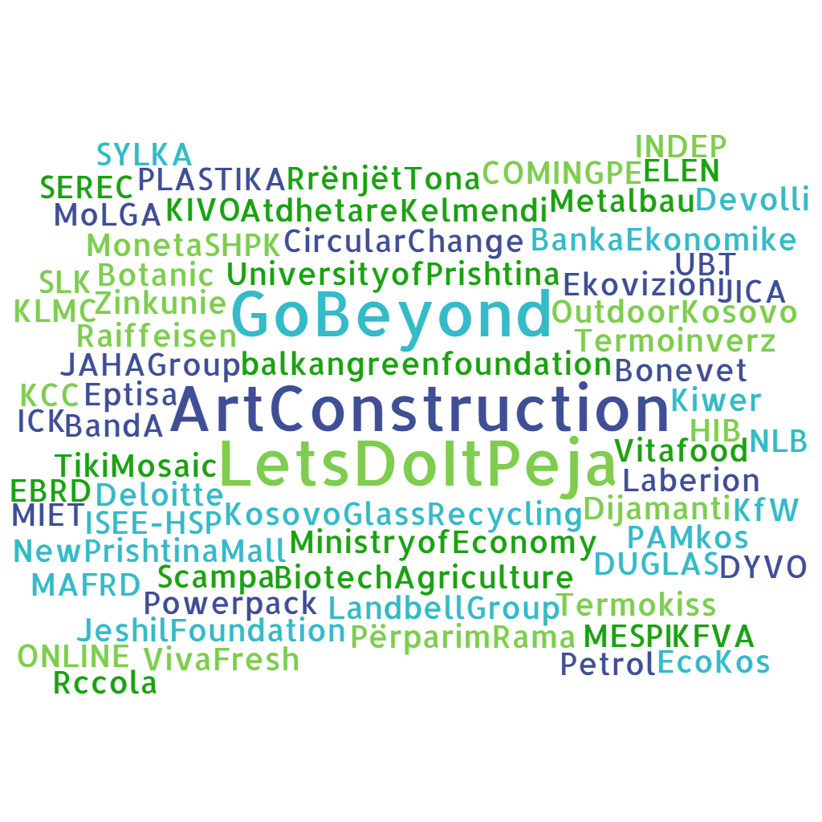

Bibliografi
- Republika e Kosovës, Qeveria. Koncepti për hartimin e Strategjisë Kombëtare për Zhvillim 2030. Prishtinë: Republika e Kosovës, Qeveria, Shtator, 2020. Online, https://kryeministri.rks-gov.net/wp-content/uploads/2022/07/Concept-on-preapration-of-the-National-Development-Strategy-2030.pdf
- Kuch, A. “Ndërtimi i reziliencës: ndikimi i ekonomisë qarkore në tregëtinë globale dhe në zinxhirët e furnizimit.” Fondacioni Ellen MacArthur. Shtator 7, 2022. Online, https://ellenmacarthurfoundation.org/articles/building-resilience (Qasur më 1 tetor 2022).
- Zyra e Presidentit të Kosovës, “Padresimi i Presidentes Osmani gjatë Javës për Zhvillim të Qëndrueshëm në Kosovë”. Online, https://president-ksgov.net/en/speeches/president-osmanis-address-at-the-week-for-sustainable-development-in-kosovo-7117 (Qasur më 16 dhjetor 2022).
- NL Netherlands, Netherlands Enterprise Agency, Holland Circular Hotspot. Circular Economy & SDGs – Si ndihmojnë praktikat e ekonomisë qarkore në arritjen e Objektivave të Zhvillimit të Qëndrueshëm. Netherlands: NL Netherlands, Netherlands Enterprise Agency, Holland Circular Hotspot, 2020. Online, https://circulareconomy.europa.eu/platform/sites/default/files/3228_brochure_sdg_-_hch_cmyk_a4_portrait_-_0520-012.pdf (Qasur më 1 tetor 2022).
- Konventa Kuadër e Kombeve të Bashkuara për Ndryshimet Klimatike. Marrëveshja e Parisit. Publikimet, Konferenca: Konferenca e Parisit për Ndryshimet Klimatike. 2015. Online, https://unfccc.int/sites/default/files/english_paris_agreement.pdf (Qasur më 20 dhjetor 2022).
- Ndryshimet Klimatike të Kombeve të Bashkuara. “Marrëveshja e Parisit.” Online, https://unfccc.int/process-and-meetings/the-paris-agreement/the-paris-agreement (Qasur më 19 dhjetor 2022).
- Këshilli i Kosovës për Ndryshime Klimatike – Sekretariati Teknik. Agjenda e Ndryshimeve Klimatike: Koordinimi i Donatorëve – Hartimi i projekteve në vazhdim dhe planet e ardhshme për të mbështetur Ndryshimet Klimatike në KosovëAgenda. Kosovo: Ministria e Mjedisit, Planifikimit Hapësinor dhe Infrastrukturës, 2022.
- Këshilli Evropian dhe Këshilli i Bashkimit Evropian. “Marrëveshja e Gjelbër Evropiane.” Online, https://www.consilium.europa.eu/en/policies/green-deal/ (Qasur më 7 nëntor 2022).
- Chatham House, Environment and Society Programme, A global roadmap for an inclusive circular economy: For Stockholm+50. Patrick Schröder and Jack Barrie. London: Chatham House, 2022. Online, https://static.resourcetrade.earth/2022-05-23-stockholm50-circular-economy-roadmap-FINAL.pdf (Qasur më 5 tetor 2022).
- Forumi Ekonomik Botëror. Drejt një Ekonomie Qarkore: Përshpejtimi i rritjes përgjatë gjithë zinxhirit të furnizimit global. Përgatitur në bashkëpunim me Fondacioni Ellen MacArthur dhe McKinsey & Company. Gjenevës: World Economic Forum, 2014. Online, https://www3.weforum.org/docs/WEF_ENV_TowardsCircularEconomy_Report_2014.pdf (Qasur më 5 tetor 2022).
- YouTube, Worldsteel, “Dr. Janez Potocnik – Circular economy concept and global trends“, 24.5 sek. Online, https://www.youtube.com/watch?v=ePvEe1BFfuE (Qasur më 5 tetor 2022).
- Fondacioni Ellen MacArthur, “Diagrami i Sistemeve të Ekonomisë Qarkore.” Imazhi dixhital. Diagrami i fluturës: vizualizimi i ekonomisë qarkore. Shkurt, 2019. Online, https://ellenmacarthurfoundation.org/circular-economy-diagram (Qasur më 5 tetor 2022).
- Fondacioni Ellen MacArthur. “Financimi i ekonomisë qarkore.” Online, https://ellenmacarthurfoundation.org/topics/finance/overview (Qasur më 7 tetor 2022).; Forumi Ekonomik Botëror. “Ekonomia Qarkore dhe Zinxhirët e Vlerës.” Online, https://www.weforum.org/communities/circular-economy-and-value-chains (Qasur më 7 tetor 2022).
- Interreg Europe. “The new Circular Economy Action Plan.” Interreg Europe. Online, https://www.interregeurope.eu/news-and-events/news/the-new-circular-economy-action-plan (Qasur më 7 tetor 2022).
- OECD. Global Material Resources Outlook to 2060: Economic Drivers and Environmental Consequences. Paris: OECD Publishing, 2019. Online, https://www.oecd.org/publications/global-material-resources-outlook-to-2060-9789264307452-en.htm (Qasur më 7 tetor 2022).
- Kaza, Silpa; Yao, Lisa C.; Bhada-Tata, Perinaz; Van Woerden, Frank. What a Waste 2.0: A Global Snapshot of Solid Waste Management to 2050. Zhvillimi Urban. Washington, DC: Banka Botërore, 2018. Online, https://openknowledge.worldbank.org/handle/10986/30317 (Qasur më 7 tetor 2022).
- Po aty.
- Elhacham, Emily; Ben-Uri, Liad; Grozovski, Jonathan; Bar-On, Yinon M.; Milo, Ron. “Global human-made mass exceeds all living biomass.” Nature. 588 (2020), https://www.nature.com/articles/s41586-020-3010-5 (Qasur më 24 tetor 2022).
- Circularity Gap Report Initiative. “Five Years of the Circularity Gap Report.” https://www.circularity-gap.world/2022#Rising-expectations (Qasur më 24 tetor 2022).
- CIRCLE Economy. The Circularity Gap Report - 2022. 2022. https://www.circularonline.co.uk/wp-content/uploads/2022/01/Circularity-Gap-Report-2022.pdf (Qasur më 19 tetor 2022).
- CIRCLE Economy. The Circularity Gap Report - 2021. 2021. https://www.circularity-gap.world/2021 (Qasur më 19 tetor 2022).
- Komisioni Evropian. COMMUNICATION FROM THE COMMISSION – The European Green Deal. COM(2019) 640 final. Brussels: Komisioni Evropian, 2019. Online, https://eur-lex.europa.eu/legal-content/EN/TXT/?qid=1576150542719&uri=COM%3A2019%3A640%3AFIN (Qasur më 19 tetor 2022).
- Komisioni Evropian. “Waste Framework Directive.” https://environment.ec.europa.eu/topics/waste-and-recycling/waste-framework-directive_en (Qasur më 24 tetor 2022).
- Parlamenti Evropian. Circular economy package: Four legislative proposals on waste. Briefing - EU Legislation in Progress. European Union, 2017. Online, https://www.europarl.europa.eu/RegData/etudes/BRIE/2017/599288/EPRS_BRI%282017%29599288_EN.pdf (Accessed 7 November 2022).
- Godina Košir, Ladeja and Cutaia, Laura. “Circular Economy Stakeholder Platform: the ECESP model.” Energia ambiente e innovazione. (2019). https://www.eai.enea.it/archivio/rivoluzione-economia-circolare-sommario/circular-economy-stakeholder-platform-the-ecesp-model.html (Qasur më 19 tetor 2022).
- Komisioni Evropian. Sustainable Europe Investment Plan - European Green Deal Investment Plan. COM(2020) 21 final. Brussels: Komisioni Evropian, 2020. Online, https://eur-lex.europa.eu/legal-content/EN/TXT/?uri=CELEX:52020DC0021 (Qasur më 19 tetor 2022).
- Komisioni Evropian. “The Just Transition Mechanism: making sure no one is left behind.” https://ec.europa.eu/info/strategy/priorities-2019-2024/european-green-deal/finance-and-green-deal/just-transition-mechanism_en (Qasur më 19 tetor 2022).
- Komisioni Evropian. “Investing in a climate-neutral and circular economy.” (14 January 2020). Online, https://ec.europa.eu/commission/presscorner/detail/en/fs_20_40 (Qasur më 19 tetor 2022).
- Komisioni Evropian. “Ecodesign for sustainable products.” Online, https://ec.europa.eu/info/energy-climate-change-environment/standards-tools-and-labels/products-labelling-rules-and-requirements/sustainable-products/ecodesign-sustainable-products_en (Qasur më 7 nëntor 2022).
- Komisioni Evropian. “EU strategy for sustainable and circular textiles: To create a greener, more competitive textiles sector.” Online, https://environment.ec.europa.eu/strategy/textiles-strategy_en (Qasur më 7 nëntor 2022).
- The European Organization for Packaging and the Environment (EUROPEN). “Extended Producer Responsibility.“ Online, https://www.europen-packaging.eu/policy-area/extended-producer-responsibility/ (Qasur më 7 nëntor 2022).
- Chatham House, Environment and Society Programme, A global roadmap for an inclusive circular economy: For Stockholm+50. Patrick Schröder and Jack Barrie. London: Chatham House, 2022. Online, https://static.resourcetrade.earth/2022-05-23-stockholm50-circular-economy-roadmap-FINAL.pdf (Qasur më 17 tetor 2022).
- Komisioni Evropian. An Economic and Investment Plan for the Western Balkans. COM(2020) 641 final. Brussels: Komisioni Evropian, 2020. Online, https://neighbourhood-enlargement.ec.europa.eu/system/files/2020-10/communication_on_wb_economic_and_investment_plan_october_2020_en.pdf (Qasur më 19 tetor 2022).
- Po aty, 1.
- Po aty, 6.
- Po aty, 23-28.
- Regional Cooperation Council. Sofia Declaration on the Green Agenda for the Western Balkans. Regional Cooperation Council, 2020. Online, https://berlinprocess.info/wp-content/uploads/2021/02/Leaders-Declaration-on-the-Green-Agenda-for-the-WB.pdf (Qasur më 19 tetor 2022).
- Këshilli i Kosovës për Ndryshime Klimatike – Sekretariati Teknik. Agjenda e Ndryshimeve Klimatike: Koordinimi i Donatorëve – Hartimi i projekteve në vazhdim dhe planet e ardhshme për të mbështetur Ndryshimet Klimatike në KosovëAgenda. Kosovo: Ministria e Mjedisit, Planifikimit Hapësinor dhe Infrastrukturës, 2022.
- Këshilli për Bashkëpunim Rajonal, ACTION PLAN FOR THE IMPLEMENTATION OF THE SOFIA DECLARATION ON THE GREEN AGENDA FOR THE WESTERN BALKANS 2021–2030. Online, https://balkangreenenergynews.com/wp-content/uploads/2021/10/GAWB-ACTION-PLAN-Final-04.10.2021.pdf (Qasur më 13 dhjetor 2022).
- Këshilli i Kosovës për Ndryshime Klimatike – Sekretariati Teknik. Agjenda e Ndryshimeve Klimatike: Koordinimi i Donatorëve – Hartimi i projekteve në vazhdim dhe planet e ardhshme për të mbështetur Ndryshimet Klimatike në KosovëAgenda. Kosovo: Ministria e Mjedisit, Planifikimit Hapësinor dhe Infrastrukturës, 2022.
- Kuvendi i Republikës së Kosovës. “Ligji nr. 08/L-071 për plotësimin dhe ndryshimin e Ligjit nr. 04/L-060 për Mbeturinat.” Online, https://gzk.rks-gov.net/ActDetail.aspx?ActID=62435 (Qasur më 13 dhjetor 2022).
- Qeveria e Kosovës. Programi për Reforma në Ekonomi 2022-2024. Online, https://mf.rks-gov.net/desk/inc/media/23D2D3B1-81C1-41FE-B6C0-2D5C739A6F69.pdf (Qasur më 1 nëntor 2022).
- Ministria e Bujqësisë dhe Zhvillimit Rural. Strategjia Kombëtare për Bujqësi dhe Zhvillim Rural 2022-2028. Ministria e Bujqësisë dhe Zhvillimit Rural, 2021. Online, https://konsultimet.rks-gov.net/Storage/Consultations/14-12-33-23112021/PROJEKT-STRATEGJIA-BZHR.docx (Qasur më 13 tetor 2022).
- Jacqueline Cramer (2022). Building a Circular Future: Ten Takeaways for Global Changemakers. Online, https://amsterdameconomicboard.com/wp-content/uploads/2022/06/AMECboard_boekje-Engels_web-aangepast.pdf (Qasur më 27 tetor 2022).
- Jacqueline Cramer (2022). How Network Governance Powers the Circular Economy: Ten Takeaways for Global Changemakers. Online, https://amsterdameconomicboard.com/wp-content/uploads/2022/10/Building-a-Circular-Future-Web-V4.pdf (Qasur më 27 tetor 2022).
- Qeveria e Kosovës. Programi për Reforma në Ekonomi 2022-2024. Online, https://mf.rks-gov.net/desk/inc/media/23D2D3B1-81C1-41FE-B6C0-2D5C739A6F69.pdf (Qasur më 1 nëntor 2022).
- Po aty.
- GAZETA ZYRTARE E REPUBLIKËS SË KOSOVËS, LIGJI NR. 08/L-071 PËR PLOTËSIMIN DHE NDRYSHIMIN E LIGJIT NR..04/L-060 PËR MBETURINAT. Nr.29, Prishtinë: GAZETA ZYRTARE E REPUBLIKËS SË KOSOVËS, Shtator 1, 2022. Online, https://gzk.rks-gov.net/ActDetail.aspx?ActID=62435 (Qasur më 28 nëntor 2022).
- Aktivitetet e angazhimit të palëve të interesit me GIZ-in.
- Regional Cooperation Council. Sofia Declaration on the Green Agenda for the Western Balkans. Regional Cooperation Council. Online, https://www.rcc.int/docs/546/sofia-declaration-on-the-green-agenda-for-the-western-balkans-rn (Qasur më 13 tetor 2022).
- Këshilli Kombëtar për Ndryshime Klimatike – Sekretariati Teknik, Agjenda e Ndryshimeve Klimatike: Koordinimi i Donatorëve – Hartimi i projekteve në vazhdim dhe planet e ardhshme për të mbështetur Ndryshimet Klimatike në KosovëAgenda.
- Qeveria e Kosovës. Programi për Reforma në Ekonomi 2022-2024. Online, https://mf.rks-gov.net/desk/inc/media/23D2D3B1-81C1-41FE-B6C0-2D5C739A6F69.pdf (Qasur më 1 nëntor 2022).
- Ministria e Mjedisit, Planifikimit Hapësinor dhe Infrastrukturës, Koordinimi i Donatorëve – Hartëzimi i projekteve në vazhdim e sipër dhe planet e ardhshme për të mbështetur Agjendën Kombëtare për Ndryshimet Klimatike.
- EURACTIV. “Kosova miraton strategjinë e fokusuar në energji të ripërtëritshme.” EURACTIV, Online, https://www.euractiv.com/section/politics/news/kosovo-approves-renewables-focused-energy-strategy/ (Qasur më 23 dhjetor 2022).
- Ministria e Zhvillimit Ekonomik. Strategjia e Energjisë e Republikës së Kosovës 2017-2026. Prishtinë: Ministria e Zhvillimit Ekonomik, 2017. Online, https://rise.esmap.org/data/files/library/kosovo/Renewable%20Energy/Kosovo_Energy_Strategy.pdf (Qasur më 13 tetor 2022).
- Komisioni Evropian. “Direktiva Kuadër për Mbetjet.” Online, https://environment.ec.europa.eu/topics/waste-and-recycling/waste-framework-directive_en (Qasur më 14 dhjetor 2022).
- Komisioni Evropian. “About the Creative Europe Programme.” Online, https://culture.ec.europa.eu/creative-europe/about-the-creative-europe-programme (Qasur më 14 dhjetor 2022).
- Punëtoria e dytë e palëve të interesit. Intervistat me palët e interesit (Bonevet, Termokiss, Kompania Kosovare për Riciklimin e Qelqit, REKS dhe KIVO).
- Strategjia për Zhvillimin e Pylltarisë, Programi për Reforma në Ekonomi, Strategjia Kombëtare për Bujqësi dhe Zhvillim Rural.
- Balkan Green Foundation. Roadmap of Green Entrepreneurship Ecosystem in the Western Balkans. Online, https://www.balkangreenfoundation.org/uploads/files/2021/April/14/Roadmap_of_Green_Entrepreneurship_Ecosystem_in_the_Western_Balkans1618391520.pdf (Qasur më 13 tetor 2022).
- RIINVEST. “Green Action Space.” Online, https://www.riinvestinstitute.org/En/projektet-aktuale/ (December 13, 2022).
- Organizatat e Shoqërisë Civile, intervista nga Deloitte dhe Circular Change, online, Korrik-Gusht 2022.
- OSHC, intervistat nga Deloitte dhe Circular Change, online, Korrik-Gusht 2022.
- Kompanitë e sektorit privat, intervistat nga Deloitte dhe Circular Change, online, Korrik-Gusht 2022.
- Western Balkans Circular Economy Week. “Western Balkans Circular Economy Week”. Online, https://circulareconomyweek.org/ (Qasur më 13 tetor 2022).
- Rine Fetahu dhe Leke Zherka, Bonevet, intervistë nga Marco Segovia Bifarini, online, 25 korrik 2022. Edmond Hajrizi, UBT, intervistë nga Marco Segovia Bifarini dhe Sema Čorbo-Lindov, online, 21 korrik 2022.
- Këshilli i Bashkëpunimit Rajonal. Diagnostic Report on undeclared work in Kosovo. Online, https://www.esap.online/download/docs/ESAP_Diagnostic%20report%20on%20undeclared%20work_Kos.pdf/85100338ef386eca34692aa2bf289cec.pdf (Qasur më 13 tetor 2022).
- Komisioni Evropian. Kosovo 2021 Country Report. 2021. Online, https://neighbourhood-enlargement.ec.europa.eu/kosovo-report-2021_en (Qasur më 14 tetor 2022).
Eurostat. “Shpenzimet e qeverisë për arsimin.” Online, https://ec.europa.eu/eurostat/statistics-explained/index.php?title=Government_expenditure_on_education (Qasur më 23 dhjetor 2022).
- Po aty.
- Muench, S., Stoermer, E., Jensen, K., Asikainen, T., Salvi, M. and Scapolo, F., Drejt një të ardhmeje të gjelbër dhe dixhitale, EUR 31075 EN, Zyra e Publikimeve e Bashkimit Evropian, Luksemburgu, 2022, ISBN 978-92-76-52452-6, doi:10.2760/54, JRC129319. https://publications.jrc.ec.europa.eu/repository/bitstream/JRC129319/kjna31075enn_1.pdf (Qasur më 14 tetor 2022).
- Komisioni Evropian. Kosovo 2021 Country Report. 2021. Online, https://neighbourhood-enlargement.ec.europa.eu/kosovo-report-2021_en (Qasur më 14 tetor 2022).
Metabolic. TOWARDS A CIRCULAR ENERGY TRANSITION: Exploring solutions to mitigate surging demand for critical metals in the energy transition. 2021. Online, https://circulareconomy.europa.eu/platform/sites/default/files/metaboliccopper8_report_towardsacircularenergytranstion_en_v04_su-lr.pdf (Qasur më 14 tetor 2022).
- Ministria e Mjedisit dhe Planifikimit Hapësinor, Strategjia e Ndryshimeve Klimatike 2019-2028 dhe Plani i Veprimit për Ndryshimet Klimatike 2019-2021. Ministria e Mjedisit dhe Planifikimit Hapësinor, 2018. Online, https://konsultimet.rks-gov.net/Storage/Consultations/14-13-59-04102018/Climate%20Change%20Strategy%20and%20Action%20Plan_sep_2018.pdf (Qasur më 16 dhjetor 2022).
- Komisioni Evropian, European Research Executive Agency, Frijns, J., Charpentier, L., Malamis, S., et al., Water in the circular economy policy development: workshop report with findings from demo cases of Horizon 2020 projects, Publications Office, 2021, https://data.europa.eu/doi/10.2848/092630 (Qasur më 14 tetor 2022).
- The BIOEAST Foresight Exercise: Sustainable bioeconomies 2030 towards 2050. Online, https://bioeast.eu/download/bioeast-report-2021_final_compressed/ (Qasur më 1 nëntor 2022).
- Qeveria e Kosovës. Programi për Reforma në Ekonomi 2022-2024. Online, https://mf.rks-gov.net/desk/inc/media/23D2D3B1-81C1-41FE-B6C0-2D5C739A6F69.pdf (Qasur më 1 nëntor 2022).
- Ministria e Bujqësisë dhe Zhvillimit Rural. Strategjia Kombëtare për Bujqësi dhe Zhvillim Rural 2022-2028. Ministria e Bujqësisë dhe Zhvillimit Rural, 2021. Online, https://konsultimet.rks-gov.net/Storage/Consultations/14-12-33-23112021/PROJEKT-STRATEGJIA-BZHR.docx (Qasur më 13 tetor 2022).
- Po aty.
- Foniqi, Faruk, Sustainability Leadership Kosova. Analiza e shpyllëzimit në Anamoravë (Gjilan, Viti & Kamenicë) 2000-2022. Online, https://www.slkosova.org/_files/ugd/cb630c_4b9df19d45d3418cba4feb7d7f1cd718.pdf (Qasur më 23 dhjetor 2022).
- Ministria e Bujqësisë dhe Zhvillimit Rural. Strategjia për Zhvillimin e Pylltarisë në Kosovë 2021-2030. Ministria e Bujqësisë dhe Zhvillimit Rural. Online, https://konsultimet.rks-gov.net/viewConsult.php?ConsultationID=41272 (Qasur më 27 tetor 2022).
- Ministria e Mjedisit, Planifikimit Hapësinor dhe Infrastrukturës. Strategjia e Kosovës për Menaxhimin e Integruar të Mbeturinave (2020-2029) dhe Plani i Veprimit (2020-2022). Ministria e Mjedisit, Planifikimit Hapësinor dhe Infrastrukturës Online, https://mmphi.rks-gov.net/assets/cms/uploads/files/FINAL_2020_mars%20kiwms_final_EN_SDGs%20(1).pdf (Qasur më 27 tetor 2022).
- Maes et al. (2021) Ecosystem Assessment. EU Ecosystem Assessment, EUR 30599 EN, Joint Research Centre, Publications Office of the European Union, Luxembourg, 2021, ISBN 978-92-76-30614-6, doi:10.2760/846428, JRC123783. Online, https://publications.jrc.ec.europa.eu/repository/handle/JRC123783 (Qasur më 27 tetor 2022).
- Oxford Reference. “Creative Industries.” Online, https://www.oxfordreference.com/view/10.1093/oi/authority.20110803095646656 (Qasur më 1 nëntor 2022).
- The New York Times. “Bota e Artit erdhi në Kosovë. Çfarë ndodh kur largohet?” Online, https://www.nytimes.com/2022/10/27/arts/design/manifesta-kosovo-art.html (Qasur më 1 nëntor 2022).
- Komisioni Evropian. COMMUNICATION FROM THE COMMISSION TO THE PARLAMENTI EVROPIAN, THE COUNCIL, THE EUROPEAN ECONOMIC AND SOCIAL COMMITTEE AND THE COMMITTEE OF THE REGIONS A new Circular Economy Action Plan For a cleaner and more competitive Europe. 2021. Online, https://eur-lex.europa.eu/legal-content/EN/TXT/?uri=COM%3A2020%3A98%3AFIN (Qasur më 1 nëntor 2022).
Komisioni Evropian (2022) COMMUNICATION FROM THE COMMISSION TO THE PARLAMENTI EVROPIAN, THE COUNCIL, THE EUROPEAN ECONOMIC AND SOCIAL COMMITTEE AND THE COMMITTEE OF THE REGIONS New European Bauhaus Beautiful, Sustainable, Together. 2022. Online, https://eur-lex.europa.eu/legal-content/AUTO/?uri=CELEX:52021DC0573&qid=1668190441840&rid=1 (Qasur më 1 nëntor 2022).
- Bashkimi Europian. “New European Bauhaus.” Online, https://new-european-bauhaus.europa.eu/index_en (Qasur më 1 nëntor 2022).
- Agjencia e Statistikave të Kosovës - ASK. “Repertori Statistikor mbi Ndërmarrjet Ekonomike në Kosovë, TM3 2022.” ASK. October 18, 2022. https://ask.rks-gov.net/en/kosovo-agency-of-statistics/add-news/statistical-repertoire-of-economic-enterprises-in-kosovo-q3-2022 (Qasur më 28 tetor 2022).
- Agjencia Zvicerane për Zhvillim dhe Bashkëpunim (SDC), Rritja e Punësimit të të Rinjve (EYE), Shoqata Kosovare e Shitje me Pakicë, IDRA Research dhe Consulting. Skills Gap Analysis in Retail Industry. Nora Jusufi. Prishtinë: Agjencia Zvicerane për Zhvillim dhe Bashkëpunim (SDC), Rritja e Punësimit të të Rinjve (EYE), Shoqata Kosovare e Shitje me Pakicë, IDRA Research dhe Consulting – Kosovo, 2020. Online, https://helvetas-ks.org/eye/file/repository/Skills_gap_Analysis_in_Retail_Industry.pdf (Qasur më 27 tetor 2022).
- Agjencia e Statistikave të Kosovës. Buletini Tremujor – Tetor 2022. Prishtinë: ASK, 2022. Online, https://ask.rks-gov.net/media/7104/buletini-tremujor-tm3-2022-tetor.pdf (Qasur më 27 tetor 2022).
- Ministria e Integrimit Evropian. Strategjia Kombëtare për Integrim Evropian – Kosova 2020. Ministria e Integrimit Evropian, Këshilli Kombëtar për Integrim Evropian. 2020. Online, https://president-sgov.net/repository/docs/National_Strategy_for_European_Integration_Kosovo_2020_ENG_(1).pdf (Qasur më 27 shkurt 2022).
- Xhorxhina, Bami. “Kosovo women seek end to ‘period poverty’.” BalkanInsight. August 15, 2022. https://balkaninsight.com/2022/08/15/kosovo-women-seek-end-to-period-poverty/ (Qasur më 27 tetor 2022).
- SPAR. “SPAR Kosovo invests €1.4 million in flagship supermarket.” SPAR. March 2, 2022. https://spar-international.com/news/spar-kosovo-invest-e1-4-million-in-flagship-supermarket/ (Qasur më 28 tetor 2022).
- Buletini Ekonomik. “LiDL – The global retail company will invest in Kosovo.”, June 3, 2022. https://buletiniekonomik.com/2022/06/lidl-the-global-retail-company-will-invest-in-kosovo/ (Qasur më 31 tetor 2022).;
H&M Group. “Markets and expansion”; H&M Group. 2022. https://hmgroup.com/about-us/markets-and-expansion/#:~:text=In%202022%20H%26M%20is%20launching,and%20via%20franchise%20in%20Guatemala. (Qasur më 31 tetor 2022).
- Enver Ademi, Prishtina Mall, intervistë nga Ladeja Godina Košir dhe Sema Čorbo-Lindov, online, 2 gusht 2022.
- Agjencia e Statistikave të Kosovës. Sasia vjetore e mbeturinave të prodhuara nga sektori i tregtisë me shumicë dhe pakicë; riparimi i automjeteve dhe motoçikletave, në periudhën 2016 – 2022. Dokumenti offline i pranuar nga ASK.
- Sektori i shitjes me pakicë – Sfidat më urgjente për tranzicionin e Kosovës drejt ekonomisë qarkore, punëtori me palët e interesit.
- Po aty.
- The sustainable fashion collective.com. “In conversation with Bundle ‘n Joy: Possible the first ever maternity clothes rental scheme.” Stephanie Steele. August 4, 2020. Online, https://www.the-sustainable-fashion-collective.com/2020/08/04/bundle-n-joy-maternity-clothes-rental-scheme (Qasur më 24 tetor 2022).
- UNITED NATIONS Kosovo team. “Up Next for Kosovo’s Gastronomy: Food Waste Reduction.” United Nations Kosovo. July 30, 2021. Online, https://kosovoteam.un.org/en/140268-next-kosovos-gastronomy-food-waste-reduction (Accessed October 10, 2022).
- Agjencioni për Mbrojtjen e Mjedisit të Kosovës. Strategjia (2019-2028) dhe Plani i Veprimit (2019-2021) për Menaxhimin e Integruar të Mbeturinave në Kosovë. Prishtinë: Agjencia për Mbrojtjen e Mjedisit të Kosovës. Korrik, 2019. Online, http://kepweb.org/wp-content/uploads/2020/04/F_KEP_D0.00.20-Draft_Waste_Management_Strategy-2019-2028.pdf (Qasur më 28 tetor 2022).
- Agjencia Evropiane e Mjedisit, Qendra Tematike Evropiane për Mbetjet dhe Materialet në një Ekonomi të Gjelbër. Menaxhimi i mbeturinave komunale në vendet e Ballkanit Perëndimor – Fleta e informacionit për vendin – Kosovë. Prishtinë: Agjencia Evropiane e Mjedisit, Qendra Tematike Evropiane për Mbetjet dhe Materialet në një Ekonomi të Gjelbër. Nëntor 2021. Online, https://www.eea.europa.eu/themes/waste/waste-management/municipal-waste-management-country/kosovo-municipal-waste-factsheet-2021/view (Qasur më 28 tetor 2022).
- Davies, Rob. “Kosovo stops import of electricity and begins energy rationing.” The Guardian, August 15, 2022, https://www.theguardian.com/world/2022/aug/15/kosovo-stops-import-of-electricity-and-begins-energy-rationing (Qasur më 28 tetor 2022).
Sektori i shitjes me pakicë – Sfidat më urgjente për tranzicionin e Kosovës drejt ekonomisë qarkore, punëtori me palët e interesit.
- Komisioni Evropian. “Making shopping centres beacons of energy efficiency.” Komisioni Evropian. February 21, 2018. Online, https://ec.europa.eu/research-and-innovation/en/projects/success-stories/all/making-shopping-centres-beacons-energy-efficiency (Qasur më 28 tetor 2022).
- Enver Ademi, Prishtina Mall, intervistë nga Ladeja Godina Košir dhe Sema Čorbo-Lindov, online, 2 gusht 2022.
- William McDonough. “William McDonough articulates Circular Carbon Economy Framework for the G20.” March 30, 2021. Online, https://mcdonough.com/william-mcdonough-helps-articulate-circular-carbon-economy-framework/ (Qasur më 28 tetor 2022).
- Agjencia e Statistikave të Kosovës. “Repertori Statistikor mbi Ndërmarrjet në Kosovë, TM3 2022.” ASK. October 18, 2022. https://ask.rks-gov.net/en/kosovo-agency-of-statistics/add-news/statistical-repertoire-of-economic-enterprises-in-kosovo-q3-2022 (Qasur më 28 tetor 2022).
- Agjencia e Statistikave të Kosovës. “Anketa e Fuqisë Punëtore (AFP) në Kosovë, TM3 2021.” ASK. October 4, 2022. https://ask.rks-gov.net/en/kosovo-agency-of-statistics/add-news/labour-force-survey-lfs-in-kosovo-q3-2021 (Qasur më 28 tetor 2022).
- Agjencia e Statistikave të Kosovës. Buletini Tremujor – Tetor 2022. Prishtinë: ASK, 2022. Online, https://ask.rks-gov.net/media/7104/buletini-tremujor-tm3-2022-tetor.pdf (Qasur më 27 tetor 2022).
- Agjencia e Statistikave të Kosovës. Sasia vjetore e mbeturinave të prodhuara nga sektori i ndërtimit në periudhën 2016 – 2022. Dokumenti offline i pranuar nga ASK.
- Ambienti i ndërtuar – Sfidat më urgjente për tranzicionin e Kosovës drejt ekonomisë qarkore, punëtoria e palëve të interesit dhe angazhimi i palëve të interesit.
- Fondacioni Ellen MacArthur. “The Nature IMPERATIVE: How the circular economy tackles biodiversity loss.” (2020) https://emf.thirdlight.com/link/yxmranfkw1r7-o3wk36/@/preview/1?o (Qasur më 13 janar 2022).
Joensuu et al. "Circular economy practices in the built environment." Elsevier, December 10, 2020, https://www.sciencedirect.com/science/article/abs/pii/S0959652620342608 (Qasur më 13 janar 2022).
- European Endowment for Democracy. “Termokiss - Një qendër kulturore e udhëhequr nga komuniteti që sjell jetë të re në Prishtinë.”. Shtator 24, 20220. Online, https://www.democracyendowment.eu/en/our-work/firstpersonstories/869:termokiss.html (Qasur më 31 tetor 2022).
- Ambienti i ndërtuar – Sfidat më urgjente për tranzicionin e Kosovës drejt ekonomisë qarkore, punëtoria e palëve të interesit dhe angazhimi i palëve të interesit.
- Karokhi, Khaled, Martin et al. Mbeturinat e ndërtimit dhe rrënimit në Kosovë; Një rast studimor në komunat e Prishtinës dhe Fushë Kosovës. Programi i Universitetit Teknik të Berlinit për Menaxhimin Urban në bashkëpunim me GIZ dhe Komunën e Prishtinës dhe Fushë Kosovës. Berlin, 2019. ISBN 978-3-9820201-4-3 Online, https://www.urbanmanagement.tu-berlin.de/fileadmin/f6_urbanmanagement/Report_2019_-_Construction_and_Demolition_Waste_in_Kosovo_DIGITAL_Version.pdf (Qasur më 18 gusht 2022).
- Klubi i Prodhuesve të Kosovës. “Industria e ndërtimit dhe materialeve të ndërtimit është gjithnjë në rritje.”, Online, https://klubiprodhuesve.org/en/industria-e-ndertimit-dhe-materialeve-ndertimore-gjithnje-e-ne-rritje/ (Qasur më 31 tetor 2022).
- Agjencia e Statistikave të Kosovës. “Repertori Statistikor mbi Ndërmarrjet Ekonomike në Kosovë, TM3 2022.” ASK. October 18, 2022. https://ask.rks-gov.net/en/kosovo-agency-of-statistics/add-news/statistical-repertoire-of-economic-enterprises-in-kosovo-q3-2022 (Qasur më 28 tetor 2022).
- Agjencia e Statistikave të Kosovës. “Anketa e Fuqisë Punëtore (AFP) në Kosovë, TM3 2021.” ASK. October 4, 2022. https://ask.rks-gov.net/en/kosovo-agency-of-statistics/add-news/labour-force-survey-lfs-in-kosovo-q3-2021 (Qasur më 28 tetor 2022).
- Agjencia e Statistikave të Kosovës. Buletini tremujor – Tetor 2022. Prishtinë: ASK, 2022. Online, https://ask.rks-gov.net/media/7104/buletini-tremujor-tm3-2022-tetor.pdf (Qasur më 27 tetor 2022).
- Hollanders, Hugo. Hartëzimi sasior për Specializimin Smart në Kosovë. August 30, 2021. Online, https://smartkosova.rks-gov.net/wp-content/uploads/2021/12/Mapping-of-economic-innovation-and-scientific-potential-of-Kosovo.pdf (Qasur më 4 nëntor 2022).
- Prodhimtaria – Sfidat më urgjente për tranzicionin e Kosovës drejt ekonomisë qarkore, punëtoria e palëve të interesit dhe angazhimi i palëve të interesit.
- Platforma qarkore e UNEP. “Building circularity.” Online, https://buildingcircularity.org/ (Qasur më 4 nëntor 2022).
- GIZ po punon për të mbështetur ngritjen e sistemit të Përgjegjësisë së Zgjeruar të Prodhuesit në Kosovë.
- Jacqueline Cramer (2022). How Network Governance Powers the Circular Economy: Ten Takeaways for Global Changemakers. Online, https://amsterdameconomicboard.com/wp-content/uploads/2022/10/Building-a-Circular-Future-Web-V4.pdf (Qasur më 27 tetor 2022).
- Agjencia evropiane e mjedisit, The European Waste Catalogue (EWC). Online, https://www.eea.europa.eu/help/glossary/eea-glossary/european-waste-catalogue-1 (Qasur më 20 dhjetor 2022).
- BIOEAST. “BIOEAST Foresight Exercise: Sustainable bioeconomies 2050.” 2021. Online, https://bioeast.eu/download/bioeast-report-2021_final_compressed/ (Qasur më 13 tetor 2022).
Komisioni Evropian. Circular Economy Action Plan: For a cleaner and more competitive Europe. https://ec.europa.eu/environment/circular-economy/pdf/new_circular_economy_action_plan.pdf (Qasur më 13 tetor 2022).
Fondacioni Ellen MacArthur. “What is a circular economy?” Online, https://ellenmacarthurfoundation.org/topics/circular-economy-introduction/overview (Qasur më 13 tetor 2022).

Republika e Kosovës, Qeveria. Koncepti për hartimin e Strategjisë Kombëtare për Zhvillim 2030.
Kuch, “Ndërtimi i reziliencës: ndikimi i ekonomisë qarkore në tregëtinë globale dhe në zinxhirët e furnizimit.”
Gatishmëria e Kosovës për të bërë progres përmes zhvillimit të qëndrueshëm dhe fushave përkatëse është pasqyruar në fjalimin e Presidentes së Republikës së Kosovës, dr. Vjosa Osmani-Sadriu, gjatë Javës për Zhvillim të Qëndrueshëm në Kosovë. Burimi: Zyra e Presidentes së Kosovës, “Padresimi i Presidentes Osmani gjatë Javës për Zhvillim të Qëndrueshëm në Kosovë”.
11 OZHQ-të prioritare që ndërlidhen me ekonominë qarkore bazohen në punimin e publikimit të përbashkët të: NL Netherlands Platform, Netherlands Enterprise Agency, Holland Circular Hotspot. Circular Economy & SDGs. Si ndihmojnë praktikat e ekonomisë qarkore në arritjen e Objektivave të Zhvillimit të Qëndrueshëm.
Teksti i plotë i Marrëveshjes së Parisit, ju lutemi shihni këtu.
Ndryshimet Klimatike të Kombeve të Bashkuara, Marrëveshja e Parisit.
Këshilli i Kosovës për Ndryshime Klimatike – Sekretariati Teknik, Agjenda e Ndryshimeve Klimatike: Koordinimi i donatorëve – Hartëzimi i projekteve ne zhvillim e sipër dhe planet e ardhshme për të mbështetur Agjendën e Kosovës për Ndyshime Klimatike.
Këshilli Evropian dhe Këshilli i Bashkimit Evropian, “Marrëveshja e Gjelbër Evropiane.“
Chatham House, Environment and Society Programme, A global roadmap for an inclusive circular economy: For Stockholm+50.
Forumi Ekonomik Botëror, Drejt një Ekonomie Qarkore: Përshpejtimi i rritjes përgjatë gjithë zinxhirit të furnizimit global.
Përkufizimi i ekonomisë rrethore është nxjerrë nga fjalimi i z. Dr. Janez Potocnik, Bashkëkryesues i Panelit Ndërkombëtar të Burimeve të OKB-së në Konferencën e Ekonomisë Qarkore të Shoqatës Botërore të Çelikut në Bruksel si pika përmbyllëse. Burimi: YouTube, Worldsteel, “Dr. Janez Potocnik – Circular economy concept and global trends”, 24.5 sek.,
Fondacioni Ellen MacArthur, Diagrami i Sistemeve të Ekonomisë Qarkore.
Fondacioni Ellen MacArthur, “Financimi i ekonomisë qarkore.”; Forumi Ekonomik Botëror, “Ekonomia Qarkore dhe Zinxhirët e Vlerës.”
Interreg Europe. “The new Circular Economy Action Plan.”
OECD, Global Material Resources Outlook to 2060: Economic Drivers and Environmental Consequences.
Kaza, Yao, Bhada-Tata, Van Woerden. What a Waste 2.0: A Global Snapshot of Solid Waste Management to 2050, Banka Botërore, fq. 24.
Po aty.
Elhacham, Ben-Uri, Grozovski, Bar-On, Milo, “Global human-made mass exceeds all living biomass.”
Circularity Gap Reporting Initiative, “Five years of the Circularity Gap Report.“
CIRCLE Economy, The Circularity Gap Report - 2022.
CIRCLE Economy, The Circularity Gap Report - 2021. p 40.
Komisioni Evropian, COMMUNICATION FROM THE COMMISSION - The European Green Deal.
Komisioni Evropian. “Waste Framework Directive.”
Parlamenti Evropian, Circular economy package: Four legislative proposals on waste.
Godina Košir, and Cutaia. “Circular Economy Stakeholder Platform: the ECESP model.”
Komisioni Evropian. Sustainable Europe Investment Plan - European Green Deal Investment Plan.
Komisioni Evropian. “The Just Transition Mechanism: making sure no one is left behind.“
Komisioni Evropian. “Investing in a climate-neutral and circular economy.”
Komisioni Evropian. “Ecodesign for sustainable products.”
Komisioni Evropian. “EU strategy for sustainable and circular textiles: To create a greener, more competitive textiles sector.”
The European Organization for Packaging and the Environment (EUROPEN). “Extended Producer Responsibility.“
Chatham House, Environment and Society Programme, A global roadmap for an inclusive circular economy: For Stockholm+50.
Komisioni Evropian, An Economic and Investment Plan for the Western Balkans.
IPA III si një burim kyç i ndihmës financiare për rajonin, duke përfshirë EIP. Për më shumë informacion, ju lutemi shihni: Po aty, 1.
Po aty, 6.
Për më shumë detaje, ju lutem shihni: Po aty, 23–28.
Këshilli për Bashkëpunim Rajonal, Sofia Declaration on the Green Agenda for the Western Balkans.
Këshilli Kombëtar për Ndryshime Klimatike – Sekretariati Teknik, Agjenda e Ndryshimeve Klimatike: Koordinimi i Donatorëve – Hartëzimi i projekteve në vazhdim e sipër dhe planet e ardhshme për të mbështetur Agjendën Kombëtare për Ndryshimet Klimatike.
Këshilli për Bashkëpunim Rajonal, ACTION PLAN FOR THE IMPLEMENTATION OF THE SOFIA DECLARATION ON THE GREEN AGENDA FOR THE WESTERN BALKANS 2021–2030.
Këshilli Kombëtar për Ndryshime Klimatike – Sekretariati Teknik, Agjenda e Ndryshimeve Klimatike: Koordinimi i Donatorëve – Hartëzimi i projekteve në vazhdim e sipër dhe planet e ardhshme për të mbështetur Agjendën Kombëtare për Ndryshimet Klimatike.
Kuvendi i Republikës së Kosovës. “Ligji nr. 08/L-071 për plotësimin dhe ndryshimin e Ligjit nr. 04/L-060 për Mbeturinat.“
Veprimi kryesor plotësues i masës nr.7 të Programit për Reforma në Ekonomi: Hartimi i Strategjisë Afatgjate të Dekarbonizimit (MMPHI, ME), hartimi i Strategjisë për Mbrojtjen e Mjedisit dhe Zhvillimin e Qëndrueshëm 2022-2031 (MMPHI, ME), Hartimi i ligjit për ujërat e Kosovës (MMPHI), Shqyrtimi dhe plotësimi i Strategjisë Kombëtare të Ujërave 2017-2036 (MMPHI), Hartimi i Udhëzimit Administrativ për kompetencat e zotëruesit të mbeturinave, prodhuesit dhe importuesit të produktit (MMPHI), Hartimi i projektligjit për financimin e menaxhimit të burimeve ujore (MMPHI).
Emri zyrtar i dokumentit: Ministria e Bujqësisë dhe Zhvillimit Rural. Strategjia Kombëtare për Bujqësi dhe Zhvillim Rural 2022-2028
Për më shumë informacion mbi metodologjinë e përdorur për vlerësimin e përfshirjes së qarkorshmërisë në dokumentet strategjike dhe studimin, si dhe mbulimin e detajuar të parimeve të ekonomisë qarkore të përfshira kundrejt atyre që mungojnë, ju lutemi shihni Shtojcën 2. Parimet e ekonomisë qarkore të përshkruara si të pambuluara në strategjinë dhe dokumentin e më poshtëm të politikave gjithashtu përpunohen më tej si sfida aktuale institucionale në kuadër të analizës së palëve të interesit.
Jacqueline Cramer (2022). Building a Circular Future: Ten Takeaways for Global Changemakers.
Jacqueline Cramer (2022). How Network Governance Powers the Circular Economy: Ten Takeaways for Global Changemakers
Masa e reformës nr. 7 e Programit për Reforma në Ekonomi parashikon realizimin e Udhërrëfyesit për Ekonominë Qarkore.
Programi për Reforma në Ekonomi 2022-2024
GAZETA ZYRTARE E REPUBLIKËS SË KOSOVËS, LIGJI NR. 08/L-071 PËR PLOTËSIMIN DHE NDRYSHIMIN E LIGJIT NR..04/L-060 PËR MBETURINAT.
Po aty. Aktivitetet e angazhimit të palëve të interesit me GIZ-in.
Të gjithë nënshkruesit e Deklaratës së Sofjes janë zotuar t’i rrisin kapacitetet administrative për zbatimin e detyrimeve mjedisore për monitorimin, promovimin dhe zbatimin e përputhshmërisë me prioritetet e BE-së për qëndrueshmëri. Burimet: “Sofia Declaration on the Green Agenda for the Western Balkans.” 17 maj 2018.
Këshilli Kombëtar për Ndryshime Klimatike – Sekretariati Teknik, Agjenda e Ndryshimeve Klimatike: Koordinimi i Donatorëve – Hartëzimi i projekteve në vazhdim e sipër dhe planet e ardhshme për të mbështetur Agjendën Kombëtare për Ndryshimet Klimatike.
Për më shumë informacione shih Programi për Reforma në Ekonomi 2022-2024.
Ministria e Mjedisit, Planifikimit Hapësinor dhe Infrastrukturës, Koordinimi i Donatorëve – Hartëzimi i projekteve në vazhdim e sipër dhe planet e ardhshme për të mbështetur Agjendën Kombëtare për Ndryshimet Klimatike.
EURACTIV. “Kosova miraton strategjinë e fokusuar në energji të ripërtëritshme.”
Ministria e Zhvillimit Ekonomik. Strategjia e Energjisë e Republikës së Kosovës 2017-2026.
Strategjia për Menaxhimin e Integruar të Mbeturinave nuk i përfshinë përkufizimet për termet e rëndësishme, si “mbeturinat”, “nënproduktet”, palët e interesit për menaxhimin e mbeturinave (“prodhuesi”, “zotëruesi”, etj.), ndër të tjera. Përkufizimi i mbetjeve mund të jetë më i saktë duke përfshirë rastin kur prodhuesi i mbeturinave është i detyruar ose kërkohet të asgjësojë substancën ose produktin. Korniza e BE-s për Menaxhimin e Mbeturinave është referencë e mirë.
Kriteret e përfundimit të mbeturinave përcaktojnë se kur mbeturinat e caktuara pushojnë së qeni mbeturina dhe bëhen produkte, ose lëndë e parë dytësore, vegëza: Burimi: Komisioni Evropian, “Direktiva Kuadër për Mbetjet.”
Komentet e marra nga takimi i Grupit Punues personalisht.
Komisioni Evropian, “About the Creative Europe Programme.”
Punëtoria e dytë e palëve të interesit. Intervistat me palët e interesit (Bonevet, Termokiss, Kompania Kosovare për Riciklimin e Qelqit, REKS dhe KIVO).
Strategjia për Zhvillimin e Pylltarisë, Programi për Reforma në Ekonomi, Strategjia Kombëtare për Bujqësi dhe Zhvillim Rural.
Bizneset dhe palët tjera të interesit e kanë cilësuar këtë një nga sfidat kryesore.
Balkan Green Foundation. Roadmap of Green Entrepreneurship Ecosystem in the Western Balkans.
Intervistat e palëve të interesit.
RIINVEST, “Hapësira e Gjelbër e Veprimit”. Ekonomia qarkore është një nga aspektet e ligjëratave dhe diskutimeve në panel.
Organizatat e Shoqërisë Civile, intervista nga Deloitte dhe Circular Change, online, Korrik-Gusht 2022.
OSHC, intervistat nga Deloitte dhe Circular Change, online, Korrik-Gusht 2022.
Kompanitë e sektorit privat, intervistat nga Deloitte dhe Circular Change, online, Korrik-Gusht 2022.
Veprimet e parapara përfshijnë: hartimin dhe aprovimin e ligjit për arsimin e lartë, ngritjen e kapaciteteve, lidhjen e arsimit në arsimin e lartë dhe AAP me nevojat e tregut, harmonizimin e statuteve të IAL-ve, standardeve për programet e IAL-ve për STEM dhe harmonizimin e projektligjeve për arsimin e lartë.
Komuniteti LogEx ka organizuar “Javën e Ekonomisë Qarkore” të parë në vendet e Ballkanit Perëndimor. Më shumë informacion në dispozicion këtu: Western Balkans Circular Economy Week.
Rine Fetahu dhe Leke Zherka, Bonevet, intervistë nga Marco Segovia Bifarini, online, 25 korrik 2022. Edmond Hajrizi, UBT, intervistë nga Marco Segovia Bifarini dhe Sema Čorbo-Lindov, online, 21 korrik 2022.
Këshilli i Bashkëpunimit Rajonal. Diagnostic Report on undeclared work in Kosovo.
Komisioni Evropian. Kosovo 2021 Country Report. Vlera është nën mesataren e BE-së (5.0%) dhe shumë më e ulët se vendet me performancën më të mirë në BE (Suedia është vendi me performancën më të mirë me një shpenzim publik për arsimin mbi 7%). Burimi: Eurostat.
Komisioni Evropian. Kosovo 2021 Country Report.
Për më shumë detaje në lidhje me kushtet specifike, ju lutemi referojuni Shtojcës 3. Ju lutemi vini re se kjo listë e burimeve financiare nuk është shteruese, ajo shërben vetëm për qëllimin ilustrues të përfaqësimit të grupit të projekteve të përzgjedhura aktualisht dhe mund të ndryshojë në muajt e ardhshëm. Lidhur me detajet se si të aplikoni, ju lutemi vizitoni faqen e internetit të secilës organizatë.
Të dhënat në dispozicion për vlerësimin e potencialit qarkor, si: konsumi i energjisë së ripërtërishme dhe energjisë në përgjithësi, mbeturinat e deponuara dhe të ricikluara, konsumi i ujit dhe kostot materiale për secilin sektor ekonomik në Kosovë, janë ende të kufizuara. Kontributi i palëve të interesit dhe inputet cilësore kanë qenë thelbësore për procesin e udhërrëfyesit.
Tranzicioni binjak siç përcaktohet nga tranzicioni i përbashkët i gjelbër dhe dixhital. Burimi: Joint Research Centre. Drejt një të ardhmeje të gjelbër dhe dixhitale.
Tranzicioni në energji qarkore dhe sistemet e energjisë qarkore, siç përkufizohen në: European Commission. Revision of EU Energy Directive; Metabolic. TOWARDS A CIRCULAR ENERGY TRANSITION: Exploring solutions to mitigate surging demand for critical metals in the energy transition.
Ministria e Mjedisit dhe Planifikimit Hapësinor, Strategjia e Ndryshimeve Klimatike 2019-2028 dhe Plani i Veprimit për Ndryshimet Klimatike 2019-2021.
10 R-të e ekonomisë qarkore: Refuzo, Rimendo, Redukto, Riparo, Riparo, Riprodho, Ripërdor, Ricakto qëllimin dhe Rikupero
Komisioni Evropian. Water in the circular economy policy development: workshop report with findings from demo cases of Horizon 2020 projects.
Kimikatet dhe materialet e avancuara të bazuara në bio; Burimi: The BIOEAST Foresight Exercise: Sustainable bioeconomies 2030 towards 2050.
Qeveria e Kosovës. Programi për Reforma në Ekonomi 2022-2024. Masa e reformës nr.15 “Ndryshimet strukturore në sektorin e bujqësisë” Veprimet kryesore që synojnë bujqësinë: - Hartimi i bazës ligjore për Zhvillimin e Fondit për Sigurime Bujqësore dhe funksionalizimin e tij - Rritja e sipërfaqeve me kultura bujqësore me fokus produktet me vlerë të shtuar - Hartimi i planit kombëtar për Inventarizimin e Tokave Bujqësore të Republikës së Kosovës - Studimi i fizibilitetit të projekteve të ujitjes bazuar në Masterplanin për ujitjen e tokave bujqësore - Organizimi i Tregut të Përbashkët (CMO) për produktet bujqësore - Prezantimi i paketës së akreditimit të ADA
Ministria e Bujqësisë, Pylltarisë dhe Zhvillimit Rural. Strategjia Kombëtare për Bujqësi dhe Zhvillim Rural 2022-2028.
Po aty.
Pararendësit qarkorë u intervistuan si pjesë e procesit të angazhimit të palëve të interesit.
Ndërgjegjësimi i konsumatorëve synohet si ndërgjegjësim lidhur me vlerën e produkteve ushqimore që prodhohen në mënyrë të qëndrueshme.
Njohuritë për EQ nuk janë ende të plota në këtë sektor dhe për zbatimin e këtyre mundësive do të nevojiteshin eksplorime të mëtejshme dhe ngritje kapacitetesh drejt permakulturës, praktikave organike dhe përfitimeve të këtij drejtimi në sinergji me mundësitë e tjera - valorizimin e mbetjeve
Procesi i angazhimit të palëve të interesit ka çuar në identifikimin e pararendësve në skenën e startup-eve të udhëhequr nga ndërmarrës të rinj, të talentuar dhe të ditur të Kosovës.
Disa nga organizatat kryesore në mbarë botën janë ISO, FAO dhe EFSA.
Disa praktika rigjeneruese dhe organike bazohen në menaxhimin e tokës dhe lëndëve ushqyese dhe në këtë mënyrë në ciklimin e burimeve të tilla.
Mbyllja e qarqeve mund të ketë një ndikim pozitiv në normat e riciklimit, sasinë e mbeturinave të trajtuara dhe lëndët e para dytësore.
Informacioni u shfaq nëpërmjet angazhimit të palëve të interesit.
Kjo është një çështje e njohur që është ngritur nga disa palë private dhe publike të interesit gjatë procesit të angazhimit të palëve të interesit.
Prodhimi i avancuar me bazë bio, siç përcaktohet në këtë udhërrëfyes, i referohet proceseve të biorefinimit që çojnë në prodhimin e kimikateve dhe materialeve nga nënproduktet e drurit.
Foniqi, Faruk, Sustainability Leadership Kosova. Analiza e shpyllëzimit në Anamoravë (Gjilan, Viti & Kamenicë) 2000-2022.
Ministria e Bujqësisë dhe Zhvillimit Rural. Strategjia për Zhvillimin e Pylltarisë në Kosovë 2021-2030.
Informacioni i konkluduar nga rishikimi i literaturës dhe procesi i angazhimit të palëve të interesit.
Ekzistojnë disa ndërmarrës në Kosovë që tashmë punojnë në këtë drejtim të burimeve qarkore të bioekonomisë.
Paketimi qarkor me bazë biologjike mund të kontribuojë në zvogëlimin e sasisë së paketimit të mbeturinave dhe përparimin drejt dekarbonizimit të Kosovës.
Angazhimi i palëve të interesit ka treguar se pararendësit qarkorë që punojnë me paketim të biodegradueshëm duhet ta importojnë shumicën e materialeve të tyre.
Ministria e Mjedisit, Planifikimit Hapësinor dhe Infrastrukturës. Strategjia e Kosovës për Menaxhimin e Integruar të Mbeturinave (2020-2029) dhe Plani i Veprimit (2020-2022).; Angazhimi i palëve të interesit.
Kjo është konkluduar nga aktivitetet e angazhimit të palëve të interesit.
Joint Research Centre. EU ecosystem assessment.
Oxford Reference, „Creative industries.“
Manifesta dhe Autostrada Biennale janë ekspozuar në njoftime për shtyp dhe artikuj të gazetave dhe mediave ndërkombëtare me famë botërore si New York Times. Burimi: The New York Times. “Bota e Artit erdhi në Kosovë. Çfarë ndodh kur largohet?”
Komisioni Evropian. A new Circular Economy Action Plan For a cleaner and more competitive Europe.; Komisioni Evropian. New European Bauhaus Beautiful, Sustainable, Together
„The New European Bauhaus” thekson qartë se “Ekziston një urë lidhëse ndërmjet botës së shkencës dhe teknologjisë, artit dhe kulturës…. dhe një ftesë për t'i trajtuar së bashku problemet komplekse shoqërore përmes bashkëkrijimit.” Burimi: Bashkimi Europian. “New European Bauhaus.”
Agjencia e Statistikave të Kosovës - ASK. “Repertori Statistikor mbi Ndërmarrjet Ekonomike në Kosovë, TM3 2022.”
Data në nëntor 2020; Agjencia Zvicerane për Zhvillim dhe Bashkëpunim (SDC), Rritja e Punësimit të të Rinjve (EYE), Shoqata Kosovare e Shitje me Pakicë, IDRA Research dhe Consulting. Skills Gap Analysis in Retail Industry, p.7
Agjencia e Statistikave të Kosovës, Buletini Tremujor – Tetor 2022. fq. 92
Ministria e Integrimit Evropian. Strategjia Kombëtare për Integrim Evropian – Kosova 2020. fq. 43
BalkanInsight. “Kosovo women seek end to ‘period poverty’.”
SPAR. “SPAR Kosovo invests €1.4 million in flagship supermarket.”;
Buletini Ekonomik. “LiDL – The global retail company will invest in Kosovo.”; Në vitin 2022 H&M do të lansohet në gjashtë tregje të reja, përfshirë Kosovën. Burimi: H&M Group. “Markets and expansion”;
Vlerësohet se Prishtina Mall do t’i punësojë 2500 persona që përbën një sasi të konsiderueshme të fuqisë punëtore të Kosovës. Burimi: Enver Ademi, Prishtina Mall, intervistë nga Ladeja Godina Košir dhe Sema Čorbo-Lindov, online, 2 gusht 2022.
Agjencia e Statistikave të Kosovës. Sasia vjetore e mbeturinave të prodhuara nga sektori i tregtisë me shumicë dhe pakicë; riparimi i automjeteve dhe motoçikletave, në periudhën 2016 – 2022. Dokumenti offline i pranuar nga ASK.
Sektori i shitjes me pakicë – Sfidat më urgjente për tranzicionin e Kosovës drejt ekonomisë qarkore, punëtori me palët e interesit.
Po aty.
The sustainable fashion collective.com. “In conversation with Bundle ‘n Joy: Possible the first ever maternity clothes rental scheme.”
UNITED NATIONS Kosovo team. “Up Next for Kosovo’s Gastronomy: Food Waste Reduction.”
Agjencioni për Mbrojtjen e Mjedisit të Kosovës. Strategjia (2019-2028) dhe Plani i Veprimit (2019-2021) për Menaxhimin e Integruar të Mbeturinave në Kosovë.
Është planifikuar një ligj i ri për ngritjen e një sistemi të rimbursimit të depozitave për disa lloje ambalazhesh dhe një udhëzim administrativ për paketimin dhe mbetjet e paketimit. Për më tepër, një kompani ndërkombëtare u kontraktua për ta filluar zhvillimin e një Skeme të Rimbursimit të Depozitave (SRD) për kontejnerët e pijeve. Burimi: Agjencia Evropiane e Mjedisit, Qendra Tematike Evropiane për Mbetjet dhe Materialet në një Ekonomi të Gjelbër. Menaxhimi i mbeturinave komunale në vendet e Ballkanit Perëndimor – Fleta e informacionit për vendin – Kosovë. fq. 11
Davies, “Kosovo stops import of electricity and begins energy rationing.”; Sektori i shitjes me pakicë – Sfidat më urgjente për tranzicionin e Kosovës drejt ekonomisë qarkore, punëtori me palët e interesit.
Komisioni Evropian. “Making shopping centres beacons of energy efficiency.”
Enver Ademi, Prishtina Mall, intervistë nga Ladeja Godina Košir dhe Sema Čorbo-Lindov, online, 2 gusht 2022.
William McDonough. “William McDonough articulates Circular Carbon Economy Framework for the G20.”
Agjencia e Statistikave të Kosovës. “Repertori Statistikor mbi Ndërmarrjet në Kosovë, TM3 2022.”
Agjencia e Statistikave të Kosovës. “Anketa e Fuqisë Punëtore (AFP) në Kosovë, TM3 2021.”
Agjencia e Statistikave të Kosovës, Buletini Tremujor – Tetor 2022. fq. 92
Agjencia e Statistikave të Kosovës. Sasia vjetore e mbeturinave të prodhuara nga sektori i ndërtimit në periudhën 2016 – 2022. Dokumenti offline i pranuar nga ASK.
Ambienti i ndërtuar – Sfidat më urgjente për tranzicionin e Kosovës drejt ekonomisë qarkore, punëtoria e palëve të interesit dhe angazhimi i palëve të interesit.
Njohuritë e përgjithshme, Ellen MacArthur Foundation. “The Nature IMPERATIVE: How the circular economy tackles biodiversity loss.” dhe Joensuu et al. "Circular economy practices in the built environment."
European Endowment for Democracy. “Termokiss - Një qendër kulturore e udhëhequr nga komuniteti që sjell jetë të re në Prishtinë.”
Ambienti i ndërtuar – Sfidat më urgjente për tranzicionin e Kosovës drejt ekonomisë qarkore, punëtoria e palëve të interesit dhe angazhimi i palëve të interesit.
Karokhi, Khaled, Martin et al. Mbeturinat e ndërtimit dhe rrënimit në Kosovë; Një rast studimor në komunat e Prishtinës dhe Fushë Kosovës.
Ka pasur disa shenja pozitive të zhvillimit të furnizimit vendor të materialeve ndërtimore qarkore si rezultat i panelit të diskutimit “Industria e Materialeve të Ndërtimit: Rritja e pjesëmarrjes në tregun e Kosovës”, organizuar së fundi nga Klubi i Prodhuesve të Kosovës. Burimi: Klubi i Prodhuesve të Kosovës. “Industria e ndërtimit dhe materialeve të ndërtimit është gjithnjë në rritje.”
Ambienti i ndërtuar – Sfidat më urgjente për tranzicionin e Kosovës drejt ekonomisë qarkore, punëtoria e palëve të interesit dhe angazhimi i palëve të interesit.
Kjo fushë e fokusit i referohet të gjithë nën-sektorëve të prodhimit, duke përjashtuar prodhimin e ushqimit dhe pijeve (NACE C.10 dhe C.11), prodhimin e drurit dhe të produkteve prej druri dhe kapakëve/tapave, përveç mobilieve (NACE C.16), të cilat mbulohen veçmas në sistemet e ushqimit dhe sistemet pyjore përkatësisht.
Agjencia e Statistikave të Kosovës. “Repertori Statistikor mbi Ndërmarrjet Ekonomike në Kosovë, TM3 2022.”
Agjencia e Statistikave të Kosovës. “Anketa e Fuqisë Punëtore (AFP) në Kosovë, TM3 2021.”
Agjencia e Statistikave të Kosovës, Buletini tremujor – Tetor 2022. fq. 92
Strategjia për Zhvillimin e Industrisë dhe Mbështetjen e Biznesit 2022-2030 është në fazën e draftit.
Edhe pse Strategjia e Specializimit të Mençur është në fazën përgatitore, tashmë është bërë njëfarë progresi në lansimin e e-platformës për Strategjinë e Specializimit të Mençur (S3) dhe Hartëzimin e Potencialit Ekonomik, Inovativ dhe Shkencor të Kosovës; Burimi: Hollanders, Hugo. Hartëzimi sasior për Specializimin Smart në Kosovë.
Prodhimtaria – Sfidat më urgjente për tranzicionin e Kosovës drejt ekonomisë qarkore, punëtoria e palëve të interesit dhe angazhimi i palëve të interesit.
Platforma qarkore e UNEP. “Building circularity.”
GIZ po punon për të mbështetur ngritjen e sistemit të Përgjegjësisë së Zgjeruar të Prodhuesit në Kosovë.
Sektori i prodhimit – Sfidat më urgjente për tranzicionin e Kosovës drejt ekonomisë qarkore, punëtoria e palëve të interesit dhe angazhimi i palëve të interesit.
* Një vizion i së ardhmes qarkore të Kosovës: Një e ardhme e gjelbër, e shëndetshme dhe e begatë e Kosovës, e rrënjosur në potencialet e saj të pasura natyrore dhe njerëzore është e arritshme vetëm me mendësi regjeneruese dhe përpjekje sistematike. Ne duam të dëshmojmë transformimin qarkor të Kosovës që ushqen kreativitetin, inovacionin dhe krijon mjedis të sigurt për zhvillim të vazhdueshëm , të qëndrueshëm, si të brezave të tanishëm, ashtu edhe të atyre të ardhshëm.
Jacqueline Cramer (2022). How Network Governance Powers the Circular Economy: Ten Takeaways for Global Changemakers
(Refuzo, Rimendo, Redukto, Ripërdor, Riparo, Rinovo, Riprodho, Ridestino, Riciklo dhe Rikupero)
Agjencia evropiane e mjedisit, The European Waste Catalogue (EWC).
Për informacione lidhur me tranzicionin binjak si zonë horizontale, ju lutemi referojuni seksionit në: Zonat horizontale që mundësojnë tranzicionin qarkor.
BIOEAST. “BIOEAST Foresight Exercise: Sustainable bioeconomies 2050.”; Komisioni Evropian. Circular Economy Action Plan: For a cleaner and more competitive Europe.; Fondacioni Ellen MacArthur. “What is a circular economy?”
Ju lutem keni parasysh se kjo listë e burimeve financiare është jo shteruese, shërben vetëm për qëllimin ilustrues të përfaqësimit të grupit të projekteve të përzgjedhura aktualisht dhe mund të ndryshojë në muajt e ardhshëm. Për detaje se si të aplikoni, ju lutemi vizitoni faqen e internetit të çdo institucioni.

